

DEBRECENI EGYETEM
MINŐSÉGBIZTOSÍTÁSI KÉZIKÖNYVE
4032 Debrecen, Egyetem tér 1.

Jóváhagyta: Szenátus

…………………………
Prof. Dr. Szilvássy Zoltán
rektor

Kiadás: 15.
Dátum: 2021. 12. 09.
Készítette: minőségbiztosítási rektori biztos

A kézikönyvben lévő valamennyi információ a Debreceni Egyetem tulajdona.

Tartalomjegyzék

MINŐSÉGPOLITIKA 5
Bevezetés 7
1 A minőségbiztosítás egyetemi szervezete 11
1.1 A Minőségbiztosítási Kézikönyv kezelése 15
2 A Debreceni Egyetem önértékelési útmutatója 15
2.1 Az Európai Felsőoktatási Térség minőségbiztosításának standardjai és irányelvei (ESG 2015) 16
2.1.1 Minőségbiztosítási politika (II.1. ESG 1.1) 16
2.1.2 A képzési programok kialakítása és jóváhagyása/folyamatos figyelemmel kísérése és rendszeres értékelése (II.2. ESG 1.2 és 1.9) 18
2.1.3 Hallgatóközpontú tanulás, tanítás és értékelés (II.3. ESG 1.3) 19
2.1.4 Az oktatók minőségének biztosítása 20
2.1.5 A hallgatók felvétele, előrehaladása, tanulmányaik elismerése és a képesítés odaítélése (II.4. ESG 1.4) 22
2.1.6 Oktatók (II.5. ESG 1.5) 23
2.1.7 Tanulástámogatás és hallgatói szolgáltatások (II.6. ESG 1.6) 24
2.1.8 Információkezelés (II.7. ESG 1.7) 25
2.1.9 Nyilvános információk (II.8. ESG 1.8) 26
3 A kari önértékelés 27
3.1 A kari önértékelés folyamata 27
3.2 Feladatok, felelősök, határidők a kari önértékelési folyamatban 29
3.3 A kari önértékelés folyamatában a kérdőíves vizsgálatok 29
4 Az intézményi önértékelés 30
I. Melléklet: Minőségbiztosítási eljárás a képzések indításáról 31
II. melléklet: A hallgatói elégedettség mérésének minta kérdőíve 35
III. melléklet: Az oktatói visszajelzések mérésére kialakított kérdőív 39
IV. melléklet: A végzett hallgatók visszajelzéseinek mérésére kialakított kérdőív 43
V. melléklet: A munkaerő-piaci mérésekhez kialakított kérdőívek 47
VI. melléklet: Az oktatói munka hallgatói véleményezése 51
VII. Melléklet: a Debreceni Egyetem felnőttképzési tevékenységére vonatkozó - a nemzetgazdasági miniszter 58/2013. (XII.13.) NGM rendeletének megfelelő minőségbiztosítási alrendszere 55
VIII. Melléklet: a Debreceni Egyetem felnőttképzési tevékenységére vonatkozó - a 11/2020. (II.7.) Korm. rendeletnek megfelelő - minőségirányítási rendszere az E/2020/000164. számú felnőttképzési engedély alapján 2020. szeptember 1. után folytatott képzésekre 78
IX. melléklet: A Debreceni Egyetem Diplomás Pályakövetési Rendszer (DPR) Szabályzata 100
X. melléklet: A doktori iskolák minőségbiztosítási rendszereinek alapelvei Debreceni Egyetem minőségbiztosítási rendszerében 106

A DEBRECENI EGYETEM KÜLDETÉSNYILATKOZATA

A Debreceni Egyetem a hazai felsőoktatás egyik kiemelkedő intézményeként - az európai egyetemek Magna Charta-jának szellemében - a legmagasabb szintű, sokoldalú, multidiszciplináris képzéssel, kutatással és fejlesztéssel járul hozzá az egyetemes tudomány és a magyar társadalom fejlődéséhez. Ezt a küldetést az egyetem oktatói, dolgozói és hallgatói közösen, a minőségügy elkötelezettjeként, hazai és nemzetközi partnerekkel együttműködve teljesítik. Ennek eredményeként:
- a képzés és a tudományos kutatás, fejlesztés nemzetközi hírű intézményeként jellemezhető az orvos- és egészségtudomány, az agrártudomány, a bölcsészettudomány, az egészségtudomány, a jogtudomány, a közgazdaságtudomány, a műszaki tudományok, a neveléstudomány, a társadalomtudomány, a természettudományok, továbbá a zeneművészet területén,
- a hatékonyságra, rugalmasságra, a válaszadó képesség növelésére, a dinamikus fejlődésre, a menedzsment ésszerűsítésére törekedve Kelet-Magyarország egyre meghatározóbb szellemi központjává válik, szoros kapcsolatban a környező országok szomszédos régióival,
- figyelemmel az nemzetközi folyamatokra és a társadalmi igények kielégítésére, minél magasabban képzett szakembereket kíván kibocsátani a felsőfokú szakképzés kiterjesztésével, a többciklusú képzés (bachelor, master, PhD) programjainak kidolgozásával és megvalósításával, a posztgraduális képzés sokszínűségével, a folyamatos továbbképzéssel, a távoktatás lehetőségének kihasználásával - tekintettel az élethosszig tartó tanulás igényére is,
- kutatóegyetemként, valamint regionális vállalati innovációs hálózatok központi intézményeként a gazdasági fejlesztés egyik kulcsszereplője is, így elősegíti a versenyszféra, az üzleti élet, a helyi önkormányzat és a központi kormányzat összefogását a regionális és a határokon átívelő oktatási, kutatási és fejlesztési programokban.
A Debreceni Egyetem elsősorban küldetésnyilatkozatának megfelelően képes kiemelkedően szolgálni Magyarországot, az állam polgárait, valamennyi képzési szintjén megőrizve sokszínűségét, egységét, rendszerszerű tevékenységét az óvodai neveléstől a felnőttképzésig. Az intézmény az oktatás, a kutatás, a gyógyító-megelőző tevékenység és az agrárium szolgálatán kívül elkötelezett a társadalmi és gazdasági szférával való kapcsolatok erősítése, valamint a felsőoktatás harmadik missziójának, a kulturális és sport feladatainak teljesítése mellett.
Debrecen, 2021. szeptember 23.

Dr. Szilvássy Zoltán
rektor

MINŐSÉGPOLITIKA

A Debreceni Egyetem vezetésének célja, hogy az egyetem, Magyarország egyik meghatározó szellemi központja, erősítse a minőség, a hatékonyság, a megbízhatóság és az aktivitás révén őrzött pozícióját. Figyelemmel a nemzetközi folyamatokra és a társadalmi igények kielégítésére az egyetem minden területen a legmagasabban képzett szakembereket kívánja kibocsátani.

A minőségpolitika a fő pillére az egyetem koherens minőségbiztosítási rendszerének, amely folyamatos minőségfejlesztési ciklusként hozzájárul az intézmény eredményességének növeléséhez. Elősegíti a minőségkultúra fejlesztését, amelyben az egyetem minden szereplője felelősséget vállal a minőségért és elkötelezetten részt vesz a minőség biztosításában. Ennek támogatása érdekében a minőségpolitika formális státuszú és nyilvánosan hozzáférhető.

A minőségpolitika akkor a leghatásosabb, ha tükrözi a kutatás, illetve a tanulás és tanítás között meglévő viszonyt, továbbá figyelembe veszi az egyetem működésének nemzeti kontextusát és az intézményi stratégiát.

- E célok elérése érdekében a Debreceni Egyetem: a képzési, a tudományos kutatási és fejlesztési tevékenységére minőségbiztosítási rendszert épített ki, működtet és fejleszt,
- magas szintű, sokoldalú, interdiszciplináris képzést, kutatást és fejlesztést valósít meg,
- munkatársait úgy választja ki, hogy a felsőoktatási feladatokat, az oktatást, a kutatást és az ehhez kapcsolódó szaktanácsadást a követelményeknek megfelelően elégítse ki,
- támogatja az oktatók és hallgatók, a kutatók, az oktatást-kutatást kiszolgáló, betegellátást és működést segítő alkalmazottak felelősségvállalását a minőségbiztosításban,
- kiáll az oktatókat, a nem oktató alkalmazottakat és a hallgatókat érintő minden-fajta intolerancia és diszkrimináció ellen,
- kiemelt figyelmet fordít a kutatásra és a doktorképzésre,
- támogatja a külső érintettek bevonását a minőségbiztosításba,
- minőségpolitikáját és minőségbiztosítási rendszerét időszakosan átvizsgálja, aktualizálja, minőségfejlesztési mutatókat dolgoz ki a mindenkor hatályos nemzeti felsőoktatási törvénynek és egyéb jogszabályi előírásoknak, a Magyar Felsőoktatási Akkreditációs Bizottság elvárásainak megfelelően, figyelembe véve a felsőoktatás minőségbiztosításának európai sztenderdjeit,
- az egyetem rendszeresen vizsgálja és elemzi az aktív és végzett hallgatóinak, valamint munkatársainak elégedettségét, az együttműködő partnereinek elégedettségét, továbbá a munkaerőpiaci elégedettséget.”

A Szenátus Esélyegyenlőségi Bizottsága figyelemmel kíséri a nők és a férfiak arányos képviseletét, javaslatokat tesz az arányos képviselet biztosítására, ellenőrzi az intézkedések eredményességét, feltárja a megkülönböztetés megnyilvánulásait, a nők arányos szerepvállalását sértő intézkedéseket, és kezdeményezi megszüntetésüket.
Az egyetem vezetése arra ösztönzi munkatársait, hogy az egyenletes minőség érdekében:
- magukkal és munkájukkal szemben fokozottan igényesek legyenek,
- a minőségpolitikát megismerjék,
- ismereteiket, tudásukat folyamatosan bővítsék.
A Debreceni Egyetem vezetése elkötelezi magát és aktív szerepet vállal a minőségbiztosítási rendszer működtetésében, fejlesztésében, és ezt az elkötelezettséget minden munkatársától elvárja.

Debrecen, 2021.12. 09.

…………………………………………………………..….
Prof. Dr. Szilvássy Zoltán
a Debreceni Egyetem rektora

Bevezetés

A Debreceni Egyetem Minőségbiztosítási Kézikönyvének célja, hogy segítse az Egyetem alapvető folyamatainak minőségi szempontból történő áttekintését, és megalapozza a minőségfejlesztés lehetőségét.

A Minőségbiztosítási Kézikönyv összefoglalja mindazokat a feladatokat és eszközöket, amelyek a Debreceni Egyetem folyamatainak minőségi színvonalának folyamatos fejlesztéséhez szükségesek.

Az egyetemi minőségbiztosítási rendszer kialakításának célja:
- az oktatási/képzési színvonal növelése, magas szinten tartása,
- a kutatások magas színvonalú, eredményes végzése,
- a Debreceni Egyetem társadalmi kötelezettségeinek magas színvonalú ellátása,
- a működés hatékonyságának fokozása,
- a hallgatók, oktatók, kutatók, egyetemi dolgozók, a végzett hallgatók alkalmazói, az intézménnyel kapcsolatban álló szervezetek, intézmények, partnerek megelégedettségének fokozása, az igények maximális kielégítése.

Az Egyetem a minőségbiztosítási rendszerének kialakításánál és működtetésénél a következőket veszi figyelembe:
- a mindenkor hatályos felsőoktatásról szóló törvény előírásait,
- a Magyar Felsőoktatási Akkreditációs Bizottság állásfoglalásait, és javasolt szempontrendszerét,

- a minőségbiztosítási rendszerre vonatkozó nemzetközi ajánlásokat, különös tekintettel a felsőoktatás minőségbiztosításának európai sztenderdjeire, a 2015-ben elfogadott bergeni dokumentum: a „Standards and Guidelines for Quality Assurance in the European Higher Education Area” (a tovabbiakban: ESG).
Az egyetemi minőségbiztosítási rendszer kiépítése több lépésben megvalósítható folyamat. A Minőségbiztosítási Kézikönyv jelenlegi változata az egyetemi minőségbiztosítással kapcsolatos legfontosabb kérdéseket rögzíti.
Az intézményi minőségközpontú működés korszerűsítése három célelem mentén valósítható meg:
- A szervezeti kultúra fejlesztése, amely az értékrendi elem kiemelésével a munkát végző ember belső igényességét hangsúlyozva, az öntanulási, önfejlődési folyamat állandó fenntartására fókuszál a stakeholderek megelégedettségének priorálására. Ennek a szemléletváltozásnak az elérése támogathatja a működési változások megvalósítását.
- A minőségbiztosítási folyamatok fejlesztése a szervezeti önértékelés modelljének felhasználásával. A cél olyan, a követelményekhez illeszkedő, illetve azokhoz kapcsolódó kétszintű szervezeti önértékelési rendszer megalkotása, ami biztosítja az intézmény működésének folyamatos értékelését, lehetőséget nyújtva a fejlesztési területek definiálására és a javításra.
- A működés folyamatokon keresztüli korszerűsítése az intézmény által lefektetett irányvonal mentén, mind az alaptevékenységekre, mind a támogató tevékenységekre kiterjedően.

Az Egyetem a minőségbiztosítási rendszerét az érvényes nemzeti felsőoktatásról szóló törvény előírásaira, a Magyar Felsőoktatási Akkreditációs Bizottság által javasolt szempontrendszerre alapozva határozza meg, figyelembe véve a felsőoktatás minőségbiztosításának európai sztenderdjeit. Az Egyetem vezetése elkötelezi magát, és aktív szerepet vállal a minőségbiztosítási rendszer működtetésében és fejlesztésében.
Az Egyetem vezetésének célja az intézmény minőségbiztosítási és minőséghitelesítési rendszerének fejlesztésével annak biztosítása, hogy az Egyetem a hazai és nemzetközi munkaerőpiacon hasznosítható, magas színvonalú és tovább fejleszthető ismereteket közvetítsen hallgatói részére.

Az Egyetem minőségbiztosítási rendszere – az Alapító Okiratban meghatározott feladatok figyelembevételével – az Egyetem egészére kiterjedő tudatos és szervezett tevékenység, amely az Egyetem minőségpolitikájában kinyilvánított célok megvalósítását szolgálja, és amelynek középpontjában a közvetlen és közvetett partnerek igényeinek kielégítése áll, különös tekintettel a hallgatók teljes körére (függetlenül, hogy milyen finanszírozási és képzési formában tanulnak), a munkaadókra, a kutatások és egyéb szolgáltatások megrendelőire, a nemzetközi és hazai szakmai és tudományos közösségekre.
A minőségbiztosítási rendszer dokumentációs rendszerét a minőségbiztosítási rektori biztos készíti el, melyet a Szenátus Minőségfejlesztési Bizottsága véleményez, és a Szenátus fogad el.

Az Egyetem Minőségfejlesztési Programot készít, melyet a Szenátus fogad el. A Minőségfejlesztési Programban kerülnek rögzítésre az intézményi és a kari szintű minőségcélok.

A minőségbiztosítás és az e tevékenységen alapuló minőségfejlesztés az Egyetem valamennyi oktatójának, kutatójának, dolgozójának kötelessége. Munkaköri feladatait mindenki olyan szinten köteles ellátni, hogy az Egyetem eredményei mindenkor összhangban legyenek azokkal a célkitűzésekkel, amelyek a minőségpolitikában megfogalmazásra kerültek.

A minőségbiztosítás egyetemi szervezete

Az Egyetem vezetése 2004. július 1-én létrehozta a Minőségpolitikai és Minőségfejlesztési Igazgatóságot az egyetem minőségbiztosítási rendszerének kialakítására és a minőségbiztosítási rendszer működésének koordinálására. (2006. február 2-től az Igazgatóság neve Minőségbiztosítási Igazgatóság lett.) 2007. július 1-től a Debreceni Egyetem minőségbiztosítási rendszerének fejlesztését közvetlenül az egyetem rektorához tartozó minőségbiztosítási rektori biztos végezte és végzi a mai napig.

Az Egyetem minőségbiztosítási rendszerének irányítását a minőségbiztosítási rektori biztos látja el, munkáját a kari minőségügyi vezetők segítik.
A Debreceni Egyetem orvos- és egészségtudományi területhez kapcsolódó, ISO 9001 szabvány szerint tanúsított szervezeti egységei minőségirányítási rendszerének működtetése a Klinikai Központ Operatív Igazgatóság irányításával valósul meg.

A minőségbiztosítási rektori biztos feladata:
- a Debreceni Egyetem minőségbiztosítási rendszerének irányítása,
- Diplomás Pályakövetési Rendszer működtetése és működéséhez kapcsolódó elégedettségi mérések lebonyolítása (hallgatói, végzett hallgatói, munkaerő piaci, munkatársi elégedettség),
- a kari minőségügyi vezetők munkájának összehangolása.

A szenátus legfontosabb minőségügyi feladatai:
- a minőségbiztosítási rendszer alapelveinek elfogadása,
- a minőségfejlesztési programelfogadása,
- az egyetem Minőségbiztosítási Kézikönyvének elfogadása.

A Szenátus koordináló és tanácsadó szereppel rendelkező Minőségfejlesztési Bizottságot hozott létre az egyetemi minőségügy területén.
A Minőségfejlesztési Bizottság feladata:
- a Minőségfejlesztési Program szakmai véleményezése, támogatása,
- a fejlesztési lehetőségek feltárása, fejlesztési feladatok meghatározása.
A kari minőségügyi vezetők a Kari Tanácsok állandó meghívott tagjai.
A karok minőségüggyel kapcsolatos feladatai:
- a kari vezetők a minőségbiztosítási rendszer kari működtetésének segítésére minőségügyi vezetőket jelölnek ki. A kari minőségügyi vezetők feladatait a kari vezetők az Egyetem Minőségügyi Kézikönyvében meghatározottaknak megfelelően rögzítik,
- a kar minőségbiztosítási rendszerének átfogó működtetése, felügyelete,
- részvétel az egyetemi Minőségfejlesztési Program végrehajtásában,
- kari mérések elvégzése, az eredmények értékelése, fejlesztési javaslatok előterjesztése a karok vezetőinek,
- a kari mérések eredményeinek eljuttatása a minőségbiztosítási rektori biztos részére,
- a partnerek által meghatározott követelmények megvalósítása és folyamatos érvényesítése,
- OMHV kérdőíves felmérések készítése karonként szabályozva, és ezek kiértékelése, fejlesztési javaslatok előterjesztése a karok vezetői felé,
- a minőségszemlélet terjesztése – oktatások keretében is – a karon,
- folyamatos kapcsolattartás az Egyetem minőségbiztosítási rektori biztosával.

A Debreceni Egyetem szervezeti felépítését bemutató Organogram a Debreceni Egyetem Szervezeti és Működési Szabályzatának 2. sz. mellékletét képezi, a www.unideb.hu oldalon az Egyetemről/Ügyintézés/Szabályzatok menüpont alatt megtalálható.

A minőségbiztosítás egyetemi szervezete:

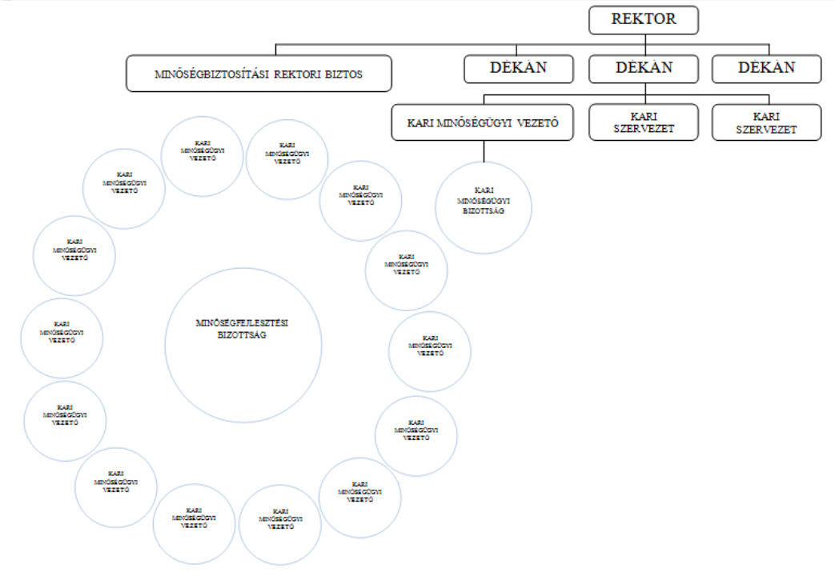

A kari minőségügyi vezetők feladatai:

- A kar minőségbiztosítási rendszerének átfogó működtetése, felügyelete.
- A kari mérések elvégzése, az eredmények értékelése, fejlesztési javaslatok előterjesztése a karok vezetőinek.
- Kari éves minőségfejlesztési projektek kidolgozása.
- A kari mérések eredményeinek eljuttatása a minőségbiztosítási rektori biztos részére.
- A partnerek által meghatározott követelmények megvalósítása és folyamatos érvényesítése. Kérdőíves felmérések készítése évente egy alkalommal. A kérdőívek kiértékelése, fejlesztési javaslatok előterjesztése a karok vezetőinek.
- A kari minőségbiztosítási rendszer működésével kapcsolatos eredmények nyilvánosságának biztosítása.
- Az akkreditációs eljárás segítése.
- A minőségszemlélet terjesztése – akár oktatások keretében is – a karon.
- Folyamatos kapcsolattartás a minőségbiztosítási rektori biztossal.

A kari minőségügyi vezetőket a karok felelős vezetői jelölik ki. A kari minőségügyi vezetők feladatait a kari vezetők az Egyetem Minőségbiztosítási Kézikönyvében meghatározottaknak megfelelően rögzítik.

A Minőségbiztosítási Kézikönyv kezelése

A Minőségbiztosítási Kézikönyv az Egyetem egészére, teljes területére és működésére érvényes. A Kézikönyv a legfontosabb tájékoztató dokumentum a Debreceni Egyetem minőséggel kapcsolatos tevékenységéről, amely tartalmazza mindazokat az alapelveket, gyakorlati teendőket, amelyek a minőségbiztosítási rendszer működéséhez szükségesek.
Az Egyetem Minőségbiztosítási Kézikönyvét a Szenátus hagyja jóvá, és ennek alapján a Rektor adja ki. A dokumentum törzspéldányát pedig a minőségbiztosítási rektori biztos őrzi. Kiadását követően felkerül az Egyetem honlapjára és ott az egyetemi polgárok számára elérhető. A változásokat a minőségbiztosítási rektori biztos kezeli. A honlapon mindig a Szenátus által jóváhagyott legújabb változat jelenik meg.

A Debreceni Egyetem önértékelési útmutatója

Az önértékelés az intézmény tevékenységének és eredményeinek átfogó, rendszerszemléletű és periodikus vizsgálata a kiválósági modellhez viszonyítva. Az önértékelés célja a módszer megismerése, az értékelés végrehajtása, valamint az önértékelés során szerzett információk felhasználása a tovább fejlődés érdekében.

Önértékelésre azért van szükség, hogy többet tudjon a szervezet magáról (vezetés, munkatársak), a folyamatairól, a hallgatókról, a partnerekről és a társadalomról; és azért is, hogy fokozza az innovációt a munkatársak elégedettségén keresztül, a projektek, teamek kialakításán át azáltal, hogy összehasonlítja a jelenlegi és korábbi eredményeket.

Lehetővé teszi a szervezetnek, hogy világosan megkülönböztesse erősségeit és azokat a területeket, amelyeket tovább lehet fejleszteni. A felkínált lehetőségekkel élni tudó intézmény létrehozhatja saját, testre szabott irányítási rendszerét.

Az intézményi önértékelésben az európai miniszterek által 2005-ben aláírt bergeni dokumentum a kiindulópont és meghatározó („Standards and Guidelines for Quality Assurance in the European Higher Education Area”).
Az európai sztenderdek az alábbi területeken fogalmaznak meg vizsgálati, értékelési szempontokat:

Az Európai Felsőoktatási Térség minőségbiztosításának standardjai és irányelvei (ESG 2015)

Minőségbiztosítási politika (II.1. ESG 1.1)

Standard:
Az intézmények rendelkezzenek publikus és a stratégiai menedzsment részét képező minőségbiztosítási politikával. Ezt a belső érintettek [azaz a hallgatók, az oktatók és a nem oktató személyzet] dolgozzák ki és valósítsák meg, megfelelő struktúrák és folyamatok révén, a külső érintettek [felhasználók, munkaadók, partnerek] bevonásával.

Irányelvek:
A formális minőségpolitikák és eljárások megadják azt a keretet, amelyen belül a felsőoktatási intézmények fejleszthetik és nyomon követhetik minőségbiztosítási rendszerük hatékonyságát. Hozzájárulnak továbbá az intézményi autonómia iránti bizalom kialakításához. A minőségpolitikák tartalmazzák a szándékok meghatározását és az alapvető eszközöket ezek elérésére. Az eljárási útmutató részletesebb információt adhat arról, hogyan valósítják meg a minőségpolitikát, és hasznos referencia pontként szolgál az eljárások gyakorlati megvalósítói számára.

A minőségpolitika és annak eljárásai a fő pillére az intézmény koherens minőségbiztosítási rendszerének, amely folyamatos minőségfejlesztési ciklusként hozzájárul az intézmény elszámolási kötelezettségének teljesítéséhez.
Elősegíti a minőségkultúra kialakulását, amelyben az intézmény minden szereplője felelősséget vállal a minőségért és az intézmény minden szintjén részt vesz a minőség biztosításában. Ennek támogatása érdekében a minőségpolitika formális státuszú és nyilvánosan hozzáférhető.
A minőségpolitika akkor a leghatásosabb, ha tükrözi a kutatás, illetve a tanulás és tanítás között meglévő viszonyt, továbbá figyelembe veszi az intézmény működésének nemzeti kontextusát, az intézményi kontextust és stratégiát. Ez a politika támogatja:
- a minőségbiztosítási rendszer szervezését;
- a tanszékek, intézetek/iskolák, karok és más szervezeti egységek, valamint az intézmény vezetésének, oktatóinak és nem oktató alkalmazottainak, továbbá hallgatóinak felelősségvállalását a minőségbiztosításban;
- az akadémiai integritást és szabadságot, miközben fellép a csalás ellen;
- a kiállást az oktatókat, a nem oktató alkalmazottakat és a hallgatókat érintő minden fajta intolerancia és diszkrimináció ellen;
- a külső érintettek bevonását a minőségbiztosításba.
A különféle belső minőségbiztosítási eljárások lefordítják a politikát a gyakorlatba, és elősegítik az intézmény minden szereplőjének részvételét. A minőségpolitika megvalósítása, figyelemmel kísérése és felülvizsgálata az intézmény hatásköre.
A minőségbiztosítási politika az intézmény tevékenységének minden olyan elemét is lefedi, amelyet kiszervezett megbízott vagy más közreműködő végez.

Megvalósítás:
- a DE minőségbiztosítási politikáját és az Egyetem minőségbiztosítási rendszerét támogató szervezeti struktúrát jelen Kézikönyv tartalmazza,
- a DE szervezeti felépítését a www.unideb.hu honlap mutatja,
- a DE minőségbiztosítási rendszerének működését jelen Kézikönyv szabályozza,
- a karok minőségbiztosítással kapcsolatos feladatait jelen Kézikönyv szabályozza,
- a hallgatók aktívan vesznek részt az egyetemi- és kari szintű minőségfejlesztési bizottságok munkájában, illetve az egyetemi- és kari minőségbiztosítási rendszerek működésében,
- az Egyetem Minőségfejlesztési Bizottságának feladata a minőségpolitika és a minőségfejlesztés megvalósulásának figyelemmel kísérése.

Az Európai Felsőoktatási Térség (EFT) megvalósítása döntően függ attól, hogy az intézmény minden szinten mennyire elkötelezett abban, hogy képzési programjainak kimenetei legyenek világosan és egyértelműen meghatározottak; hogy az oktatók készek, hajlandóak és képesek a hallgatókat oktatni és a tanulásban támogatni, hogy elérhessék ezeket a kimeneteleket; és hogy teljesen, mindenkor és kézzelfoghatóan elismerjék a bizonyítottan kiemelkedő, hozzáértő és elhivatott kollégák munkáját. Minden felsőoktatási intézmény törekedjen arra, hogy folyamatosan javítsa a hallgatóinak nyújtott oktatás színvonalát.

A képzési programok kialakítása és jóváhagyása/folyamatos figyelemmel kísérése és rendszeres értékelése (II.2. ESG 1.2 és 1.9)

Standard:
Az intézmények rendelkezzenek folyamatokkal képzési programjaik kialakítására és jóváhagyására. A képzési programokat úgy kell kialakítani, hogy elérjék kitűzött céljaikat, beleértve az elvárt tanulási eredményeket. A program révén megszerezhető képesítés legyen világosan meghatározott és közölt, utalással a nemzeti képesítési keretrendszer megfelelő szintjére, s ennek révén az Európai Felsőoktatási Térség képesítési keretrendszerére.
Az intézmények folyamatosan kísérjék figyelemmel és rendszeres időközönként tekintsék át képzési programjaikat, biztosítandó, hogy azok elérjék kitűzött céljaikat, illetve megfeleljenek a hallgatók és a társadalom igényeinek. Ezen értékelések eredményezzék a programok folyamatos javulását. Az ennek folytán tervezett vagy megtett intézkedéseket minden érdekelt felé közölni kell.

Irányelvek:
A képzési programok állnak a felsőoktatási intézmény képzési feladatának középpontjában. A hallgatóknak akadémiai tudást és képességeket kínálnak, beleértve a más területekre átvihetőket is, amelyek befolyásolhatják személyes fejlődésüket, illetve amelyeket jövőbeni pályájuk során alkalmazni tudnak. A képzési programok(at):
- az intézmény stratégiájával összhangban álló, átfogó képzési célokkal alakítják ki, és egyértelműen rögzítik az elvárt tanulási eredményeket;
- a hallgatók és más érintettek bevonásával alakítják ki;
- külső szakértelem és referenciapontok segítik;
- tükrözik a felsőoktatás Európa Tanács által megfogalmazott négy célját:
A felsőoktatás
  - felkészíti a hallgatókat az aktív állampolgári részvételre, jövőbeli pályájukra;
  - támogatja egyéni fejlődésüket;
  - széles alapú és modern tudásbázissal vértezi fel őket;
  - ösztönözi a kutatást és az innovációt,
- úgy alakítják ki, hogy a hallgató zökkenőmentes előre haladását biztosítsák;
- meghatározzák a várható hallgatói terhelést, például ECTS-kreditekben;
- ahol ez releváns, tartalmaznak jól illeszkedő gyakorlati lehetőségeket;
- az intézmény formális eljárásban hagyja jóvá.
A képzési programok rendszeres figyelemmel kísérése, felülvizsgálata és módosítása azt célozza, hogy a program megfelelő maradjon, s hogy a hallgatók számára támogató és hatásos tanulási környezetet teremtsen.
Mind ebbe beletartozik a következők értékelése:
- a program tartalma az adott tudományágra vonatkozó legújabb kutatások fényében, biztosítva a program naprakészségét társadalmi igények változása,
- a hallgatók munkaterhelése, előre haladása és végzése;
- a hallgatókat értékelő eljárások hatékonysága; a hallgatók elvárásai, igényei és elégedettsége a programmal kapcsolatban;
- a tanulási környezet és a támogató szolgáltatások, valamint ezek megfelelése a program céljait tekintve.
A programokat rendszeresen felülvizsgálják és módosítják, a hallgatók és más érintettek bevonásával. Az összegyűjtött információkat elemezik, majd a programot módosítják, hogy naprakész legyen. A módosított programleírásokat nyilvánosságra hozzák.
Megvalósítás:
- a programok indításának és nyomonkövetésének szabályozását jelen Kézikönyv I. mellékletében rögzített eljárás szabályozza ( https://mad-hatter.it.unideb.hu/portal/displayDocument/id/3365862 )a rendszeres visszacsatolást az Egyetem a TÁMOP-4.1.1-08/1-2009-0003 sz. pályázat keretében kialakított Diplomás Pályakövető Rendszer keretében végzi, a pályázatban vállaltaknak megfelelő ütemezésben,

Hallgatóközpontú tanulás, tanítás és értékelés (II.3. ESG 1.3)

Standard:
Az intézmények biztosítsák képzési programjaik olyan megvalósítását, amely aktív szerepre ösztönözi a hallgatókat a tanulási folyamat létrehozásában. A hallgatók értékelése tükrözze ezt a megközelítést.

Irányelvek:
A hallgatók értékelése a felsőoktatás egyik legfontosabb eleme. Az értékelés kimenetele alapvetően befolyásolja a hallgatók jövőbeni pályáját. Ezért fontos, hogy az értékelés mindenkor szakszerűen történjen, és vegye figyelembe a felmérésről és vizsgáztatásról létező kiterjedt ismereteket. Az értékelés továbbá hasznos információt nyújt az intézmények számára az oktatás és a tanuláshoz nyújtott támogatás hatékonyságáról.

A hallgatókat értékelő eljárásoktól elvárható, hogy:
- mérjék a program által kitűzött célok és kimeneti eredmények elérését,
- feleljenek meg a céljuknak, ami lehet felmérő, formáló vagy összegző,
- legyen világos és közétett követelmény az osztályozásra,
- olyan emberek végezzék, akik értik az értékelés hallgatói fejlődésben betöltött szerepét, hogy a hallgató elérje a kívánt képzettség megszerzéséhez szükséges tudást és képességeket,
- ahol lehet, ne csak egy vizsgáztató értékítéletére támaszkodjanak,
- vegyék figyelembe a vizsgaszabályzatok minden lehetséges következményét,
- legyen világos szabályzata a hallgatói hiányzásnak, betegségnek és egyéb méltányos körülményeknek,
- biztosítsák, hogy az értékeléseket biztonságosan végezzék az intézmény meghatározott eljárásai szerint,
- pontosságukat adminisztratív ellenőrző vizsgálatok támasszák alá.

Az oktatók minőségének biztosítása

Standard:
Az intézmény rendelkezzen belső mechanizmusokkal az oktatók minőségének és kompetens voltának biztosítására. Ezen mechanizmusokat a külső értékelők rendelkezésére kell bocsátani és az ilyen jelentésekben ki kell térni rájuk.

Irányelvek:
A hallgatóközpontú tanulás és tanítás fontos a hallgató tanulási folyamat iránt érzett motivációja, önreflexiója és elkötelezettsége szempontjából. Ezért körültekintően kell a képzési programokat megtervezni és kivitelezni, eredményüket értékelni.
A hallgatóközpontú tanulás és tanítás megvalósítása:
  - figyelembe veszi a hallgatók és szükségleteik sokféleségét, rugalmas tanulási útvonalakat tesz lehetővé számukra;
  - különféle tanítási módokat vesz figyelembe és alkalmaz, ahol az helyénvaló;
  - rugalmasan használ többféle pedagógiai módszert;
  - rendszeresen értékeli és pontosítja a képzési módokat és a pedagógiai módszereket;
  - autonóm tanulói öntudatra bátorít, miközben gondoskodik a megfelelő oktatói irányításról és támogatásról;
  - elősegíti a kölcsönös tiszteletet a tanuló-oktató kapcsolatban;
  - megfelelő eljárásokkal rendelkezik a hallgatók panaszainak kezelésére.

Figyelembe véve a tanulmányi értékelés jelentőségét a hallgató előre haladása és majdani karrierje szempontjából, az értékelésre vonatkozó minőségbiztosítási folyamatok a következőkre terjednek ki:
  - az értékelők ismerik a létező teszt- és vizsgamódszereket, továbbá támogatást kapnak képességeik fejlesztéséhez e téren;
  - az értékelés kritériumait és módszereit, valamint az osztályozás kritériumait előre nyilvánosságra hozzák;
  - az értékelés lehetővé teszi, hogy a hallgató megmutassa, milyen mértékben sajátította el a kitűzött tanulmányi eredményeket. A hallgatók visszajelzést kapnak, amely szükség esetén a tanulási folyamatra vonatkozó tanácsokat is tartalmaz;
  - ahol az lehetséges, az értékelést egynél több vizsgáztató végzi;
  - az értékelés szabályai kitérnek a lehetséges enyhítő körülményekre is;
  - az értékelést következetesen és igazságosan alkalmazzák minden hallgató esetében, és a rögzített eljárásnak megfelelően végzik;
  - létezik formális fellebbezési lehetőség a hallgató számára.

Megvalósítás:
- a DE Tanulmányi és vizsgaszabályzata teljes körűen szabályozza az oktatási folyamatot,
- a programok nyomon követésének szabályozását jelen Kézikönyv I. mellékletében rögzített eljárás szabályozza,
- a programok ellenőrzéséért a szakfelelősök felelősek.

A hallgatók felvétele, előrehaladása, tanulmányaik elismerése és a képesítés odaítélése (II.4. ESG 1.4)

Standard:
Az intézmények következetesen alkalmazzák a teljes hallgatói életciklust lefedő, előzetesen meg- határozott és közzétett szabályzataikat, például a hallgatók felvétele, előrehaladása, tanulmányaik elismerése és a képesítés odaítélése tekintetében.

Irányelvek:
A hallgató, a képzési program, az intézmény és a rendszer szempontjából egyaránt elsőrendűen fontos, hogy a hallgatók megkapják a megfelelő feltételeket és támogatást felsőoktatási előrehaladásukhoz. Alapvető, hogy legyenek a célnak megfelelő felvételi, elismerési és végzési eljárások, legfőképpen, amikor a hallgató a mobilitás jegyében vált felsőoktatási intézmények, illetve rendszerek között.
Fontos, hogy a hozzáférés rendjét, a felvételi eljárásokat, kritériumokat következetesen és átlátható módon alkalmazzák, továbbá, hogy eligazító tájékoztatást nyújtsanak az intézményről és a képzési programról.
Az intézmény rendelkezzen olyan eljárásokkal és eszközökkel, amelyek segítségével képes a hallgatók előrehaladásáról információt gyűjteni, azt folyamatosan követni, és reagálni rá.
A hallgató előrehaladása és mobilitásának elősegítése szempontjából nélkülözhetetlen a felsőoktatási képesítések, a tanulmányi idő és a korábbi tanulmányok – beleértve a nem formális és informális tanulást is – igazságos elismerése. Az elismerési eljárás akkor megfelelő, ha az intézmény

  - elismerési gyakorlata összhangban van a Lisszaboni elismerési egyezménnyel,
  - együttműködik más intézményekkel, minőségbiztosítási szervezetekkel és a nemzeti ENIC/NARIC központtal annak érdekében, hogy az elismerés országosan egységes legyen.
A végzés a tanulmányok csúcspontja. A hallgatóknak meg kell kapniuk a megfelelő dokumentumokat, amelyek leírják, milyen képesítést szereztek, beleértve az elért tanulási eredményeket, valamint a folytatott és sikeresen elvégzett tanulmányok kontextusát, szintjét, tartalmát és státusát.

Oktatók (II.5. ESG 1.5)

Standard:
Az intézmények biztosítsák, hogy oktatóik megfelelő kompetenciával rendelkezzenek. Alkalmazzanak méltányos és átlátható eljárásokat oktatóik toborzására és továbbképzésére.

Irányelvek:
Az oktató lényegi szerepet játszik abban, hogy a hallgató sikeresnek érezze a felső-oktatásban töltött idejét, meg tudja szerezni a tudást, a képességeket és további más kompetenciákat. A hallgatók sokfélesége és a tanulási eredmények erősödő szerepe megköveteli a hallgatóközpontú tanulást és tanítást, így az oktató szerepe is változik (lásd 1.3 standard).
A felsőoktatási intézmények elsődleges felelősséget viselnek oktatóik minőségéért és a hatékony oktatói munkát támogató körülmények biztosításáért. Ez a környezet:
  - világos, átlátható és tisztességes folyamatokat hoz létre, működtet az oktatók felvétele és az oktatás jelentőségét elismerő munkafeltételek biztosítására;
  - lehetőséget ad az oktatók szakmai fejlődésére és támogatja azt;
  - támogatja a tudományos munkát a kutatás és az oktatás közötti kapcsolat erősítése érdekében;
  - támogatja az innovációt a tanítási módszerekben és a modern technológiák alkalmazását.

Megvalósítás:
- A Debreceni Egyetem kiemelten figyel az oktatók továbbképzésére,
- az oktatók kiválasztására,
- az oktatók kiválasztása a karok feladata, és nem csak a jogszabályi követelményeknek felel meg, hanem a munkaerő-piaci elvárások, tehát megfelelő gyakorlati tapasztalattal kell rendelkezzenek.

Tanulástámogatás és hallgatói szolgáltatások (II.6. ESG 1.6)

Standard:
Az intézmények megfelelő finanszírozási forrásokkal rendelkezzenek a tanulási és tanítási tevékenységekhez, valamint biztosítsanak adekvát és könnyen hozzáférhető tanulástámogató feltételeket és hallgatói szolgáltatásokat.

Irányelvek:

Az intézmények sokféle háttértámogatást kínálnak a tanuláshoz annak érdekében, hogy a hallgató tanulmányi idejét sikeresnek érezze. Ezek részben infrastrukturális jellegűek, a könyvtártól a tanulási létesítményeken át az informatikai rendszerekig, részben pedig humán jellegűek, a tutoroktól a tanácsadókon át az egyéb támogató szakemberekig. Az országon belüli és a nemzetközi mobilitás elősegítése szempontjából különösen fontosak a támogató szolgáltatások.
A sokszínű hallgatóság (mint felnőtt, részidős, munka mellett tanuló, külföldi vagy megváltozott képességű hallgatók) igényei, a hallgatóközpontú tanulás, illetve a tanulás és tanítás rugalmas módjainak előtérbe kerülése egyaránt figyelembe veendők a tanulási háttértámogatások és a hallgatói tanácsadás telepítése, tervezése, működtetése során.
A támogató tevékenységeket és annak létesítményeit az intézmény viszonyainak függvényében különféle módon lehet megszervezni. A belső minőségbiztosítás garantálja, hogy minden támogatás a céljának megfelelő, hozzáférhető legyen, és hogy a hallgatók megkapják a kellő tájékoztatást a számukra rendelkezésre álló szolgáltatásokról.
A szolgáltatások nyújtása szempontjából alapvető szerepet játszik a támogató és adminisztratív személyzet, ezért megfelelő képesítéssel kell rendelkezniük, továbbá lehetőséget kell kapniuk képességeik fejlesztésére.

Információkezelés (II.7. ESG 1.7)

Standard:
Az intézmények gyűjtsenek, elemezzenek és használjanak releváns információkat képzési programjaik és egyéb tevékenységeik irányítására.

Irányelvek:

A kellő tájékozottságon alapuló döntéshozatalhoz és ahhoz, hogy tudni lehessen, mi működik, és mire kell odafigyelni, megbízható adatoknak kell rendelkezésre állniuk. A programokkal és más tevékenységgel kapcsolatos hatékony információgyűjtési és -elemzési folyamatok a belső minőségbiztosítási rendszer részei.
Az összegyűjtött információ valamelyest függ az intézmény jellegétől és küldetésétől. Az alábbi információk számottevőek:
  - alapvető teljesítménymutatók;
  - a hallgatók összetétele;
  - a hallgatók előrehaladása, eredményességi és lemorzsolódási rátáik;
  - a hallgatók képzési programjaikkal kapcsolatos elégedettsége;
  - a rendelkezésre álló tanulási háttértámogatás és a hallgatói tanácsadás;
  - a végzettek karrierútja/életpályája.
Különféle módszereket lehet használni az adatok gyűjtésére. Fontos, hogy a hallgatókat, az oktatókat és a nem oktató személyzetet bevonják az adatok szolgáltatásába és elemzésébe, valamint a követő intézkedések tervezésébe.

Megvalósítás:
- a DE minőségcéljainak értékeléséhez indikátorokat alkalmaz,
- vizsgálja a trendeket és az alapján indítja a kari szintű minőségfejlesztési projekteket,
- a DPR által mért értékeket a karok elemzik és ezeket is beépítik a minőségfejlesztési projekteket,
- a karok a honlapjaikon informálják a hallgatókat.

Nyilvános információk (II.8. ESG 1.8)

Standard:
Az intézmények tegyenek közzé világos, pontos, objektív, naprakész és könnyen hozzáférhető információkat tevékenységükről, benne képzési programjaikról.

Irányelvek:
A leendő és a jelenlegi hallgatók, továbbá a végzettek, a többi érintett, valamint a nyilvánosság számára is hasznos az információ az intézmény tevékenységéről.
Ennek érdekében az intézmények információt nyújtanak tevékenységükről, képzési programjaikról, azok felvételi követelményeiről, elvárt tanulási eredményeiről, a megszerezhető képesítésekről, a tanítási, tanulási és értékelési eljárásokról, a sikerességi arányokról, valamint a hallgatóknak kínált tanulási lehetőségekről és a végzettek elhelyezkedéséről.

Megvalósítás:
- a DE és a karok honlapján valamennyi fontos információ rendelkezésre áll,
- az intézmény honlapján megtalálható a DPR eredmények, a munkaerő-piaci mérések eredményei,
- valamint a végzett hallgatók elégedettsége.

A kari mérések, minőségcélok meghatározása

A kari minőségcélok meghatározásának folyamata

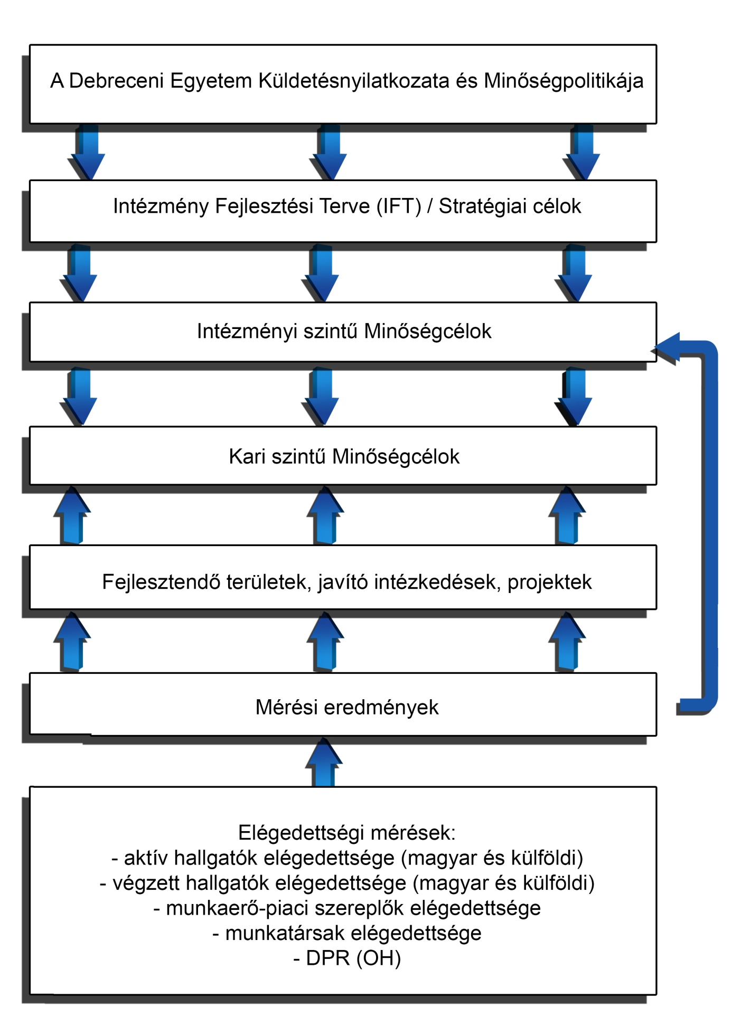

Feladatok, felelősök, határidők a kari mérési folyamatban
- A méréseket és a minőségcélok meghatározását kari szinten kell végezni.
- A kari mérések felelősei a kari minőségügyi vezetők.
- Az eredmények értékelését a kari minőségügyi vezetők készítik el, értékelések, elemzések eredményeit a kari vezetők tekintik át, és kijelölik a fejlesztendő területeket, és javító intézkedéseket alakítanak ki. A bevezetett javító intézkedés visszamérését a kari minőségügyi vezető végzi.
- A projekteket a karok a minőségbiztosítási rektori biztos által kialakított formátumban készítik el, és elektronikus formában bocsátják a minőségbiztosítási rektori biztos rendelkezésére.

A kari kérdőíves vizsgálatok
A kérdőíves felmérés vizsgálati tesztjeit a Debreceni Egyetem oktatást ellátó személyeinek kell kitölteni, míg a hallgatói elégedettség mérésére kialakított kérdőívet a hallgatóknak kell kitölteni.
A kérdőíveket az érintettek elektronikus úton kapják meg.

Kitöltési kötelezettségek:
- A hallgatói elégedettség kérdőíveit a hallgatók minden második évben egyszer töltik ki.
- A végzett hallgatói elégedettség kérdőíveit a végzett hallgatók a végzést követő 1. 3. és 5. évben töltik ki.
- Az oktatást ellátók az önértékelési kérdőíveket öt évente egyszer töltik ki.
- A partnerekkel kapcsolatos kérdőíves méréseket a kari minőségügyi vezetők végzik minimum két - három évente egyszer.

A kérdőívek minta kérdőívek, lehetőséget nyújtanak a karok számára további speciális kérdések felvetésére. A karok a központilag indított méréseken felül szükség szerint jogosultak további mérést végezni, melyet a dékán rendelhet el.

Az intézményi mérések, minőségcélok meghatározása

Az intézményi és a kari minőségcélok meghatározása összhangban van az intézmény fejlesztési tervével (IFT), a küldetésnyilatkozattal, a minőségpolitikával, valamint a kari és intézményi mérések alapján meghatározott fejlesztendő területekkel. A minőségcélok meghatározásának folyamatát jelen kézikönyv 3. fejezete tartalmazza.

Az eredmények alapján a minőségbiztosítási rektori biztos készíti el az intézményi minőségfejlesztési programot, melyet a Minőségfejlesztési Bizottság véleményez és a Szenátus hagy jóvá.

I. Melléklet: Minőségbiztosítási eljárás a képzések indításáról

A Debreceni Egyetem felsőoktatási szakképzéseket, alapképzési szakokat, mesterképzési szakokat, osztatlan képzéseket és szakirányú továbbképzéseket indít. Az egyes képzések elindítását az illetékes szakmai közösség, tanszék/intézet kezdeményezi. Az elképzeléseket a kari vezetés megtárgyalja és dönt az új képzés bevezetésének indokoltságáról, az előkészítés és a részletes indítási dokumentum kidolgozásának megkezdéséről.

A hatályos jogszabályban kiadott képzési és kimeneti követelmények alapján a leendő szakfelelős vezetésével összeállítják a MAB által a szakindítási kérelemhez előírt formában a képzési dokumentum tervezetét. Ez az anyag teljes részletességgel tartalmazza a képzés tartalmára, a képzés személyi feltételeire, a szakindítás tudományos hátterére és infrastrukturális feltételeire vonatkozó információkat. A szakirányú továbbképzések esetében a 87/2015. (IV. 9.) kormányrendelet és az Oktatási Hivatal által közzétett képzési és kimeneti követelmények a meghatározóak.

A kari tanács döntését megelőzően a kari oktatási/tanulmányi bizottság véleményezi a dokumentumot. A kari tanács pozitív állásfoglalását követően az Egyetemi Oktatási és Hallgatói Ügyek Bizottsága, mint a szenátus döntéselőkészítő testülete véleményezi a kérelmet, melynek során a képzésben részt vevő, vagy a képzésben érdekelt karok oktatási vezetői is nyilatkoznak az előterjesztésről. A bizottság támogató határozata esetén a rektori tanácsi előkészítés után a szenátus dönt az indítási kérelemről. Ha a bizottság vagy a rektori tanács nem támogatja a kezdeményezést, akkor a kérelem további egyeztetésre, a javasolt változtatások végrehajtására visszakerül kari/tanszéki szintre.

A vélemények és a kari tanácsi, szenátusi állásfoglalások megszületését megelőzően mérlegelni kell az új képzés indokoltságát a munkaerőpiac, a beiskolázás, az egyetem képzési kínálata szempontjából, a tartalmi, a formai előírások betartását, a minőségi követelmények magas szintű teljesülését.

A szenátus pozitív döntése után a szakanyagokat a formai szabályoknak megfelelően az Oktatási Hivatalba kell beterjeszteni. Alap- és mesterképzés, felsőoktatási szakképzés indítása esetén az Oktatási Hivatal beszerzi a MAB szakvéleményét.
Az Oktatási Hivatal esetleges elutasító határozata és új kérelmezés esetén a belső eljárást teljes egészében ismételten le kell folytatni a tanszéki szinttől egészen a szenátusig.

Az Oktatási Hivatal határozatát a rektori szintről a kari szintre, onnan az illetékes szakfelelőshöz, tanszékhez továbbítják.

A szükséges pozitív határozatok kézhez vétele után kezdődhet meg a felvételi tájékoztatóban a képzés meghirdetése, a Debreceni Egyetem Képzési Programjában a szak, szakképzés, továbbképzés megjelenítése.

A szenátus minden év júniusában megvitatja az egyetem képzési programját, az alapdokumentum tartalmazza valamennyi, a következő tanévben induló képzés rövid, de minden lényeges elemet magában foglaló leírását. A képzési program szenátusi elfogadása előtt véleményezik azt a kari tanácsok, az Egyetemi Oktatási és Hallgatói Ügyek Bizottsága. Az alapdokumentumot az illetékes szakfelelős és tanszék állítja össze a megadott, már bevált formai követelmények szerint. A képzési program évenkénti felülvizsgálata biztosítja, hogy a hallgatói véleményeket, a munkaadói oldalról visszajelzett igényeket és természetesen az oktatói tapasztalatokat figyelembe véve korszerűbb, minőségileg még jobb képzések működhessenek. A képzési program éves előkészítési periódusában különös jelentősége van azoknak az időszakoknak, amelyekben egy-egy képzés első kifutó évfolyamának tapasztalatait kell összegezni és ez alapján esetleg radikálisabb változtatások bevezetése indokolt. Az elfogadott képzési program teljes egészében elérhető az egyetemi honlapon, részleteiben az egyes kari honlapokon, tanulmányi kiadványokban, szakos tájékoztatókban.
Az oktatási stratégia változása, új munkaerő-piaci igények, illetve azok módosulása, a már végzett évfolyamok oktatási tapasztalatainak összegzése, értékelése, az elégedettségmérések indokolhatják a képzési programok tartalmi korrekcióját, az előfeltételi rend változtatását, az elméleti és gyakorlati oktatás módszertanának fejlesztését.

Készítette:
DE Oktatási Igazgatóság
Jóváhagyás jelen Kézikönyvvel együtt

II. melléklet: A hallgatói elégedettség mérésének minta kérdőíve
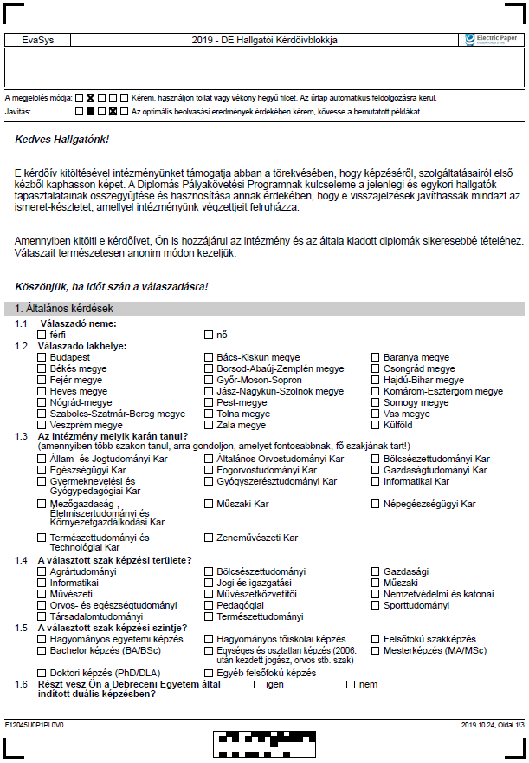
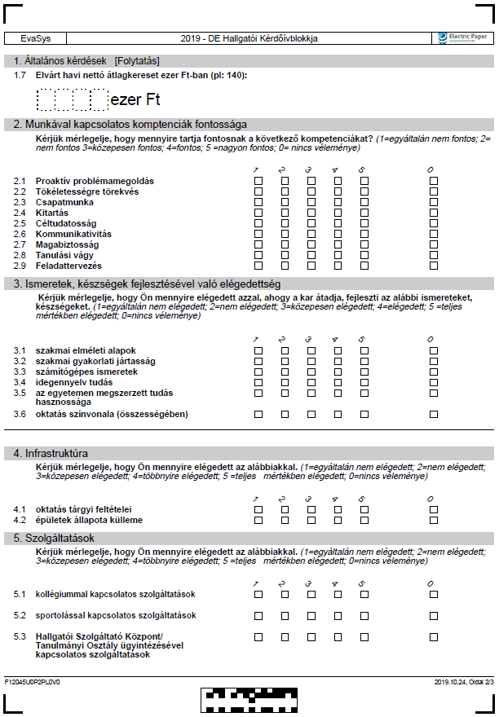
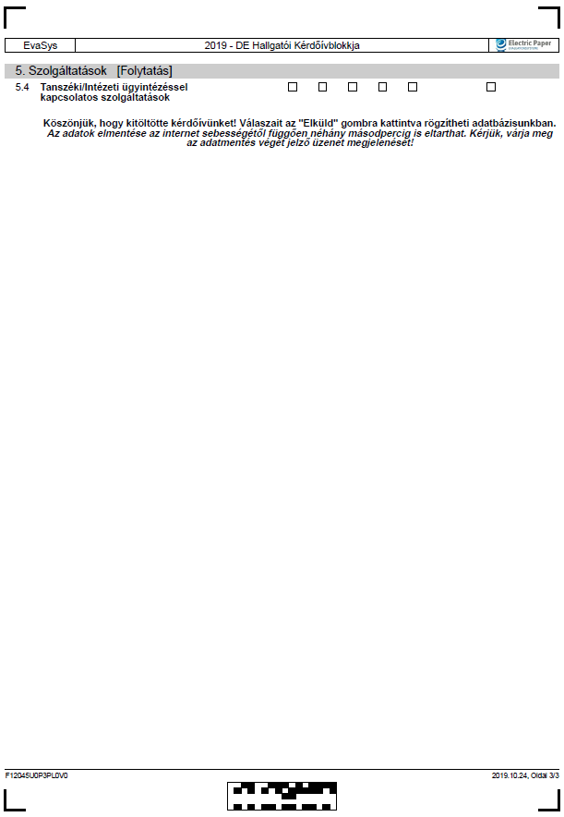

III. melléklet: Az oktatói visszajelzések mérésére kialakított kérdőív

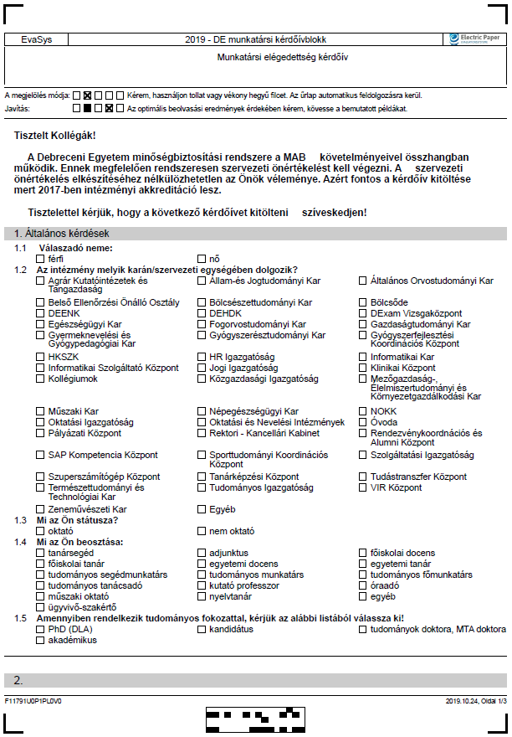

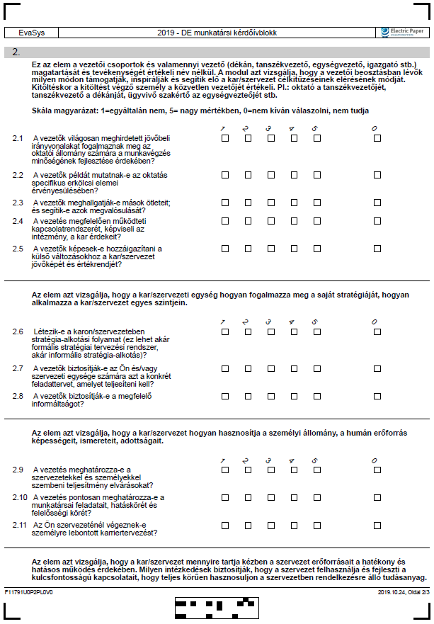
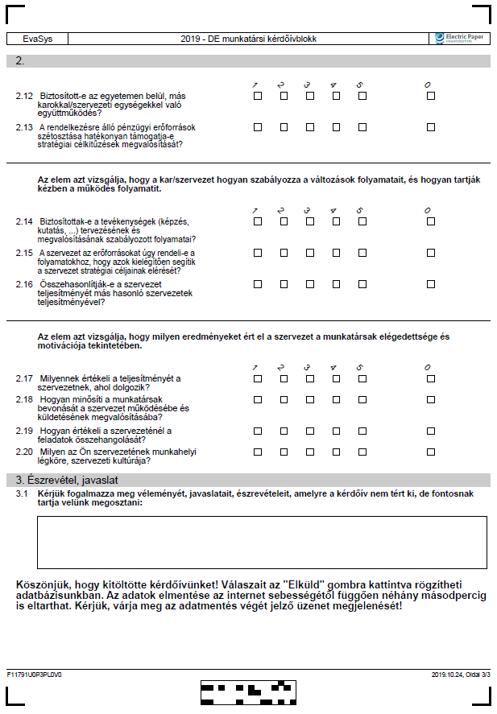

IV. melléklet: A végzett hallgatók visszajelzéseinek mérésére kialakított kérdőív

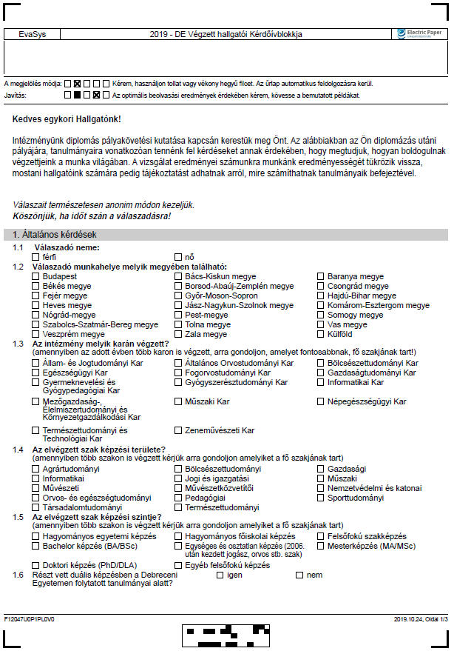
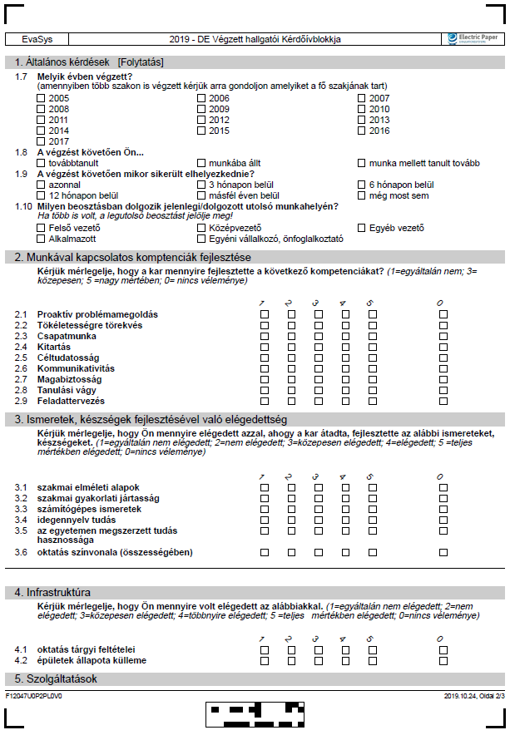
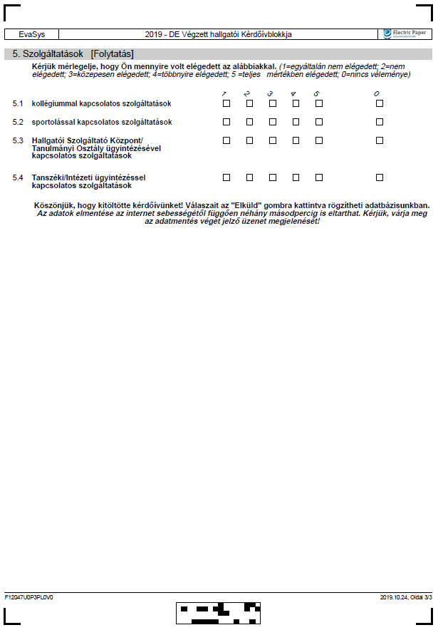

V. melléklet: A munkaerő-piaci mérésekhez kialakított kérdőívek

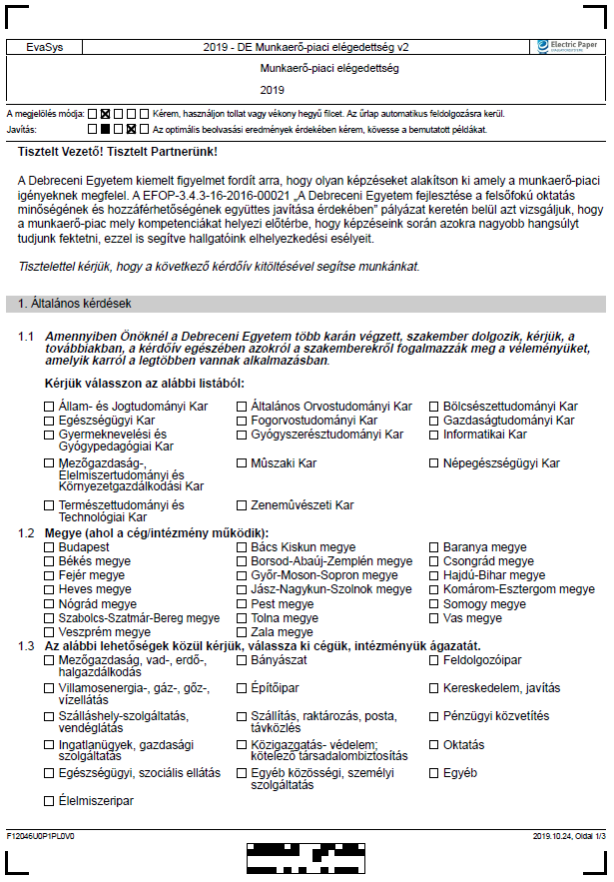
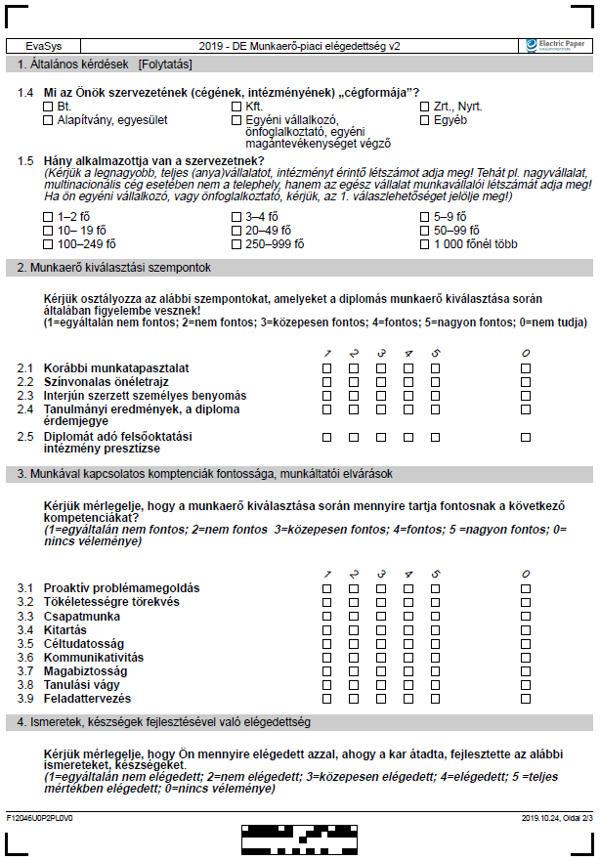
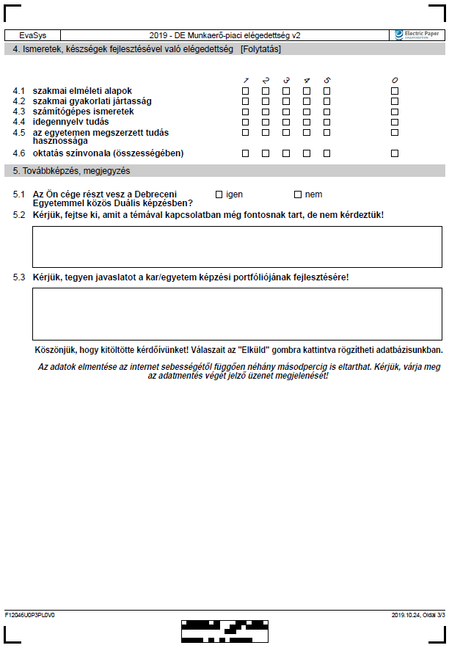

VI. melléklet: Az oktatói munka hallgatói véleményezése

Az oktatói munka hallgatói véleményezésének szabályzata
A Debreceni Egyetem Szenátusa a nemzeti felsőoktatásról szóló 2011. évi CCIV. törvény 12. § (3) bekezdés fb) alpontjában meghatározott felhatalmazás alapján a Hallgatói Önkormányzat (továbbiakban: HÖK) egyetértésével megalkotja az oktatói munka hallgatói véleményezési rendszeréről szóló Szabályzatot (a továbbiakban: Szabályzat).
Az oktatói munka hallgatói véleményezésének célja elsősorban az, hogy
- hozzájáruljon a Debreceni Egyetemen (a továbbiakban: Egyetem) az oktatása színvonalának emeléséhez, az értelmiségi szakemberképzés hatékonyságának növeléséhez, információkat adjon az egyetemi, a kari, az önálló intézeti és az oktatásszervezeti egységvezetésnek az oktatás és az oktatók megítéléséhez, a jelzett hibák kiküszöböléséhez,
- növelje a hallgatók felelősségteljes véleménynyilvánításának lehetőségét és az egyetemi életben való részvételének igényességét, segítse a minőségi követelmények érvényesülését,
- az oktatók visszajelzést kapjanak a munkájuk fogadtatásáról, megítéléséről, ezáltal elősegítve a kiváló oktatómunka elismerését,
- támogassa a tantárgyi és tanterv fejlesztéseket.

1. § A Szabályzat hatálya
Személyi hatály
(1) A Szabályzat hatálya kiterjed
- az Egyetemen oktatási tevékenységet végző valamennyi személyre, függetlenül a foglalkoztatásra vagy munkavégzésre irányuló további jogviszony jellegétől (a továbbiakban: oktató);
- az Egyetemen felsőoktatási szakképzésben, alapképzésben, osztatlan képzésben, mesterképzésben és szakirányú továbbképzésben, valamint részismeret megszerzésére irányuló képzésben hallgatói jogviszonyban álló valamennyi személyre (a továbbiakban: hallgató);
- az oktatói munka hallgatói véleményezésének teljes folyamatában résztvevő valamennyi további személyre, függetlenül a foglalkoztatásra vagy munkavégzésre irányuló további jogviszony jellegétől.
Tárgyi hatály
(2) Jelen szabályzatot kell alkalmazni minden olyan kérdőíves adatgyűjtés során, amelynek célja oktatói munka hallgatói véleményezése (a továbbiakban: véleményezés).

2. § A véleményezés elvei
(1) A véleményezés lehetőségét minden hallgató számára biztosítani kell, ugyanakkor a hallgató nem kötelezhető a véleményezésre.
(2) A hallgatói vélemények egyenértékűek.
(3) A véleményezés során biztosítani kell a hallgatók anonimitását, vagyis azt, hogy a kitöltött kérdőív ne legyen összekapcsolható semmilyen, a hallgató azonosítását lehetővé tevő adattal.
(4) Az értékelés csak a kurzusra, illetve az oktató munkájára vonatkozhat, vagyis nem terjedhet ki olyan témákra, mint az oktató világnézete, vallási meggyőződése, nemzeti, etnikai, faji hovatartozása, nemi identitása, személyisége, megjelenése, magánélete, közéleti aktivitása. A kizárt témákat taglaló szöveges értékelések érvénytelennek tekintendők.
(5) A hallgatók számára biztosítani kell, hogy a kérdőíveket külső befolyástól mentesen, szabad akaratukból töltsék ki. Az oktatók nem helyezhetnek kilátásba semmilyen előnyt vagy hátrányt a kérdőívet kitöltő hallhatók számára.
3. § A véleményezésben érintett oktatók köre
(1) Minden olyan oktató munkáját véleményezni kell legalább 4 évente – a (2) bekezdésben foglalt esetek kivételével –, aki az adott félév valamely megvalósult kurzusához hozzá van rendelve a tanulmányi rendszerben.
(2) Nem kell véleményezni az oktató munkáját az alábbi kurzusok esetében:
- ha az oktató közreműködésének mértéke kevesebb, mint 20% (a tanulmányi rendszerban rögzített adat alapján)
- ha a kurzus típusa vizsgakurzus,
- ha szakmai gyakorlat vagy szakdolgozat kurzusáról van szó,
- Szakkollégium vagy TDK megnevezésű kurzus esetében,
- ha a kurzust a hallgató kreditátvitellel váltja ki.
(3) Amennyiben egy kurzushoz több oktató van hozzárendelve, mindegyikükről külön kérdőívet kell kapnia a hallgatónak, figyelembe véve a (2) bekezdés a) pontját.

4. § Az oktatói munka hallgatói véleményezésének általános szabályai
(1) Az oktatói munka hallgatói véleményezése kari szinten zajlik. A véleményezéseket a karokon lehetőség szerint egy időben kell lebonyolítani. A véleményezés online kérdőív kitöltésével történik.
(2) Az oktatói munka hallgatói véleményezésének megszervezését, végrehajtását, irányítását és ellenőrzését a kari vezetés a kari hallgatói önkormányzat bevonásával és egyetértésével végzi.
(3) Az oktatói munka hallgatói véleményezésének egyetemi szintű felügyeletét és koordinálását a minőségbiztosítási rektori biztos látja el.

5. § Az oktatói munka hallgatói véleményezésének részletszabályaira irányadó rendelkezések
(1) Az oktatói munka hallgatói véleményezésének részletes szabályait a karok a helyi sajátosságaik figyelembevételével – e Szabályzattal nem ellentétes – kari szabályzatban jogosultak meghatározni, mely szabályzatok e Szabályzat mellékletét képezik.
(2) A kar szabályzatában jogosult meghatározni, hogy az adott félévben mely oktatói kör munkáját és mikor kell véleményezni.
(3) Amennyiben egy oktató több tantárgyat oktat, akkor azt a kurzust kell véleményezni, amelyet az oktató a legnagyobb létszám mellett tartja.
(4) Az oktató munkájáról csak az adott félévben általa oktatott hallgatók mondhatnak véleményt.
(5) Az oktató munkáját akkor lehet a hallgatók által véleményezettnek tekinteni, ha arról az általa oktatott hallgatók legalább 20 %-a véleményt mondott.

6. § A kérdőív
(1) Az oktató munkájáról a hallgatók – erre a célra összeállított – kérdőív kitöltésével mondják el véleményüket.
(2) A hallgatóknak jogukban áll a kérdőív egy vagy több kérdésére nem válaszolni.
(3) A kérdőív összeállításáért a kar vezetője felelős, melyet a kari HÖK bevonásával és egyetértésével készít el.
A minta kérdőívet a DE Minőségbiztosítási Kézikönyvének melléklete tartalmazza, de a Karok maguk is kialakíthatják. A Karok eldönthetik, hogy a NEPTUN segítségével, vagy a minőségbiztosítási rektori biztos által koordinált EvaSys szoftver segítségével végzik. Munkájukat a DE minőségügyi referens segíti.
(4) A kérdőívek kiosztásának és összegyűjtésének, valamint értékelésének rendjét, továbbá a vélemények megtárgyalásának szervezeti kereteit a kari vezetés dönti el.
(5) A kari vezetés és a kari HÖK feladata gondoskodni arról, hogy a hallgatók a véleményezés lehetőségét és szabályait megismerjék.

7. § A véleményezés kiértékelése, eredmények kezelése
(1) A kérdőívek kiértékelését, illetve az eredmények jegyzőkönyvbe vételét a kari vezető az Egyetem adatvédelmi szabályzatának betartásával végzi.
(2) A kérdőívekbe, illetve azok értékelését tartalmazó anyagba csak az egyetem, a kar vezetője, a kari HÖK elnöke és az adott oktató tanszékvezetője jogosultak betekinteni. Más személy számára történő betekintést a kar vezetője írásban engedélyezheti, a kari HÖK elnökének egyidejű írásbeli tájékoztatása mellett.
(3) Az oktatók jogosultak a róluk készült, kiértékelt hallgatói véleményeket megismerni.
(4) Az illetékes kari HÖK elnöke jogosult a vélemények alapján tett munkáltatói intézkedések megismerésére.

8. § Szabálytalanság, panasz kezelése
(1) A véleményezés lebonyolításával kapcsolatban történt szabálytalanságok esetén bármely oktató vagy hallgató a tudomására jutásától számított 15 napon belül panasszal élhet a kari vezetőjénél.
(2) Az oktatói és hallgatói panaszokat írásban a kari vezetőnél kell benyújtani. A kari vezető a panasz alapján 15 napon belül vizsgálatot folytat le, majd a panaszban leírtakkal kapcsolatban döntést hoz. A kari vezető döntésében vagy elutasítja vagy a véleményezés eredményét megsemmisíti. A megsemmisített véleményezés esetén a panaszolt véleményezést érvénytelennek kell tekinteni és új véleményezést kell lefolytatni.
(3) A kari vezető döntésével szemben az érintettek a döntés kézhezvételétől számított 8 napon belül a rektorhoz fellebbezhetnek, aki 30 napon belül dönt a kérdésben és a fellebbezést vagy elutasítja, vagy a véleményezést megsemmisíti.
(4) A véleményezés során történt adatkezelési szabálytalansággal kapcsolatos eljárás tekintetében a Debreceni Egyetem Belső Adatvédelmi Szabályzata irányadó.

9. § Vegyes és záró rendelkezések
(1) Az oktatók munkájának értékeléséről készült eredmények hivatali titkot képeznek.
(2) A kérdőívek eredményeit úgy kell kezelni és tárolni, hogy azzal az oktatók személyiségi jogai sérelmet ne szenvedjenek. Az iratokba betekintő személyt – aláírással elismert – titoktartási kötelezettség terheli az oktatók személyiségi jogát érintő adatokkal kapcsolatban. A kérdőíveket az Egyetem iratkezelési szabályzatában foglaltaknak megfelelően legalább 3 (három) évig meg kell őrizni.
(3) A véleményezés személyiségi jogokat nem sértő, értéksorrendet vagy megjegyzéseket nem tartalmazó statisztikái a kari szabályzat szerint a kari tanácson, a karon közzétehetők.
Debrecen, 2021. december 9.
________________________________  Prof. Dr. Szilvássy Zoltán  rektor | ______________________________________  Dr. Bács Zoltán  kancellár

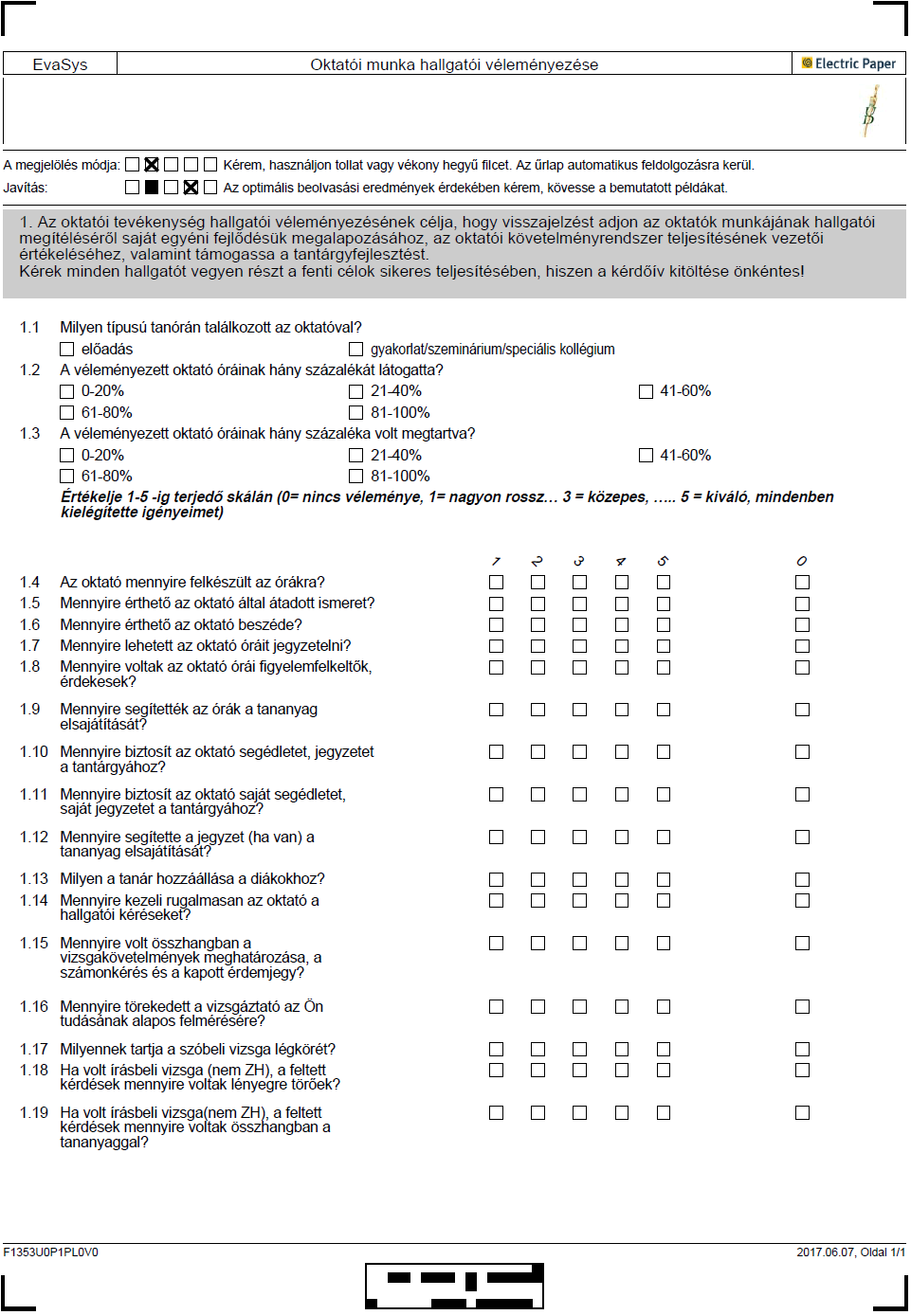

VII. Melléklet: a Debreceni Egyetem felnőttképzési tevékenységére vonatkozó - a nemzetgazdasági miniszter 58/2013. (XII.13.) NGM rendeletének megfelelő minőségbiztosítási alrendszere

FELNŐTTKÉPZÉSI MINŐSÉGPOLITIKA

A Debreceni Egyetem vezetésének célja, hogy a felnőttképzési tevékenységét is a minőség, a hatékonyság, a megbízhatóság és az aktivitás jellemezze. Figyelemmel az 58/2013. (XII. 13.) NGM rendeletre az egyetem minél magasabban képzett szakembereket kíván kibocsátani.

E célok elérése érdekében a Debreceni Egyetem:

- a felnőttképzési tevékenységére is kiterjeszti és működteti a minőségbiztosítási rendszerét,

- a felnőttképzésbe bevont munkatársait úgy választja ki, hogy felnőttképzési feladatokat, az oktatást és az oktatás szervezését a jogszabályi követelményeknek megfelelően elégítse ki,

- nagy hangsúlyt helyezünk a felnőttképzés szervezésében és lebonyolításában részt vevő munkatársak felkészültségének és képességeinek hatékony alkalmazására, a rendelkezésre álló lehetőségeinkkel támogatjuk szakmai fejlődésüket,

- a felnőttképzésben érintettektől kapott elégedettségi visszajelzések alapján a fejlesztési javaslatokat a gyakorlatba a lehető leghamarabb átültetjük,

- felnőttképzési minőségpolitikánkat – kapcsolódó minőségcéljainkat – alkalmazottaink és résztvevőink bevonásával alakítjuk ki, és a vezetés által elfogadott változatot ismertetjük számukra,

- aktualitását az önértékelés során rendszeresen felülvizsgáljuk.

Az egyetem vezetése arra ösztönzi munkatársait, hogy az egyenletes minőség érdekében:
- magukkal és munkájukkal szemben fokozottan igényesek legyenek,
- a minőségpolitikát megismerjék,
- ismereteiket, tudásukat folyamatosan bővítsék.
A Debreceni Egyetem vezetése elkötelezi magát és aktív szerepet vállal a minőségbiztosítási rendszer működtetésében, fejlesztésében, és ezt az elkötelezettséget minden munkatársától elvárja.

Debrecen, 2016.01.11.

……………………….
Dr. Bartha Elek
oktatási rektorhelyettes
E/1. Eljárás: A minőségpolitikára vonatkozó dokumentum

A Debreceni Egyetem minőségpolitikáját jelen kézikönyv 1. fejezete mutatja be, amely az Európai Felsőoktatási Térség minőségbiztosításának standardjai és irányelvei (ESG 2015) alapján készült el.

1. Az eljárás célja
Jelen eljárás célja, hogy szabályozza, a Debreceni Egyetem minőségpolitikájának kialakítását a felnőttképzésre vonatkozó minőségbiztosítási keretrendszernek megfelelően.

Folyamatleírás | Felelős | Kapcsolódó feljegyzés, adat dokumentum
1. A minőségpolitika megvalósítása, felülvizsgálat  A Debreceni Egyetem a minőségpolitikáját az egyetem küldetésével, stratégiai céljaival összhangban fogalmazta meg. A kialakított politikát a Debreceni Egyetem Minőségbiztosítási Kézikönyve rögzíti, mely az egyetem valamennyi polgára számára nyilvános. A minőségpolitika megvalósulását a minőségbiztosítási rektori biztos, és az egyetem Minőségfejlesztési Bizottsága kíséri figyelemmel, illetve vizsgálja felül. A szükséges változtatásokat a minőségbiztosítása rektori biztos vezeti át, a Minőségfejlesztési Bizottság véleményezi, a Szenátus fogadja el és az egyetem rektora írja alá. | minőségbiztosítási rektori biztos | Debreceni Egyetem Minőségbiztosítási Kézikönyv
2. A minőségre vonatkozó intézményi stratégia  Az Egyetem a minőségbiztosítási rendszerét az érvényes nemzeti felsőoktatásról szóló törvény előírásaira, és a Magyar Felsőoktatási Akkreditációs Bizottság által javasolt szempontrendszerre alapozva határozza meg, figyelembe véve a felsőoktatás minőségbiztosításának európai sztenderdjeit, valamint a nemzetgazdasági miniszter 58/2013. (XII.13.) NGM rendeletét a felnőttképzési minőségbiztosítási keretrendszerről. Az Egyetem vezetése elkötelezi magát, és aktív szerepet vállal a minőségbiztosítási rendszer működtetésében és fejlesztésében. | rektor  minőségbiztosítási rektori biztos | Debreceni Egyetem Minőségbiztosítási Kézikönyv  5.1.1. fejezet
Folyamatleírás | Felelős | Kapcsolódó feljegyzés, adat dokumentum
3. az intézmény szervezeti egységei és alkalmazottai minőségbiztosítással kapcsolatos felelőssége  Az Egyetem minőségbiztosítási rendszere – az Alapító Okiratban meghatározott feladatok figyelembevételével – az Egyetem egészére kiterjedő tudatos és szervezett tevékenység, amely az Egyetem minőségpolitikájában kinyilvánított célok megvalósítását szolgálja, és amelynek középpontjában a közvetlen és közvetett partnerek igényeinek kielégítése áll, különös tekintettel a felnőttképzésben részt vevő személyek teljes körére (függetlenül, hogy milyen finanszírozási és képzési formában tanulnak), a munkaadókra, a kutatások és egyéb szolgáltatások megrendelőire, a nemzetközi és hazai szakmai és tudományos közösségekre. A minőségbiztosítási rendszer dokumentációs rendszerét a minőségbiztosítási rektori biztos készíti el, melyet a Szenátus Minőségfejlesztési Bizottsága véleményez, és a Szenátus fogad el.  A minőségbiztosítás és az e tevékenységen alapuló minőségfejlesztés az Egyetem valamennyi oktatójának, kutatójának, dolgozójának kötelessége. Munkaköri feladatait mindenki olyan szinten köteles ellátni, hogy az Egyetem eredményei mindenkor összhangban legyenek azokkal a célkitűzésekkel, amelyek a minőségpolitikában megfogalmazásra kerültek.  Az Egyetem minőségbiztosítási rendszerének irányítását a minőségbiztosítási rektori biztos látja el, munkáját a kari minőségügyi felelősök segítik.  A Klinikai Központban - a betegellátás miatt – külön, az ISO 9001-es szabványnak megfelelő saját minőségirányítási rendszer kerül kialakításra és alkalmazásra, az Egyetem egységes minőségbiztosítási rendszerének részeként. | rektor  minőségbiztosítási rektori biztos  kari minőségügyi vezetők  rektor  minőségbiztosítási rektori biztos  kari minőségügyi vezetők | Debreceni Egyetem Minőségbiztosítási Kézikönyv  4. fejezet
Folyamatleírás | Felelős | Kapcsolódó feljegyzés, adat dokumentum
4. A képzésben résztvevők bevonásának módja a minőségbiztosítás megvalósításában  A minőségbiztosítás és az e tevékenységen alapuló minőségfejlesztés az Egyetem valamennyi oktatójának kötelessége.  Munkaköri feladatait mindenki olyan szinten köteles ellátni, hogy az Egyetem eredményei mindenkor összhangban legyenek azokkal a célkitűzésekkel, amelyek a minőségpolitikában megfogalmazásra kerültek.  A felnőttképzésben a Debreceni Egyetem oktatói, valamint szükség szerint a feltételeknek megfelelő, külsős oktatók vesznek részt.  A felnőttképzési programban részt vevő felnőtt tanulók aktívan részt vesznek a minőségbiztosítási folyamat megvalósításában, amely az elégedettség-mérésben jelenik meg indikátor szintjén.  A Debreceni Egyetem minőségbiztosítási rendszere szervezeti önértékelésen alapul, az önértékelések releváns eredményei (elégedettség-mérések), nyilvánosak az oktatók számára, az egyetem feedback rendszere megalapozza a fejlesztési folyamatokat. A minőségi jellemzőhöz (indikátorhoz) az érintett tartalmi elemmel (eljárás) elérni kívánt célérték hozzárendelése szükséges. A célértékeket évente határozzuk meg a minőségcélok kitűzésével egyidőben vezetőségi átvizsgálás keretében. Az indikátorhoz rendelt célértékek teljesülését vezetőségi átvizsgálás során vizsgáljuk. | rektor  minőségbiztosítási rektori biztos  kari minőségügyi vezetők | Debreceni Egyetem Minőségbiztosítási Kézikönyv

3. Minőségi jellemzők (indikátorok)
Elégedettségmérési eredmények

4. Keletkező dokumentumok
Minőségpolitika
E/2. Eljárás: Képzési programokkal kapcsolatos minőségbiztosítási dokumentumok

1. Az eljárás célja
Jelen eljárás célja, hogy szabályozza, a Debreceni Egyetemen a felnőttképzés vonatkozásában a tananyagtervezést és felülvizsgálatát, a személyi, tárgyi, pénzügyi források biztosítását, a résztvevők előre haladásának és teljesítményének figyelemmel kísérését, a munkaerő-piaci vélemények visszacsatolását, a képzési programok nyilvánosságával kapcsolatos folyamatot.
Folyamatleírás | Felelős | Kapcsolódó feljegyzés, adat dokumentum
1. Képzési program, tananyagtervezés és felülvizsgálatának eljárása  A képzési programot az azt indítani kívánó egység (kar/intézet/tanszék/központ) elkészíti, felnőttképzési szakértővel előzetesen minősítteti, az intézmény szakmai vezetőjével és az intézmény képviseletére jogosult vezetőjével aláíratja.  Az egység gondoskodik a programok végrehajtásához szükséges személyi, tárgyi, pénzügyi forrásokról.  Az engedélyeztetési eljárás képzési körre vonatkozó eljárási díját központi keretből, a képzésekre vonatkozó eljárási díjat az egységek pénzügyi keretéből egyenlítik ki.  Az illetékes egység az engedélyeztetni kívánt képzési programról kérelemben tájékoztatja az egyetem oktatási rektorhelyettesét, aki a képzési program engedélyeztetési eljárásáról dönt, egyetértésben a szakmai vezetővel.  Az engedélyezési eljárás online felületen működik, az ahhoz szükséges dokumentumok feltöltéséről a szakmai vezető intézkedik.  Az engedélyezett képzési programjaink adatainak az intézményi honlapon való közzétételéről az oktatási rektorhelyettes intézkedik.  Az engedélyezett képzési program indításáról az oktatási rektorhelyettes dönt egyetértésben a szakmai vezetővel. | oktatási rektorhelyettes  felnőttképzési szakmai vezető  képzési programfelelősök | Debreceni Egyetem Minőségbiztosítási Kézikönyv  Debreceni Egyetem  TVSz
Folyamatleírás | Felelős | Kapcsolódó feljegyzés, adat dokumentum
1. Képzési program, tananyagtervezés és felülvizsgálatának eljárása (folytatása)  A képzési programok tervezését valamint a tananyagok elkészítését (kar/intézet/tanszék/központ) készíti el. A képzési programért a képzési programfelelős vállal felelősséget. aki felelős a tananyagok és szakmai anyagok elkészítéséért is. Az elkészített anyagokat az egyetemi felnőttképzési szakmai vezetővel egyezteti. Valamennyi képzési program végén a képzési programért felelős személy elégedettségmérést végez a programban résztvevők körében. A Debreceni Egyetem minőségbiztosítási rektori biztosa központilag végzi el a munkaerőpiaci méréseket, melynek eredményeit a képzési programfelelős rendelkezésére bocsájtja. A két mérés eredményeinek értékelése alapján a képzési programfelelős tananyagfejlesztést kezdeményezhet, egyeztetve a felnőttképzési szakmai vezetővel. | felnőttképzési szakmai vezető  képzési programfelelősök | Képzési programok leírásai  Tantervi hálók  Tantervek  Tananyagok
2. A képzési programok végrehajtásához szükséges személyi és tárgyi feltételek, pénzügyi források biztosítása  A Debreceni Egyetemen belül a képzési programok az indító egységhez (kar/intézet/tanszék/központ) tartoznak. Ezen egységek kötelessége a képzési programok végrehajtásához szükséges személyi és tárgyi feltételek, valamint a pénzügyi források biztosítása. Intézményünk önköltséges és támogatott felnőttképzéseket indít, ezeket a képzéseket olyan áron nyújtjuk, illetve olyan létszám mellett indítjuk, amely lehetővé teszi a gazdaságos működést. A képzési programfelelős kötelessége az "A" és "B" képzési körbe tartozó elméleti képzés esetén a felnőttképzésről szóló törvény szerint megfelelő szakmai ismeretekkel, képzési körbe tartozó képzés gyakorlati képzésére, megfelelő szakirányú szakképzettséggel és legalább öt éves szakmai gyakorlattal rendelkező oktatót felkérni. A képzési programfelelős kötelessége a "C" képzési körbe tartozó általános nyelvi képzés esetén a képzési programoknak megfelelő nyelvtanári végzettségű, vagy nyelvtanári végzettségű és a képzési program szerinti nyelvből "KER-C1" szintű okirattal igazolt nyelvismerettel, vagy "ha a képzési program szerinti nyelvből nincs egyetemi vagy főiskolai szintű nyelvtanári, vagy nyelv és irodalomtanári képzés" pedagógiai végzettséggel és a képzési program szerinti nyelvből "KER-C1" szintű okirattal rendelkező oktatót felkérni. | felnőttképzési szakmai vezető  képzési programfelelősök | Debreceni Egyetem Minőségbiztosítási Kézikönyv  Képzési programok leírásai  Képzési programok
3. A képzésben részt vevő felnőttek előrehaladásának és teljesítményének figyelemmel kísérésére vonatkozó módszerek  A Debreceni Egyetem a felnőttképzésben résztvevők előrehaladásának és teljesítményének figyelemmel kísérésére írásbeli, szóbeli, gyakorlati számonkérési típusokat alkalmaz. A képzési folyamat végén a képzési programnak megfelelően vizsgatevékenységben vesznek részt a felnőtt tanulók.  A képzési programfelelős kötelessége a képzésben részt vevő felnőttek előrehaladásának és teljesítményének figyelemmel kísérése. | felnőttképzési szakmai vezető  képzési programfelelősök | Képzési programok leírásai  Képzési programok
Folyamatleírás | Felelős | Kapcsolódó feljegyzés, adat dokumentum
4. A munkáltatók és a munkaerőpiac egyéb szervezetei képzési programokkal kapcsolatos véleményének visszacsatolása  A Debreceni Egyetem kapcsolatokat épít ki és tart fenn a felnőttképzésben részt vevő felnőttek meglévő, illetve potenciális munkaadóikkal. Ez a kapcsolattartás formális, illetve részben informális formában valósul meg. Az Egyetem Minőségbiztosítási rektori biztosa a munkaerő-piaci szereplők körében elégedettségméréseket végez az Egyetem a felnőttképzési programok vonatkozásában. A Minőségbiztosítási rektori biztos az eredményt az érintett kari vezetőknek adja át, akik az adott képzési programra vonatkozó kiértékelését a képzési programvezetők rendelkezésére bocsájtják. Így a képzési programvezetők a munkaerő-piaci elvárásokat képzési programjaikba beépítik. | minőségbiztosítási rektori biztos  képzési programfelelős  szakmai vezető | Debreceni Egyetem Minőségbiztosítási Kézikönyv  Képzési programok leírásai  Képzési programok
5. A képzési programok nyilvánosságával kapcsolatos eljárás  A Debreceni Egyetemen az engedélyezett képzési programok adatainak az intézményi honlapon való közzétételéről az oktatási rektorhelyettes intézkedik.  A képzési programot indító szervezeti egység (kar/intézet/tanszék/központ) a képzési programról – rövid leírást - a saját honlapján is közzé tesz. Érdeklődés esetén, képzésért felelős szervezeti egység további információval szolgál a tananyagegységeket és a vizsgakövetelményeket illetően. A felnőttképzési egységeken, az Oktatási Igazgatóságon a képzési programok dokumentációja megtekinthető. | oktatási rektorhelyettes  képzési programfelelős  szakmai vezető | Képzési programok leírásai  Képzési programok

3. Minőségi jellemzők (indikátorok)
Elégedettségmérési eredmények

4. Keletkező dokumentumok
Kiértékelések
E/3. Eljárás: Az oktatók felkészültségével, oktatói kompetenciák folyamatos fejlesztésével kapcsolatos folyamatok

1. Az eljárás célja
Jelen eljárás célja, hogy szabályozza, a Debreceni Egyetemen a felnőttképzés vonatkozásában az oktatók alkalmazásával kapcsolatos követelményeket, az oktatók kompetenciáinak fejlesztésével kapcsolatos módszerek alkalmazását, az oktatók teljesítményével kapcsolatos visszacsatolásra vonatkozó eljárást.
Folyamatleírás | Felelős | Kapcsolódó feljegyzés, adat dokumentum
1. Az oktatók alkalmazásával kapcsolatos követelmények  A Debreceni Egyetemen az oktatók alkalmazása szabályozott körülmények között zajlik. Az erre vonatkozó egyetemi szabályzat megtalálható a http://www.unideb.hu oldalon  A felnőttképzésben részt vevő oktatók – és szükség esetén bevonásra kerülő külsős szakemberek –megfelelnek az Fktv. előírásainak. A Debreceni Egyetem szabályzata az egyes munkakörök betöltésével kapcsolatos szabályokról, a pályáztatás rendjéről és egyéb foglalkoztatási szabályokról" és a "A munkáltatói jogkör gyakorlásának rendje" szabályozza az intézményben a munkáltatói jogköröket.  Természetesen a felnőttképzésben az E/2. eljárásban rögzítetteknek megfelelően a felnőttképzésre vonatkozó követelményeket maradéktalanul kielégítjük az oktatók alkalmazásának vonatkozásában. | rektor  oktatási rektorhelyettes  dékán  felnőttképzési szakmai vezető  képzési programfelelősök | Szervezeti és működési szabályzat  A DE szabályzata az egyes munkakörök betöltésével kapcsolatos szabályokról, a pályáztatás rendjéről és egyéb foglalkoztatási szabályokról  Felnőttképzési törvény vonatkozó előírása
2. Az oktatók kompetenciájának fejlesztése  A Debreceni Egyetemen az oktatókra vonatkozó követelményrendszert valamennyi oktatónak teljesíteni-e kell. " A DE szabályzata az egyes munkakörök betöltésével kapcsolatos szabályokról, a pályáztatás rendjéről és egyéb foglalkoztatási szabályokról" című szabályzatban rögzítésre került, hogy az egyes munkakörök betöltéséhez, milyen kompetenciákra van szükség. A karok dékánjai felelősek az oktatók kompetenciáinak fejlesztésért. | dékán  felnőttképzési szakmai vezető | A DE szabályzata az egyes munkakörök betöltésével kapcsolatos szabályokról, a pályáztatás rendjéről és egyéb foglalkoztatási szabályokról  A Felnőttképzési törvény vonatkozó előírása
Folyamatleírás | Felelős | Kapcsolódó feljegyzés, adat dokumentum
3. Az oktatók teljesítményére vonatkozó eljárás  A Debreceni Egyetemen beszerzésre került EvaSys szoftver lehetővé teszi, hogy a szervezeti egységek papíralapú és on-line méréseket is végezhessenek.  Az oktatók teljesítményértékelést rendszeres időközönként a szervezeti egység vezetője végzi, figyelembe véve az egyéni fejlesztési tervet.  Másfelől a felnőttképzési programban résztvevők papír alapú teljesítményértékelést végeznek. Erre az adott modul, illetve tanegység zárásakor kerül sor. Az oktatók teljesítményét másrészt a képzési program végén sorra kerülő elégedettség-mérés érinti.  Jelen Kézikönyv a következőkben egy minta eljárást rögzít, amelyet a Karok alkalmazhatnak.  - A kérdőívek a felnőttképzésben részt vevő tanulók által a modul, illetve a tanegység befejezése végén kerülnek kitöltésre.  - Akár papír alapon, akár on-line méréseket végzünk, a szoftver segítségével azok rögtön kiértékelhetők.  - Az értékeléshez az ajánlott hozzáférések:  - az oktatási rektor-helyettes szakmai vezető, képzési programfelelős, képzési program szervezeti egységének vezetője valamennyi értékeléshez hozzáférhet,  - a tanszékvezetők a tanszékükhöz tartozó mérési eredményeket elemzik, és hozzák meg a szükséges intézkedéseket. | képzési programfelelősök  oktatási rektor-helyettes  szakmai vezető  képzési programfelelős  képzési program szervezeti egységének vezetője | Debreceni Egyetem Minőségbiztosítási Kézikönyv  Képzést megvalósító szervezeti egység
3. Minőségi jellemzők (indikátorok)
Elégedettségmérési eredmények
4. Keletkező dokumentumok
Kiértékelések
E/4. Eljárás: Az intézmény információs rendszere

1. Az eljárás célja
Jelen eljárás célja, hogy szabályozza, a Debreceni Egyetemen a felnőttképzés vonatkozásában a képzésben részt vevő felnőttek tanulási eredményeivel kapcsolatos adatok gyűjtését és elemzését, a képzésben részt vevő felnőttek elégedettség-mérésével kapcsolatos adatok gyűjtését és elemzését, az oktatói teljesítményekkel kapcsolatos adatok gyűjtését és elemzését, az intézmény rendelkezésére álló erőforrások hatékonyságával kapcsolatos adatok gyűjtését és elemzését, a képzéssel megszerzett kompetenciák munkaerő-piaci hasznosulásával kapcsolatos adatok gyűjtését és elemzését, valamint az intézmény tevékenységével összefüggő információ nyilvánosságával összefüggő eljárásait.

Folyamatleírás | Felelős | Kapcsolódó feljegyzés, adat dokumentum
1. A képzésben részt vevő felnőttek tanulási eredményeivel kapcsolatos adatok gyűjtése és elemzése  A képzésben részt vevő felnőttek tanulási eredményeivel kapcsolatos adatokat az adott képzést megvalósító egység (kar/intézet/tanszék/központ) kijelölt munkatársa gyűjti, az eredményeket az adott képzés programfelelőse értékeli. | képzési programfelelősök | Képzési nyilvántartás  Felnőttképzési információs rendszer
2. A képzésben részt vevő felnőttek elégedettség-mérésével kapcsolatos adatok gyűjtése és elemzése  A képzésben részt vevő felnőttek elégedettség mérésével kapcsolatos adatokat az adott képzést megvalósító egység (kar/intézet/tanszék/központ) kijelölt munkatársa gyűjti, az eredményeket az adott képzés programfelelőse értékeli. Az elégedettség-méréseket, minden képzés végén kötelező elvégezni. | képzési programfelelősök | Az elégedettség mérések eredményei
Folyamatleírás | Felelős | Kapcsolódó feljegyzés, adat dokumentum
3. Az oktatói teljesítményekkel kapcsolatos adatok gyűjtése és elemzése  Az oktatói munka hallgatói véleményezése 2000-től alakult ki a Debreceni Egyetemen. Ugyanazt a módszert követve a képzésben részt vevő felnőttek esetében is a képzés végén mérjük az oktatói munkával kapcsolatos elégedettséget. A Debreceni Egyetemen beszerzésre került EvaSys szoftver lehetővé teszi, hogy a Karok/intézetek/tanszékek/központ papíralapú és on-line méréseket is végezhessenek. A méréseket az adott képzés felelőse végzi, és elemzi az eredményeket, szükség esetén helyesbítő és megelőző tevékenységet indít el. | képzési programfelelősök | Az elégedettség mérések eredményei
4. Az intézmény rendelkezésére álló erőforrások hatékonyságával kapcsolatos adatok gyűjtése és elemzése  A Debreceni Egyetem rendelkezésére álló erőforrások hatékonyságát a Kancellária vizsgálja. Az adatok a DE VIR rendszerében kerülnek gyűjtésre. Az adott felnőttképzés indítását kezdeményező egység (kar/intézet/tanszék/központ) biztosítja a képzéshez szükséges erőforrásokat. | dékán  kancellár  képzési programfelelős | Kari  Központi  Nyilvántartások  VIR
5. A képzéssel megszerzett kompetenciák munkaerő-piaci hasznosulásával kapcsolatos adatok gyűjtése és elemzése  A Debreceni Egyetem Minőségbiztosítási rektori biztosa a kialakított Diplomás Pályakövetési Rendszere keretében végez elégedettségméréseket a munkaerő-piaci szereplők körében. Ezt az elégedettségmérést kibővítjük a felnőttképzéshez kapcsolódó elégedettség-méréssel. E-mellett a képzési programfelelősök vagy további kérdésekkel bővíthetik a központi kérdőívet, vagy az adott képzésre vonatkozóan speciális kérdőívet alakítanak ki és végzik el az EvaSys szoftver segítségével a méréseket. | minőségbiztosítási rektori biztos  szakmai vezető  képzési programfelelősök | Az elégedettség mérések eredményei
Folyamatleírás | Felelős | Kapcsolódó feljegyzés, adat dokumentum
6. Az intézmény tevékenységével összefüggő információ nyilvánosságával összefüggő eljárásai  A Debreceni Egyetem felnőttképzéssel kapcsolatos tevékenységéről, a képzésekről a www.unideb.hu honlapon minden információ rendelkezésre áll.  A képzést indító egységek (kar/intézet/tanszék/központ) képzéseinek leírásai, a képzési programok az adott egység honlapján megtalálhatóak.  Az elégedettség mérési eredmények pedig a http://www.unideb.hu/ oldalon érhetőek el. | oktatási rektorhelyettes  dékán  kancellár  szakmai felelős  minőségbiztosítási rektori biztos | www.unideb.hu

3. Minőségi jellemzők (indikátorok)
Elégedettségmérési eredmények

4. Keletkező dokumentumok
Kiértékelések
E/5. Eljárás: A panaszok kezelésének és kivizsgálásának módja

1. Az eljárás célja
Jelen eljárás célja, hogy szabályozza, a Debreceni Egyetemen a felnőttképzés vonatkozásában a képzésben részt vevő felnőttek panaszának kezelését és kivizsgálásának módját.
Folyamatleírás | Felelős | Kapcsolódó feljegyzés, adat dokumentum
1. A jogorvoslati kérelmek benyújtása és elbírálása  A Debreceni Egyetem biztosítja a felnőttképzésben részt  vevő tanulók jogorvoslati kérelmet, melyet panaszkezelési eljárás kialakításával valósít meg.  A Debreceni Egyetem olyan ügyfélszolgálatot működtet, amely biztosítja a személyes, valamint a telefonon vagy elektronikus úton történő megkeresés és elérés lehetőségét, illetve a megfelelő kapcsolattartást.  A felnőttképzésben részt vevő tanulók szóban vagy írásban panaszt tehetnek, melyet az intézmény munkatársai minden esetben kivizsgálnak, és az érintettet a meghozott intézkedésről tájékoztatják.  Az intézmény panaszkezelési szabályzata magában foglalja a panasz kivizsgálását, a panasz megszüntetésére kezdeményezett intézkedést, a panasztevő tájékoztatatását, a panasztevőtől érkezett visszajelzést és a panaszkezelési ügyletekről vezetett nyilvántartást. A Debreceni Egyetem minőségügyi Rektori megbízottja a panaszkezelési szabályzatot évente aktualizálja, s azt az adott képzésekért felelős vezetők számára hozzáférhetővé teszik. | szakmai vezető  képzési program szervezeti egységnek vezetője  képzési programfelelős | panaszkivizsgálási jegyzőkönyv  határozat  helyesbítő vagy megelőző tevékenység
Folyamatleírás | Felelős | Kapcsolódó feljegyzés, adat dokumentum
2. A panaszok kezelése és kivizsgálása  A panaszkezelési eljárás a következőképpen épül fel.  - A panaszkezelési szabályzatról a képzések megkezdése előtt a képzési programfelelős a képzésben résztvevőket tájékoztatja.  - A panasztevő felnőtt tanuló a képzési programért felelős szervezeti egységéhez írásbeli és szóbeli panaszt nyújthat be.  - Ezt követően jegyzőkönyv készül a konkrét esetről, melyet a képzési programért felelős szervezeti egység vezetőjének jelenlétében készítik el.  - Az érintett szervezeti egység vezetője a panasz okait kivizsgálja, megállapítja a felelősöket és intézkedik, hogy a panaszt orvosolják, illetve hogy annak okát megszüntessék.  - A panasz kezeléséről a visszacsatolást a szervezeti egység vezetője írásban eljuttatja a panasztevőhöz a panasz beérkezését követő 30 napon belül, a jegyzőkönyvvel együtt.  - Amennyiben a panasztevő nem fogadja el a panaszának orvoslására hozott intézkedést, úgy azt az értesítés kézhezvételétől számítva 30 napon belül írásban jelezheti az intézmény felnőttképzési szakmai vezetője felé, melynek eredményeként a panasz másodfokon is kivizsgálásra kerül.  - A felnőttképzési szakmai vezető köteles a panaszról és az azzal kapcsolatos valamennyi fejleményről részletesen tájékozódni. 30 napon belül rendkívüli ülést hív össze a panasz másodfokú kivizsgálására, melyről jegyzőkönyv készül.  - Az ülést követő 30 napon belül a felnőttképzési szakmai vezető írásban értesíti a panasztevőt a másodfokú vizsgálat eredményéről.  - Amennyiben a panaszt az intézmény elutasítja, azt köteles megindokolni. Amennyiben a panasztevő nem fogadja el a vizsgálat eredményét, úgy a Ptk, szerint járhat el.  Amennyiben a probléma nem egyedi, úgy a képzési programfelelős helyesbítő vagy megelőző intézkedést kell bevezessen. | szakmai vezető  képzési programért felelős szervezeti egység vezetője  képzési programfelelős | panaszkivizsgálási jegyzőkönyv  határozat  helyesbítő vagy megelőző tevékenység
3. Minőségi jellemzők (indikátorok)
A panaszok száma
4. Keletkező dokumentumok
jegyzőkönyvek
E/6. Eljárás: Az eltérések kezelésére irányuló helyesbítő és megelőző

1. Az eljárás célja
Jelen eljárás célja, hogy szabályozza a Debreceni Egyetemen minőségbiztosítási rendszerének működtetése során keletkezett eltérések kiküszöbölésére irányuló helyesbítő, és ismételt előfordulások megakadályozására irányuló megelőző tevékenységek alkalmazását.

Folyamatleírás | Felelős | Kapcsolódó feljegyzés, adat dokumentum
2. Helyesbítő tevékenység  2.1. Az eltérés felismerése  Minden munkatárs feladata, hogy ha olyan problémát észlel, melynek megoldása a szolgáltatás minőségét vagy minőségbiztosítási rendszer működését javíthatja, akkor azt lehetőség szerint saját hatáskörben megoldja, vagy ha ez nem lehetséges, akkor a problémát a Nem-megfelelőségi jelentésen (Helyesbítő tevékenység munkalap) MD/6-01-01 a kari/központi minőségügyi felelősnek jelezze.  A kar/központi minőségügyi vezető feladata, hogy a munkatársi jelzéseket folyamatosan figyelje, és amennyiben szükségesnek tartja, akkor a minőségbiztosítási rektori biztossal konzultálva helyesbítő és megelőző intézkedések elvégzését kezdeményezzen. Amennyiben helyesbítő vagy megelőző tevékenység indítása nem szükséges, akkor ezt a döntést a kar/központi minőségügyi felelős a probléma felmerülését igazoló feljegyzésen rögzíti. Azon problémák felmerülésének további helyei, melyekre helyesbítő tevékenységet indítunk, a következők lehetnek:  • a folyamatok mérése és elemzése,  • a beszerzési folyamatban felmerülő problémák,  • belső és külső audit,  • panaszok/reklamációk reklamációk. | a felnőttképzési tevékenységben résztvevők  kari/központi minőségügyi felelős  minőségbiztosítási rektori biztos | Nem-megfelelőségi jelentés (Helyesbítő tevékenység munkalap) MD/6-01-01  Eltérésjelentés  (MD/6-01-03)
Folyamatleírás | Felelős | Kapcsolódó feljegyzés, adat dokumentum
2.2. Az eltérés okainak meghatározása  A nem megfelelőség fellépése után a feladat a nem megfelelőség okának feltárása. Az okok meghatározását az érintett munkavállalóval együtt a kari/központi minőségügyi felelős  végzi, majd a Helyesbítő tevékenység munkalapra MD/6-01-01 rögzíti. | kari/központi minőségügyi felelős | Helyesbítő tevékenység munkalap  MD/6-01-01
2.3. Helyesbítő intézkedés meghatározása  A nem-megfelelőség okának meghatározása után kerül sor a szükséges helyesbítő intézkedés kialakítására. Helyesbítő intézkedést hozhat a minőségbiztosítási rektori biztos, vagy a vezetőségi felülvizsgálat után a kari/központi minőségügyi felelős.  A helyesbítő intézkedés rögzítésre kerülhet:  - audit után: az Eltérésjelentésen MD/6-01-03  - vezetői felülvizsgálat után: Tárgyalás-jelentésen MD/1-01-06  - beszerzés vagy a gyártási folyamat, vagy vevői panasz esetében: a Helyesbítő tevékenység munkalapon MD/6-01-01 | kari/központi minőségügyi felelős | Eltérésjelentés MD/6-01-03  Tárgyalásjelentés MD/1-01-01  Helyesbítő tevékenység munkalap  MD/6-01-01
2.4. Eredmények dokumentálása, kiértékelése.  A helyesbítő tevékenységek bevezetése után a tevékenység hatékonyságát kettős ellenőrzés követi. Egyrészt a tevékenység ellenőrzését a kari/központi minőségügyi felelős minden alkalommal ellenőrzi és a 2.3-ban meghatározott nyomtatványokon az ellenőrzést rögzíti, másrészt az éves vezetőségi felülvizsgálat során a vezetőség az előző időszakban felmerült eltéréseket és a hozott helyesbítő intézkedések elemzését újra értékeli. | kari/központi minőségügyi felelős | Ld.2.3. pont
Folyamatleírás | Felelős | Kapcsolódó feljegyzés, adat dokumentum
3.1 A lehetséges eltérés felismerése, okainak megállapítása  Megelőző tevékenységet általában az alábbi esetekben folytatunk:  • helyesbítő tevékenységhez kapcsolódóan a probléma általánosításából származó nem-megfelelőség okának megszüntetésére,  • minőségjavítás céljából.  Megelőző tevékenységek végrehajtásának lépései a következők:  • a lehetséges nem-megfelelőség azonosítása, leírása,  • a lehetséges nem-megfelelőség okainak kivizsgálása, rögzítése, illetve lehetséges probléma kialakulásának leírása,  • intézkedés az ok illetve a lehetséges ok megszüntetésére, dokumentálása,  • az intézkedés végrehajtásának és hatékonyságának ellenőrzése. | kari/központi minőségügyi felelős  minőségbiztosítási rektori biztos | Megelőző tevékenység munkalap  (MD/6-01-02)
3.2 Az eltérés bekövetkezésének megelőzéséhez szükséges tevékenység kiértékelése, meghatározása, bevezetése  A megelőző tevékenység egyes lépéseit a minőségbiztosítási rektori biztos személyesen végezheti, vagy azok végzésével más munkatársakat bízhat meg. A probléma okainak megszüntetéséhez szükséges megoldások elrendeléséért a kari/központi minőségügyi felelős. | minőségbiztosítási rektori biztos  kari/központi minőségügyi felelős | Megelőző tevékenység munkalap  (MD/6-01-02)
2.3 A megtett intézkedés eredményeinek feljegyzése  A megelőző tevékenységek végrehajtásának, illetve a végrehajtás hatékonyságának (pl. utóaudit formájában történő) ellenőrzése a Megelőző tevékenység munkalapon történő dokumentálása a minőségirányítási megbízott feladata. | minőségbiztosítási rektori biztos | Megelőző tevékenység munkalap  (MD/6-01-02)
2.4 Az elvégzett megelőző tevékenység átvizsgálása  A megelőző tevékenységek hatékonyságának átvizsgálását a kari/központi minőségügyi felelős  végzi. | minőség-irányítási megbízott | Megelőző tevékenység munkalap  (MD/6-01-02)

3. Minőségi jellemzők (indikátorok)
Helyesbítő tevékenységek száma
Megelőző tevékenységek száma

4. Keletkező dokumentumok
munkalapok

E/7. Eljárás: A felnőttképzési tevékenység önértékelése
1. Az eljárás célja
Jelen eljárás célja, hogy szabályozza a Debreceni Egyetem felnőttképzési tevékenységének önértékelésére vonatkozó eljárást.
Folyamatleírás | Felelős | Kapcsolódó feljegyzés, adat dokumentum
- Az önértékelési jelentés összeállítására vonatkozó eljárás  A Debreceni Egyetemen a felnőttképzési tevékenység minőségbiztosítási rendszere szervezeti önértékelésen alapul, az önértékelést kétévente végezzük el az alábbiak figyelembe vételével.  Az egységvezetőktől begyűjtött információkat (képzések, oktatók, férőhelyek, szolgáltatások) összesítjük, az intézményi adottságokat és az eredményeket megvizsgáljuk. A rendelkezésünkre álló adatok alapján összehasonlító elemzéseket végzünk. A felnőttképzésben résztvevők elégedettségméréseit összegezzük és értékeljük. Az erősségeinket, a gyengeségeinket, a lehetőségeket és a veszélyeket feltárjuk, az intézményi célkitűzéseket megfogalmazzuk. | oktatási rektorhelyettes | önértékelési jelentés
- Az indikátorokra vonatkozó eljárások  Az indikátorhoz az érintett tartalmi elemmel (eljárás) elérni kívánt célértéket rendelünk hozzá. A célértékeket évente intézményi szinten határozzuk meg a felnőttképzési egységvezetők javaslata alapján vezetőségi átvizsgálás keretében. Az indikátorhoz rendelt célértékek teljesülését vezetőségi átvizsgálás során vizsgáljuk. | felnőttképzési egységvezetők  oktatási rektorhelyettes | indikátorok meghatározása  indikátorok teljesülésének vizsgálata
- A minőségcélokra vonatkozó eljárások  A minőségcélokat a felnőttképzési egységvezetők képzésenként határozzák meg évente és vizsgálják felül. | felnőttképzési egységvezetők | minőségcélok meghatározása  minőségcélok teljesülésének vizsgálata
3. Minőségi jellemzők (indikátorok)
Célértékek
Szakmai vizsgák éves átlagos vizsgaeredményei
Lemorzsolódási arányok

4. Keletkező dokumentumok

Önértékelési jelentés
Indikátorok és minőségcélok meghatározása, teljesülésének vizsgálata

VIII. Melléklet: a Debreceni Egyetem felnőttképzési tevékenységére vonatkozó - a 11/2020. (II.7.) Korm. rendeletnek megfelelő - minőségirányítási rendszere az E/2020/000164. számú felnőttképzési engedély alapján 2020. szeptember 1. után folytatott képzésekre

FELNŐTTKÉPZÉSI MINŐSÉGPOLITIKA

A Debreceni Egyetem vezetésének célja, hogy a felnőttképzési tevékenységét is a minőség, a hatékonyság, a megbízhatóság és az aktivitás jellemezze. Figyelemmel a 11/2020. (II. 7.) Korm. rendeletre az egyetem minél magasabban képzett szakembereket kíván kibocsátani.

E célok elérése érdekében a Debreceni Egyetem:

- a felnőttképzési tevékenységére is kiterjeszti és működteti a minőségirányítási rendszerét,

- a felnőttképzési tevékenységbe bevont munkatársait úgy választja ki, hogy felnőttképzési feladatokat, az oktatást és az oktatás szervezését a jogszabályi követelményeknek megfelelően elégítse ki,

- nagy hangsúlyt helyez a felnőttképzési tevékenység szervezésében és lebonyolításában részt vevő munkatársak felkészültségének és képességeinek hatékony alkalmazására, a rendelkezésre álló lehetőségeivel támogatja szakmai fejlődésüket,

- a felnőttképzési tevékenységben érintettektől kapott elégedettségi visszajelzések alapján a fejlesztési javaslatokat a gyakorlatba a lehető leghamarabb átülteti,

- felnőttképzési minőségpolitikáját alkalmazottaink és résztvevőink bevonásával alakítja ki, és a vezetés által elfogadott változatot ismerteti velük,

- minőségpolitikájának aktualitását az önértékelés során rendszeresen felülvizsgálja.

Az egyetem vezetése arra ösztönzi munkatársait, hogy az egyenletes minőség érdekében:
- magukkal és munkájukkal szemben fokozottan igényesek legyenek,
- a minőségpolitikát megismerjék,
- ismereteiket, tudásukat folyamatosan bővítsék.
A Debreceni Egyetem vezetése elkötelezi magát és aktív szerepet vállal a minőségirányítási rendszer működtetésében, fejlesztésében, és ezt az elkötelezettséget minden munkatársától elvárja.

Debrecen, 2020. 07. 01.

……………………….
Dr. Szilvássy Zoltán
rektor
E/1. Eljárás: A minőségpolitikára vonatkozó dokumentum

A Debreceni Egyetem minőségpolitikáját jelen kézikönyv 2. fejezete mutatja be, amely az Európai Felsőoktatási Térség minőségbiztosításának standardjai és irányelvei (ESG 2015) alapján készült el.

Az eljárás célja
Jelen eljárás célja, hogy szabályozza, a Debreceni Egyetem minőségpolitikájának kialakítását a felnőttképzésre vonatkozó minőségirányítási rendszernek megfelelően.

1. A minőségpolitika megvalósítása, felülvizsgálat
A Debreceni Egyetem felnőttképzési minőségpolitikáját az egyetem küldetésével, stratégiai céljaival összhangban fogalmazta meg. A kialakított politikát a Debreceni Egyetem Minőségbiztosítási Kézikönyve rögzíti, mely az egyetem valamennyi polgára számára nyilvános. A minőségpolitika megvalósulását a minőségbiztosítási rektori biztos és az egyetem Minőségfejlesztési Bizottsága kíséri figyelemmel, illetve vizsgálja felül. A szükséges változtatásokat a minőségbiztosítási rektori biztos vezeti át, a Minőségfejlesztési Bizottság véleményezi, a Szenátus fogadja el és az egyetem rektora írja alá.
Felelős: minőségbiztosítási rektori biztos
Kapcsolódó feljegyzés, adat dokumentum: Debreceni Egyetem Minőségbiztosítási Kézikönyv

2. A minőségre vonatkozó intézményi stratégia
Az Egyetem a minőségbiztosítási rendszerét az érvényes nemzeti felsőoktatásról szóló törvény előírásaira, és a Magyar Felsőoktatási Akkreditációs Bizottság által javasolt szempontrendszerre alapozva határozza meg, figyelembe véve a felsőoktatás minőségbiztosításának európai standardjait, valamint a 11/2020.(II. 7.) Korm rendeletet a felnőttképzésről szóló törvény végrehajtásáról. Az Egyetem vezetése elkötelezi magát, és aktív szerepet vállal a minőségbiztosítási rendszer működtetésében és fejlesztésében.
Felelős: rektor, minőségbiztosítási rektori biztos
Kapcsolódó feljegyzés, adat dokumentum: Debreceni Egyetem Minőségbiztosítási Kézikönyv

3. Az intézmény szervezeti egységei és alkalmazottai minőségbiztosítással kapcsolatos felelőssége
Az Egyetem minőségbiztosítási rendszere – az Alapító Okiratban meghatározott feladatok figyelembevételével – az Egyetem egészére kiterjedő tudatos és szervezett tevékenység, amely az Egyetem minőségpolitikájában kinyilvánított célok megvalósítását szolgálja, és amelynek középpontjában a közvetlen és közvetett partnerek igényeinek kielégítése áll, különös tekintettel a felnőttképzésben részt vevő személyek teljes körére (függetlenül, hogy milyen finanszírozási és képzési formában tanulnak), a munkaadókra, a kutatások és egyéb szolgáltatások megrendelőire, a nemzetközi és hazai szakmai és tudományos közösségekre. A minőségbiztosítási rendszer dokumentációs rendszerét a minőségbiztosítási rektori biztos készíti el, melyet a Szenátus Minőségfejlesztési Bizottsága véleményez, és a Szenátus fogad el.
A minőségbiztosítás és az e tevékenységen alapuló minőségfejlesztés az Egyetem valamennyi oktatójának, kutatójának, dolgozójának kötelessége. Munkaköri feladatait mindenki olyan szinten köteles ellátni, hogy az Egyetem eredményei mindenkor összhangban legyenek azokkal a célkitűzésekkel, amelyek a minőségpolitikában megfogalmazásra kerültek.
Az Egyetem minőségbiztosítási rendszerének irányítását a minőségbiztosítási rektori biztos látja el, munkáját a kari minőségügyi felelősök segítik.
A Klinikai Központban – a betegellátás miatt – külön, az ISO 9001-es szabványnak megfelelő saját minőségirányítási rendszer kerül kialakításra és alkalmazásra, az Egyetem egységes minőségbiztosítási rendszerének részeként.
Felelős: rektor, minőségbiztosítási rektori biztos, kari minőségügyi vezetők
Kapcsolódó feljegyzés, adat dokumentum: Debreceni Egyetem Minőségbiztosítási Kézikönyv

4. A képzésben résztvevők bevonásának módja a minőségirányítás megvalósításába
A minőségirányítás és az e tevékenységen alapuló minőségfejlesztés az Egyetem valamennyi oktatójának kötelessége.
Munkaköri feladatait mindenki olyan szinten köteles ellátni, hogy az Egyetem eredményei mindenkor összhangban legyenek azokkal a célkitűzésekkel, amelyek a minőségpolitikában megfogalmazásra kerültek.
A felnőttképzési tevékenységben a Debreceni Egyetem oktatói, valamint szükség szerint a feltételeknek megfelelő, külsős oktatók vesznek részt.
A felnőttképzési tevékenységben részt vevő személyek aktívan közreműködnek a minőségirányítási folyamat megvalósításában, amely az elégedettségmérésben jelenik meg indikátor szintjén.
A Debreceni Egyetem minőségirányítási rendszere szervezeti önértékelésen alapul, az önértékelések releváns eredményei (elégedettségmérések), nyilvánosak az oktatók számára, az egyetem feedback rendszere megalapozza a fejlesztési folyamatokat. A minőségi jellemzőhöz (indikátorhoz) az érintett tartalmi elemmel (eljárás) elérni kívánt célérték hozzárendelése szükséges. A célértékeket évente határozzuk meg vezetőségi átvizsgálás keretében. Az indikátorhoz rendelt célértékek teljesülését vezetőségi átvizsgálás során vizsgáljuk.
Felelős: rektor, minőségbiztosítási rektori biztos, kari minőségügyi vezetők
Kapcsolódó feljegyzés, adat dokumentum: Debreceni Egyetem Minőségbiztosítási Kézikönyv
Minőségi jellemzők (indikátorok)
Elégedettségmérési eredmények

Keletkező dokumentumok
Minőségpolitika
E/2. Eljárás: Felnőttképzési tevékenységgel kapcsolatos minőségirányítási dokumentumok

Az eljárás célja
Jelen eljárás célja, hogy szabályozza a Debreceni Egyetemen a felnőttképzési tevékenység lebonyolítása vonatkozásában a tananyagtervezést és tartalmi felülvizsgálatát, a személyi, tárgyi, pénzügyi források biztosítását, a képzésben résztvevők előre haladásának és teljesítményének figyelemmel kísérését, a felnőttképzési tevékenységgel kapcsolatos vélemények visszacsatolását, a felnőttképzési tevékenység nyilvánosságával kapcsolatos folyamatot és a felnőttképzési tevékenységgel összefüggő információ nyilvánosságával kapcsolatos eljárást.

1. Felnőttképzési tevékenység lebonyolításának és a kapcsolódó tananyagok tervezésének és tartalmi felülvizsgálatának eljárása
A felnőttképzési tevékenységet szervező egység a képzésére vonatkozóan kidolgozott és a felnőttképzési szakértő által előzetesen minősített képzési programot a felnőttképzési adatszolgáltatási rendszerbe feltölti.
A képzések tervezését, valamint a tananyagok elkészítését a kar/intézet/tanszék/központ/igazgatóság végzi el. A felnőttképzési tevékenységért az adott egység felnőttképzési tevékenység felelőse vállal felelősséget, ő az illetékes a képzések tananyagainak és szakmai anyagainak elkészíttetésében, a felnőttképzést kiegészítő szolgáltatások keretén belül irányítja a képzési szükségletek felmérését és az előzetesen megszerzett tudás mérését. Az elkészített felnőttképzési dokumentumokat az egyetemi felnőttképzési szakmai vezetővel egyeztetheti.
Képzési szükségletek felmérése során megvizsgáljuk, hogy a felnőttképzési tevékenység iránt érdeklődő az általa választott szakmai tudás megszerzéséhez milyen kompetenciák és ismeretek megszerzése során juthat el. A felnőttképzésben résztvevők az ügyfélszolgálaton személyesen vagy telefonon, interneten keresztül vehetik igénybe ezt a szolgáltatást, megismerhetik a számukra megfelelő felnőttképzéseket. A felnőttképzésért felelős szervezeti egység munkatársa egyéni tájékoztatást ad a szolgáltatást igénylőknek, felméri, hogy milyen elvárásaik vannak a képzéssel kapcsolatban. A felmérés során szerzett ismereteket az oktatóknak továbbítja.
A képzésre jelentkező írásbeli kérésére előzetes tudásmérést kell biztosítani. A cél annak a felmérése, hogy a képzésre jelentkező dokumentumokkal nem igazolt tanulmányai vagy megszerzett gyakorlati tapasztalatai alapján képes-e a képzés során elsajátítandó tananyagegység követelményeinek teljesítésére. A tudásmérés az oktató által elkészített írásbeli és/vagy szóbeli feladatlappal, illetve gyakorlati feladattal történik. A tudásmérés eredményeként – a követelmények megfelelő szintű teljesítése esetén – a tananyagegység elsajátítására irányuló képzési rész alól a képzésre jelentkezőt fel kell menteni.
Az előzetesen megszerzett tudás beszámításakor a képzésre jelentkező – dokumentummal igazolt – azon tanulmányait számítjuk be, amelynek eredményeként a tananyagegység elsajátítására irányuló képzési rész alól a képzésre jelentkezőt fel lehet menteni.
A felmentések tényét a felnőttképzési szerződésben rögzíteni szükséges.
A képzés végén a felnőttképzési tevékenységért felelős személy a felnőttképzési adatszolgáltatási rendszertől eltérő elégedettségmérést is végezhet a képzésben részt vevő személyek körében. A mérés eredményeinek értékelése alapján a felnőttképzési tevékenység felelőse tananyagfejlesztést kezdeményezhet.

Felelős: oktatási rektorhelyettes, felnőttképzési tevékenység felelősei, szakmai vezető
Kapcsolódó feljegyzés, adat dokumentum: Debreceni Egyetem Minőségbiztosítási Kézikönyv, képzési programok leírásai, tantervi hálók, tantervek, tananyagok

2. A felnőttképzési tevékenységek végrehajtásához szükséges személyi és tárgyi feltételek, pénzügyi források biztosítása
A Debreceni Egyetem szervezetén belül a felnőttképzési tevékenységek az indító egységhez (kar/intézet/tanszék/központ/igazgatóság) tartoznak. Ezen egységek kötelessége a felnőttképzési tevékenységek végrehajtásához szükséges személyi és tárgyi feltételek, valamint a pénzügyi források biztosítása. Szakmai képzés vagy részszakmára felkészítő szakmai oktatás esetén a képzési és kimeneti követelményekre, illetve a programkövetelményekre is figyelemmel kell lenni a személyi és tárgyi feltételek biztosításakor. Intézményünk önköltséges és támogatott felnőttképzéseket indít, ezeket a képzéseket olyan áron kínáljuk, illetve olyan létszám mellett indítjuk, amely lehetővé teszi a gazdaságos működést.
Felelős: felnőttképzési tevékenység felelősei
Kapcsolódó feljegyzés, adat dokumentum: Debreceni Egyetem Minőségbiztosítási Kézikönyv, képzési programok leírásai, képzési programok

3. A képzésben részt vevő személyek előrehaladásának és teljesítményének figyelemmel kísérésére vonatkozó módszerek
A Debreceni Egyetem a felnőttképzésben részt vevő személyek előrehaladásának és teljesítményének figyelemmel kísérésére írásbeli, szóbeli, gyakorlati számonkérési típusokat alkalmaz. A képzési folyamat végén a képzési programnak megfelelően vizsgatevékenységben vesznek részt a felnőtt tanulók.
A felnőttképzési tevékenyég felelősének kötelessége a képzésben részt vevő felnőttek előrehaladásának és teljesítményének figyelemmel kísérése.
Felelős: felnőttképzési tevékenység felelősei
Kapcsolódó feljegyzés, adat dokumentum: képzési programok leírásai, képzési programok

4. A felnőttképzési tevékenységgel kapcsolatos vélemények visszacsatolása
A Debreceni Egyetem kapcsolatokat épít ki és tart fenn a felnőttképzésben részt vevő felnőttek meglévő, illetve potenciális munkaadóival. Ez a kapcsolattartás formális, illetve részben informális formában valósul meg. A részszakmára felkészítő szakmai oktatásban és a szakmai képzésekben részt vevő személyek szakmai felkészültségéről az akkreditált vizsgaközpont vizsgabizottsági tagjainak visszajelzései, a munkaerő-piaci szereplők körében végzett elégedettségmérések nyújtanak további információt. Az értékeléseket, a munkaerő-piaci elvárásokat és véleményeket a felnőttképzési tevékenység felelősei beépítik a képzési programjaikba.
Felelős: minőségbiztosítási rektori biztos, felnőttképzési tevékenység felelősei, szakmai vezető
Kapcsolódó feljegyzés, adat dokumentum: Debreceni Egyetem Minőségbiztosítási Kézikönyv, képzési programok leírásai, képzési programok

5. A felnőttképzési tevékenység nyilvánosságával kapcsolatos eljárás
A Debreceni Egyetemen a felnőttképzési tevékenység adatainak az intézményi honlapon való közzétételéről az oktatási rektorhelyettes intézkedik.
A felnőttképzési tevékenységet indító szervezeti egység (kar/intézet/tanszék/központ/igazgatóság) a képzési programról – rövid leírást – a saját honlapján is közzé tesz. Érdeklődés esetén a felnőttképzésért felelős szervezeti egység további információval szolgál a tananyagokat és a vizsgakövetelményeket illetően. A felnőttképzési egységekben, valamint az Oktatási Igazgatóságon a képzési programok dokumentációja megtekinthető.
Az elégedettségmérési eredmények a http://www.unideb.hu/ oldalon érhetők el.
Felelős: oktatási rektorhelyettes, felnőttképzési tevékenység felelősei
Kapcsolódó feljegyzés, adat dokumentum: képzési programok leírásai, képzési programok, www.unideb.hu

6. A felnőttképzési tevékenységgel összefüggő információ nyilvánosságával összefüggő eljárás
A Debreceni Egyetem felnőttképzéssel kapcsolatos tevékenységéről, a képzési programokról a www.unideb.hu honlapon tesz közzé információkat. A képzést indító egységek (kar/intézet/tanszék/központ/igazgatóság) honlapjain a képzési programokról információt szolgáltatnak. Az egyes képzésekhez kapcsolódó elégedettségmérési eredmények az www. unideb.hu oldalon elérhetők.
Felelős: oktatási rektorhelyettes, felnőttképzési tevékenység felelősei
Kapcsolódó feljegyzés, adat dokumentum: képzési programok leírásai, képzési programok, www.unideb.hu

Minőségi jellemzők (indikátorok)
Elégedettségmérési eredmények

Keletkező dokumentumok
Kiértékelések
E/3. Eljárás: Az oktatók felkészültségével, az oktatói kompetenciák folyamatos fejlesztésével kapcsolatos folyamatok

Az eljárás célja
Jelen eljárás célja, hogy szabályozza, a Debreceni Egyetemen a felnőttképzési tevékenység vonatkozásában az oktatók alkalmazásával kapcsolatos követelményeket, az oktatók kompetenciáinak fejlesztésével kapcsolatos módszerek alkalmazását, az oktatók teljesítményével kapcsolatos visszacsatolásra vonatkozó eljárást.

1. Az oktatók alkalmazásával kapcsolatos követelmények
A Debreceni Egyetemen az oktatók alkalmazása szabályozott körülmények között zajlik. Az erre vonatkozó egyetemi szabályzat megtalálható a http://www.unideb.hu oldalon
A felnőttképzési tevékenységben részt vevő oktatók – és szükség esetén bevonásra kerülő külsős szakemberek – megfelelnek a szakmai képzés és a részszakmára felkészítő oktatás esetén a képzési és kimeneti követelmények, illetve a programkövetelmények előírásainak. A Debreceni Egyetem szabályzata az egyes munkakörök betöltésével kapcsolatos szabályokról, a pályáztatás rendjéről és egyéb foglalkoztatási szabályokról" és a "A munkáltatói jogkör gyakorlásának rendje" szabályozza az intézményben a munkáltatói jogköröket.
Természetesen a felnőttképzésben az E/2. eljárásban rögzítetteknek megfelelően a felnőttképzésre vonatkozó követelményeket maradéktalanul kielégítjük az oktatók alkalmazásának vonatkozásában.
Felelős: rektor, oktatási rektorhelyettes, dékán, szakmai vezető, felnőttképzési tevékenység felelősei
Kapcsolódó feljegyzés, adat dokumentum: Szervezeti és működési szabályzat, A DE szabályzata az egyes munkakörök betöltésével kapcsolatos szabályokról, a pályáztatás rendjéről és egyéb foglalkoztatási szabályokról, és egyéb foglalkoztatási szabályokról; a képzési és kimeneti követelmények, illetve a programkövetelmények előírásai

2. Az oktatók kompetenciájának fejlesztése
A Debreceni Egyetemen az oktatókra vonatkozó követelményrendszert valamennyi oktatónak teljesíteni-e kell. „A DE szabályzata az egyes munkakörök betöltésével kapcsolatos szabályokról, a pályáztatás rendjéről és egyéb foglalkoztatási szabályokról" című szabályzatban rögzítésre került, hogy az egyes munkakörök betöltéséhez, milyen kompetenciákra van szükség. A karok dékánjai felelősek az oktatók kompetenciáinak fejlesztéséért.
Felelős: dékán, szakmai vezető
Kapcsolódó feljegyzés, adat dokumentum: A DE szabályzata az egyes munkakörök betöltésével kapcsolatos szabályokról, a pályáztatás rendjéről és egyéb foglalkoztatási szabályokról; a képzési és kimeneti követelmények, illetve a programkövetelmények előírásai

3. Az oktatók teljesítményére vonatkozó eljárás
A Debreceni Egyetemen működő EvaSys szoftver lehetővé teszi, hogy a szervezeti egységek papíralapú és on-line méréseket is végezhessenek.
Az oktatók teljesítményértékelését rendszeres időközönként a szervezeti egység vezetője végzi.
Másfelől a felnőttképzési tevékenységben résztvevők papír alapú teljesítményértékelést végeznek. Erre az adott modul, illetve tanegység zárásakor kerül sor. Az oktatók teljesítményét másrészt a képzési program végén sorra kerülő elégedettségmérés érinti.
Jelen Kézikönyv a következőkben egy minta eljárást rögzít, amelyet a Karok alkalmazhatnak.
- A kérdőívek a felnőttképzésben részt vevő személyek által a modul, illetve a tanegység befejezése végén kerülnek kitöltésre.
- Akár papír alapon, akár on-line méréseket végzünk, a szoftver segítségével azok rögtön kiértékelhetők.
- Az értékeléshez az ajánlott hozzáférések:
  - az oktatási rektorhelyettes, a szakmai vezető, a felnőttképzési tevékenység felelőse valamennyi értékeléshez hozzáférhet,
a tanszék/intézetvezetők a tanszékükhöz tartozó mérési eredményeket elemzik, és hozzák meg a szükséges intézkedéseket.
Felelős: felnőttképzési tevékenység felelősei, oktatási rektor-helyettes, szakmai vezető
Kapcsolódó feljegyzés, adat dokumentum: Debreceni Egyetem Minőségbiztosítási Kézikönyv, képzést megvalósító szervezeti egység
Minőségi jellemzők (indikátorok)
Elégedettségmérési eredmények

Keletkező dokumentumok
Kiértékelések
E/4. Eljárás: Az intézmény adatszolgáltatási rendszere

Az eljárás célja
Jelen eljárás célja, hogy szabályozza, a Debreceni Egyetemen a felnőttképzési tevékenység vonatkozásában a képzésben részt vevő személyek eredményeivel kapcsolatos adatok gyűjtését és elemzését, a képzésben részt vevő személyek elégedettségmérésével kapcsolatos adatok gyűjtését és elemzését, az oktatói teljesítményekkel kapcsolatos adatok gyűjtését és elemzését, az intézmény rendelkezésére álló erőforrások hatékonyságával kapcsolatos adatok gyűjtését és elemzését.

1. A képzésben részt vevő személyek eredményeivel kapcsolatos adatok gyűjtése és elemzése
A képzésben részt vevő személyek eredményeivel kapcsolatos adatokat az adott képzést megvalósító egység (kar/intézet/tanszék/központ/igazgatóság) kijelölt munkatársa gyűjti, az eredményeket az adott felnőttképzés tevékenységért felelős értékeli.
Felelős: felnőttképzési tevékenység felelősei
Kapcsolódó feljegyzés, adat dokumentum: képzési nyilvántartás, felnőttképzési információs rendszer

2. A képzésben részt vevő személyek elégedettségmérésével kapcsolatos adatok gyűjtése és elemzése
A képzéshez kapcsolódóan a felnőttképzés adatszolgáltatási rendszere útján – személyazonosításra alkalmatlan módon – biztosított a képzésben részt vevő személy részére a képzéssel kapcsolatos elégedettségének felmérése. A részvevőnek a kérdőív önkéntes kitöltésére legkésőbb a képzés befejezésének időpontját követő harmincadik napig van lehetősége.
A kérdőív a munkaerőpiaci előrejelző rendszer és a pályakövetési rendszer általi adatelemzési feladatok ellátásának alapjául szolgáló tizenöt, a felnőttképzési tevékenységre és a képzésre vonatkozó általános kérdésből áll.
A kérdőívet képzésenként és kérdésenként a felnőttképzés adatszolgáltatási rendszere kiértékeli és – a kerekítési szabályok szerint – megállapítja a két tizedesjegyig számított átlageredményt.
A kérdőív kiértékelését intézményünk számára a felnőttképzés adatszolgáltatási rendszerben elérhetővé teszik és a kérdőív kiértékelését követő tizenötödik napig lehetőséget biztosítanak a számunkra a kiértékeléssel kapcsolatos szöveges vélemény kifejtésére.
Felelős: felnőttképzési tevékenység felelősei
Kapcsolódó feljegyzés, adat dokumentum: elégedettségmérési eredmények

3. Az oktatói teljesítményekkel kapcsolatos adatok gyűjtése és elemzése
Az oktatói munka hallgatói véleményezése 2000-től alakult ki a Debreceni Egyetemen. Ugyanazt a módszert követve a felnőttképzésben részt vevő személyek esetében is a képzés végén mérjük az oktatói munkával kapcsolatos elégedettséget. A Debreceni Egyetemen beszerzésre került EvaSys szoftver lehetővé teszi, hogy a karok/intézetek/tanszékek/központ/igazgatóság papíralapú és on-line méréseket is végezhessenek. A méréseket az adott felnőttképzési tevékenység felelőse végzi, és elemzi az eredményeket, szükség esetén helyesbítő és megelőző tevékenységet indít el.
Felelős: felnőttképzési tevékenység felelősei
Kapcsolódó feljegyzés, adat dokumentum: elégedettségmérési eredmények

4. Az intézmény rendelkezésére álló erőforrások hatékonyságával kapcsolatos adatok gyűjtése és elemzése
A Debreceni Egyetem rendelkezésére álló erőforrások hatékonyságát a Kancellária vizsgálja. Az adatok a DE VIR rendszerében kerülnek gyűjtésre. Az adott felnőttképzési tevékenység indítását kezdeményező egység (kar/intézet/tanszék/központ/igazgatóság) biztosítja a képzéshez szükséges erőforrásokat.
Felelős: dékán, kancellár, felnőttképzési tevékenység felelősei
Kapcsolódó feljegyzés, adat dokumentum: kari és központi nyilvántartások, VIR
Minőségi jellemzők (indikátorok)
Elégedettségmérési eredmények
Keletkező dokumentumok
Kiértékelések
E/5. Eljárás: A panaszok kezelésének és kivizsgálásának módja

Az eljárás célja
Jelen eljárás célja, hogy szabályozza, a Debreceni Egyetemen a felnőttképzési tevékenység vonatkozásában a képzésben részt vevő személyek panaszának kezelését és kivizsgálásának módját.

1. A jogorvoslati kérelmek benyújtása és elbírálása
A Debreceni Egyetem biztosítja a felnőttképzésben részt vevő személyek részére a jogorvoslati lehetőséget, melyet a panaszkezelési eljárás kialakításával valósít meg.
A Debreceni Egyetem olyan ügyfélszolgálatot működtet, amely biztosítja a személyes, valamint a telefonon vagy elektronikus úton történő megkeresés és elérés lehetőségét, illetve a megfelelő kapcsolattartást.
A felnőttképzésben részt vevő személyek szóban vagy írásban panaszt tehetnek, melyet az intézmény munkatársai minden esetben kivizsgálnak, és az érintettet a meghozott intézkedésről tájékoztatják.
Az intézmény panaszkezelési eljárása magában foglalja a panasz kivizsgálását, a panasz megszüntetésére kezdeményezett intézkedést, a panasztevő tájékoztatását, a panasztevőtől érkezett visszajelzést és a panaszkezelési ügyletekről vezetett nyilvántartást. A Debreceni Egyetem minőségügyi rektori megbízottja a panaszkezelési eljárást aktualizálja, s azt az adott felnőttképzési tevékenységekért felelős vezetők számára hozzáférhetővé teszi.
Felelős: szakmai vezető, felnőttképzési tevékenységért felelős szervezeti egység vezetője, felnőttképzési tevékenység felelősei
Kapcsolódó feljegyzés, adat dokumentum: panaszkivizsgálási jegyzőkönyv, határozat, helyesbítő vagy megelőző tevékenység

2. A panaszok kezelése és kivizsgálása
A panaszkezelési eljárás a következőképpen épül fel.
- A panaszkezelési eljárásról a képzések megkezdése előtt a felnőttképzési tevékenység felelőse a képzésben részt vevő személyeket tájékoztatja.
- A panasztevő személy a felnőttképzési tevékenységért felelős szervezeti egységéhez írásbeli és szóbeli panaszt nyújthat be.
- Ezt követően jegyzőkönyv készül a konkrét esetről, melyet a felnőttképzési tevékenységért felelős szervezeti egység vezetőjének jelenlétében készítik el.
- Az érintett szervezeti egység vezetője a panasz okait kivizsgálja, megállapítja a felelősöket és intézkedik, hogy a panaszt orvosolják, illetve hogy annak okát megszüntessék.
- A panasz kezeléséről a visszacsatolást a szervezeti egység vezetője írásban eljuttatja a panasztevőhöz a panasz beérkezését követő 30 napon belül, a jegyzőkönyvvel együtt.
- Amennyiben a panasztevő nem fogadja el a panaszának orvoslására hozott intézkedést, úgy azt az értesítés kézhezvételétől számítva 30 napon belül írásban jelezheti az intézmény felnőttképzési szakmai vezetője felé, melynek eredményeként a panasz másodfokon is kivizsgálásra kerül.
- A felnőttképzési szakmai vezető köteles a panaszról és az azzal kapcsolatos valamennyi fejleményről részletesen tájékozódni. 30 napon belül rendkívüli ülést hív össze a panasz másodfokú kivizsgálására, melyről jegyzőkönyv készül.
- Az ülést követő 30 napon belül a felnőttképzési szakmai vezető írásban értesíti a panasztevőt a másodfokú vizsgálat eredményéről.
- Amennyiben a panaszt az intézmény elutasítja, azt köteles megindokolni. Amennyiben a panasztevő nem fogadja el a vizsgálat eredményét, úgy a Ptk. szerint járhat el.
Amennyiben a probléma nem egyedi, úgy a képzési programfelelős helyesbítő vagy megelőző intézkedést kell, bevezessen.
Felelős: szakmai vezető, felnőttképzési tevékenységért felelős szervezeti egység vezetője, felnőttképzési tevékenység felelősei
Kapcsolódó feljegyzés, adat dokumentum: panaszkivizsgálási jegyzőkönyv, határozat, helyesbítő vagy megelőző tevékenység
Minőségi jellemzők (indikátorok)
A panaszok száma

Keletkező dokumentumok
jegyzőkönyvek
E/6. Eljárás: Az eltérések kezelésére irányuló helyesbítő és megelőző tevékenység

Az eljárás célja
Jelen eljárás célja, hogy szabályozza a Debreceni Egyetemen minőségirányítási rendszerének működtetése során keletkezett eltérések kiküszöbölésére irányuló helyesbítő, és ismételt előfordulások megakadályozására irányuló megelőző tevékenységek alkalmazását.

1. Helyesbítő tevékenység
1. 1. Az eltérés felismerése
Minden munkatárs feladata, hogy ha olyan problémát észlel, melynek megoldása a szolgáltatás minőségét vagy minőségbiztosítási rendszer működését javíthatja, akkor azt lehetőség szerint saját hatáskörben megoldja, vagy ha ez nem lehetséges, akkor a problémát a Nem-megfelelőségi jelentésen (Helyesbítő tevékenység munkalap) MD/6-01-01 a kari/központi minőségügyi felelősnek jelezze.
A kar/központi minőségügyi vezető feladata, hogy a munkatársi jelzéseket folyamatosan figyelje, és amennyiben szükségesnek tartja, akkor a minőségbiztosítási rektori biztossal konzultálva helyesbítő és megelőző intézkedések elvégzését kezdeményezzen. Amennyiben helyesbítő vagy megelőző tevékenység indítása nem szükséges, akkor ezt a döntést a kar/központi minőségügyi felelős a probléma felmerülését igazoló feljegyzésen rögzíti. Azon problémák felmerülésének további helyei, melyekre helyesbítő tevékenységet indítunk, a következők lehetnek:
• a folyamatok mérése és elemzése,
• a beszerzési folyamatban felmerülő problémák,
• belső és külső audit,
• panaszok/reklamációk.
Felelős: a felnőttképzési tevékenységben részt vevő személyek, kari/központi minőségügyi felelős, minőségbiztosítási rektori biztos
Kapcsolódó feljegyzés, adat dokumentum: Nem-megfelelőségi jelentés (Helyesbítő tevékenység munkalap) MD/6-01-01, Eltérésjelentés (MD/6-01-03)

1.2. Az eltérés okainak meghatározása
A nem megfelelőség fellépése után a feladat a nem megfelelőség okának feltárása. Az okok meghatározását az érintett munkavállalóval együtt a kari/központi minőségügyi felelős végzi, majd a Helyesbítő tevékenység munkalapra MD/6-01-01 rögzíti.
Felelős: kari/központi minőségügyi felelős
Kapcsolódó feljegyzés, adat dokumentum: Helyesbítő tevékenység munkalap MD/6-01-01

1.3. Helyesbítő intézkedés meghatározása
A nem-megfelelőség okának meghatározása után kerül sor a szükséges helyesbítő intézkedés kialakítására. Helyesbítő intézkedést hozhat a minőségbiztosítási rektori biztos, vagy a vezetőségi felülvizsgálat után a kari/központi minőségügyi felelős.
A helyesbítő intézkedés rögzítésre kerülhet:
- audit után: az Eltérésjelentésen MD/6-01-03
- vezetői felülvizsgálat után: Tárgyalás-jelentésen MD/1-01-06
- résztvevői panasz esetében: a Helyesbítő tevékenység munkalapon MD/6-01-01
Felelős: kari/központi minőségügyi felelős
Kapcsolódó feljegyzés, adat dokumentum: Eltérésjelentés MD/6-01-03, Tárgyalásjelentés MD/1-01-01, Helyesbítő tevékenység munkalap MD/6-01-01

1.4. Eredmények dokumentálása, kiértékelése.
A helyesbítő tevékenységek bevezetése után a tevékenység hatékonyságát kettős ellenőrzés követi. Egyrészt a tevékenység ellenőrzését a kari/központi minőségügyi felelős minden alkalommal ellenőrzi és a 1.3-ban meghatározott nyomtatványokon az ellenőrzést rögzíti, másrészt az éves vezetőségi felülvizsgálat során a vezetőség az előző időszakban felmerült eltéréseket és a hozott helyesbítő intézkedések elemzését újra értékeli.
Felelős: kari/központi minőségügyi felelős
Kapcsolódó feljegyzés, adat dokumentum: Ld.1.3. pont

2. Megelőző tevékenység
2.1 A lehetséges eltérés felismerése, okainak megállapítása
Megelőző tevékenységet általában az alábbi esetekben folytatunk:
• helyesbítő tevékenységhez kapcsolódóan a probléma általánosításából származó nem-megfelelőség okának megszüntetésére,
• minőségjavítás céljából.
Megelőző tevékenységek végrehajtásának lépései a következők:
• a lehetséges nem-megfelelőség azonosítása, leírása,
• a lehetséges nem-megfelelőség okainak kivizsgálása, rögzítése, illetve lehetséges probléma kialakulásának leírása,
• intézkedés az ok illetve a lehetséges ok megszüntetésére, dokumentálása,
• az intézkedés végrehajtásának és hatékonyságának ellenőrzése.

Felelős: kari/központi minőségügyi felelős, minőségbiztosítási rektori biztos
Kapcsolódó feljegyzés, adat dokumentum: Megelőző tevékenység munkalap (MD/6-01-02)

2.2 Az eltérés bekövetkezésének megelőzéséhez szükséges tevékenység kiértékelése, meghatározása, bevezetése
A megelőző tevékenység egyes lépéseit a minőségbiztosítási rektori biztos személyesen végezheti, vagy azok végzésével más munkatársakat bízhat meg. A probléma okainak megszüntetéséhez szükséges megoldások elrendeléséért a kari/központi minőségügyi felelős.
Felelős: minőségbiztosítási rektori biztos, kari/központi minőségügyi felelős
Kapcsolódó feljegyzés, adat dokumentum: Megelőző tevékenység munkalap (MD/6-01-02)

2.3 A megtett intézkedés eredményeinek feljegyzése
A megelőző tevékenységek végrehajtásának, illetve a végrehajtás hatékonyságának (pl. utóaudit formájában történő) ellenőrzése a Megelőző tevékenység munkalapon történő dokumentálása a minőségirányítási megbízott feladata.
Felelős: minőségbiztosítási rektori biztos
Kapcsolódó feljegyzés, adat dokumentum: Megelőző tevékenység munkalap (MD/6-01-02)

2.4 Az elvégzett megelőző tevékenység átvizsgálása
A megelőző tevékenységek hatékonyságának átvizsgálását a kari/központi minőségügyi felelős végzi.
Felelős: minőség-irányítási megbízott
Kapcsolódó feljegyzés, adat dokumentum: Megelőző tevékenység munkalap (MD/6-01-02)

Minőségi jellemzők (indikátorok)
Helyesbítő tevékenységek száma
Megelőző tevékenységek száma

Keletkező dokumentumok
munkalapok

E/7. Eljárás: A felnőttképzési tevékenység önértékelése

Az eljárás célja
Jelen eljárás célja, hogy szabályozza a Debreceni Egyetem felnőttképzési tevékenységének önértékelésére vonatkozó eljárást.

- Az önértékelési jelentés összeállítására vonatkozó eljárás
A Debreceni Egyetemen a felnőttképzési tevékenység minőségirányítási rendszere szervezeti önértékelésen alapul, az önértékelést kétévente végezzük el az alábbiak figyelembe vételével.
Az egységvezetőktől begyűjtött információkat (képzések, oktatók, férőhelyek, szolgáltatások) összesítjük, az intézményi adottságokat és az eredményeket megvizsgáljuk. A rendelkezésünkre álló adatok alapján összehasonlító elemzéseket végzünk. A felnőttképzésben részt vevő személyek elégedettségméréseit összegezzük és értékeljük. Az erősségeinket, a gyengeségeinket, a lehetőségeket és a veszélyeket feltárjuk, az intézményi célkitűzéseket megfogalmazzuk.
Felelős: oktatási rektorhelyettes
Kapcsolódó feljegyzés, adat dokumentum: önértékelési jelentés

- Az indikátorokra vonatkozó eljárások
Az indikátorhoz az érintett tartalmi elemmel (eljárás) elérni kívánt célértéket rendelünk hozzá. A célértékeket évente intézményi szinten határozzuk meg a felnőttképzési egységvezetők javaslata alapján vezetőségi átvizsgálás keretében. Az indikátorhoz rendelt célértékek teljesülését vezetőségi átvizsgálás során vizsgáljuk.

Felelős: oktatási rektorhelyettes, felnőttképzési tevékenységért felelős szervezeti egységvezetők
Kapcsolódó feljegyzés, adat dokumentum: indikátorok meghatározása, indikátorok teljesülésének vizsgálata

Minőségi jellemzők (indikátorok)
Célértékek

Keletkező dokumentumok
Önértékelési jelentés
Indikátorok meghatározása, teljesülésének vizsgálata

IX. melléklet: A Debreceni Egyetem Diplomás Pályakövetési Rendszer (DPR) Szabályzata

A Debreceni Egyetem Diplomás Pályakövetési Rendszer (DPR) Szabályzata

A Debreceni Egyetem az oktatási nyilvántartásról szóló 2018. évi LXXXIX. törvényben (a továbbiakban: Onytv.) foglaltak szerint a diplomás pályakövetéssel kapcsolatos közfeladatok ellátásához szükséges adatokat központi nyilvántartásban (oktatási nyilvántartás) kezeli. Az Onytv. 4. § (1) bekezdés j) pontja szerint az oktatási nyilvántartás szakrendszeri nyilvántartása a diplomás pályakövetési rendszer (a továbbiakban: DPR). A DPR olyan szervezetek, módszerek, technikák és gyakorlatok összessége, melyek közvetlen visszacsatolást biztosítanak a képzések hatékonyságáról.

Mindezek alapján a Debreceni Egyetem megszervezi az intézményi pályakövetés feladatait ellátó rendszert, kialakítja annak pénzügyi forrásait, szervezeti felépítését, informatikai hátterét, beszámolási rendszerét. Biztosítja továbbá a jogszabályoknak megfelelő adatkezelést és adattárolást, a kapcsolattartást más szervekkel, személyekkel, a minőségbiztosítás és a kommunikáció feltételeit.

I. fejezet
Általános rendelkezések
1. §

- A DPR lényege, hogy az Egyetemen végzett hallgatók életútját kövesse, folyamatos kapcsolattartás révén információkra tegyen szert a munkába állás tapasztalatairól, a munkaerő-piaci jellemzőkről, a szerzett ismeretek alkalmazhatóságáról, esetleges továbbképzési igényekről. A diplomás pályakövetés révén az Egyetem javíthatja kapcsolatát a munkaerő-piaci résztvevőkkel, a vállalkozói és a közszféra munkaadói képviselőivel, valamint a végzett hallgatókkal történő folyamatos kapcsolattartás révén információkra tesz szert a munkába állás tapasztalatairól.
- A feldolgozott információk alapján a DPR lehetővé teszi a képzési kínálat tervezését, marketing stratégia fejlesztését. A DPR lehetőséget teremt tanulmányi és életpálya tanácsadás kialakítására. A DPR rendszer az Egyetem egyéb szabályzataiban foglaltakra tekintettel egységes rendszerbe foglalja az Egyetem diplomás pályakövetéssel kapcsolatos tevékenységét, felügyeletét, működési feltételeit, szervezeti és pénzügyi feltételrendszerét. A kialakított rendszer szabályzata átfogóan határozza meg az Egyetem Pályakövetési Rendszerét, amely alapján megvalósítható a kari alrendszerek kiépítése a központi rendszerhez kapcsolódóan.

II. fejezet
A Szabályzat hatálya
2. §

- A szabályzat hatálya kiterjed a Debreceni Egyetem valamennyi szervezeti egységére, alkalmazottjára, valamint azon végzett, illetve jelenlegi (aktív) hallgatóira, egyéb személyekre, szervezetekre, gazdasági társaságokra, akik önkéntesen adatot szolgáltatnak a DPR-nek.
- A szabályzat időbeli hatálya a hatálybalépéstől határozatlan időre szól. Amennyiben a jogszabályi változások, belső szabályzatok változása, vagy egyéb ok miatt, illetve a Diplomás Pályakövetési Rendszert felügyelő minőségbiztosítási rektori biztos javaslata alapján jelen szabályzat módosítása indokolt, a módosítási javaslatot, annak egyeztetését a szabályzat gondozásáért felelős oktatási rektorhelyettes köteles elkészíteni. A szabályzat módosítását a Debreceni Egyetem Szenátusa fogadja el.

III. fejezet
Diplomás Pályakövetési Rendszer
3. §

- Az Egyetem diplomás pályakövetésének felügyeletét az oktatási rektorhelyettes látja el.
- Az Egyetem DPR rendszerének a koordinálását, működtetését az egyetem minőségbiztosítási rektori biztosa végzi.
- A DPR-el kapcsolatos feladatok végrehajtásáért a dékánok felelősek.
- A Karon belül a DPR gyakorlatának felügyeletét a kari minőségügyi vezető végzi.
- A DPR Karon történő működtetésével kapcsolatos adminisztratív, koordinációs feladatot a kari minőségügyi vezető látja el.
- Az Egyetem pályakövetéssel összefüggő intézményi szintű koordinációs és adminisztratív feladatait, valamint az adatok tárolását az Egyetem Minőségbiztosítási Irodája látja el.

A minőségbiztosítási rektori biztos DPR-el kapcsolatos feladatai
4. §

- A minőségbiztosítási rektori biztos feladata az Egyetemen kialakított Diplomás Pályakövetési Rendszer technikai feltételeinek biztosítása, a rendszer működtetése során az intézmény egészét átfogó folyamatok operatív irányítása, vezetése. Feladatai közé tartozik továbbá az intézményi szintű kapcsolattartás a pályakövetési rendszer működését érintő kérdésekben a DPR-ben részt vevő személyekkel és szervezetekkel. A minőségbiztosítási rektori biztos az intézményi pályakövetéssel kapcsolatos terület felelős vezetője.
- A minőségbiztosítási rektori biztos feladata, hogy kidolgozza és rendszeresen felülvizsgálja a pályakövetés irányelveit, módszereit, tervét.
- A minőségbiztosítási rektori biztos rendszeresen irányítja a pályakövetési rendszer adatainak gyűjtését, a feldolgozott adatokat összegzett, kiértékelt formában a dékánok és az oktatási rektorhelyettes rendelkezésére bocsátja.
- Gyűjti, tárolja a pályakövetéssel kapcsolatos dokumentumokat, melyek alapján elkészíti az Egyetem DPR dokumentumait.
- A dékánokkal rendszeres egyeztetést folytat a pályakövetési rendszer feladatainak megvalósítása érdekében. Felel a DPR nyomon követését lehetővé tevő dokumentáció vezetéséért.
- DPR eredményeit rendszeresen összegzi, és az érdekeltek számára hozzáférhetővé teszi a pályakövetéssel kapcsolatos adatok kiértékelt eredményeit.
- Ellenőrzi a DPR működését, továbbá az Egyetem által kitűzött célok megvalósulását a karok szintjén. Az ellenőrzés részletesen kiterjed a személyi és tárgyi feltételek megfelelőségére, az eljárási rend betartására, a feladatok végrehajtására.
- A minőségbiztosítási rektori biztos kivizsgálja a pályakövetési rendszer működésével kapcsolatosan felmerült panaszokat. Az ellenőrzés eredményeit jelentés formájában foglalja össze. Az eredmények kiértékelését követően a jelentésben intézkedési tervet fogalmaz meg. A jelentést az oktatási rektorhelyettes részére megküldi.
- A DPR vezető az Egyetem minőségbiztosítási rektori biztosa.

A dékánok DPR-el összefüggő feladatai
5. §

- A dékánok feladata a Kar pályakövetésének kezdeményezése, a Kar pályakövetési céljainak az egyetemi célokkal összhangban történő meghatározása, a célok eléréséhez szükséges erőforrások biztosítása, az intézményi szintű kapcsolattartás a DPR-t érintő kérdésekben.
- A dékán irányítja a pályakövetési rendszer működését az adott Karon belül, ellenőrzi a folyamatos munkát, értékeli a Kar helyzetét. Kidolgoztatja, jóváhagyja és rendszeresen felülvizsgálja az egyetemi DPR-rel összhangban a Kar pályakövetési rendszerének szempontrendszerét.
- A Kar pályakövetési feladatainak koordinálását a kari minőségügyi vezető látja el.
- Tájékoztatja a Kar oktatóit, hallgatóit, az egyetemi DPR szervezetet a Kar által a DPR területén kitűzött célokról és elért eredményekről. Lehetővé teszi az információk kiértékelését és az információk folyamatos cseréjét.
- A Kar jogosult a DPR tevékenységgel összefüggő panasz vagy kifogás esetében vizsgálatot elrendelni. Köteles haladéktalanul intézkedni, amennyiben a Karon folyó diplomás pályakövetési tevékenységgel kapcsolatban súlyos mulasztásról vagy hibáról szerez tudomást.

Minőségügyi referens feladatai
6. §

- A minőségügyi referens koordinálja a pályakövetési rendszer működéséhez szükséges információk gyűjtését, illetve továbbítja az adatokat a minőségbiztosítási rektori biztos részére. Kezdeményezi az egyetemi szinten gyűjtött információk rendelkezésre bocsátását.
- A minőségügyi referens gyűjti, tárolja és összegzi a karok által készített dokumentációkat, és a pályakövetési rendszer előírásai szerint meghatározott formátumban a minőségbiztosítási rektori biztos rendelkezésére bocsátja.
- Összegzi a feltárt eredményeket, amelyeket továbbít a VIR központ felé.

A Minőségbiztosítás keretében működő DPR rendszer
7. §

- A minőségbiztosítási rektori biztos és a minőségügyi referens látja el a diplomás pályakövetéssel kapcsolatos adminisztratív feladatokat az intézmény szintjén. Segíti a Karok operatív feladatainak ellátását, és összegzi azok eredményeit.
- A minőségbiztosítási rektori biztos és a minőségügyi referens felel a diplomás pályakövetés megvalósításáért, végrehajtásáért. A minőségügyi referens végrehajtja az operatív feladatokat, így különösen a kérdőívek, interjúvázlatok tervezését, a felmérések lebonyolítását, a válaszok összefoglalását, az eredmények kiértékelését, jelentések készítését.
- A minőségügyi referens feladatai közé tartozik a DPR dokumentációinak kezelése, az adminisztratív feladatok lebonyolítása, emlékeztetők, feljegyzések és jegyzőkönyvek készítése, a megbeszélések, tanácskozások technikai előkészítése.

IV. fejezet
Az informatikai feltételek kialakítása
8. §

- Az Egyetem megteremti a megfelelő informatikai hátteret a DPR működtetéséhez. Biztosítani kell az informatikai háttér biztonsági feltételeit, hogy az adatvesztések, adatlopások és az illetéktelen hozzáférések megakadályozhatók legyenek.
- A DPR mérési eredményeit az EvaSys rendszer adatbázisa tartalmazza, melynek működtetését (frissítés és support) az Egyetem biztosítja. Az adatbázis létrehozása, gondozása, az adatbázis frissítése a minőségügyi referens feladata, a feladatok elvégzéséért a minőségbiztosítási rektori biztos a felelős.
- Az informatikai háttér segítségével biztosítani kell a kommunikáció feltételeit az elektronikus médián keresztül, illetve portál- és hírlevél rendszerek működtetésével.

V. fejezet
Kommunikáció
9. §

- A DPR eredményes működéséhez elengedhetetlen a hatékony kommunikációs tevékenység, amely elősegíti az intézmény oktatási, tudományos tevékenységének fejlesztését.
- A DPR belső nyilvánossága révén (vezetők, oktatók, kutatók, adminisztratív tevékenységet végzők) a szabályzatban meghatározott körben biztosított az adatok megismerése. A DPR információk lehetővé teszik a belső nyilvánosság számára a diplomások munkaerő-piaci érvényesülésének megismerését, a marketing tevékenység erősítését. A DPR külső nyilvánossága a külső környezet felé biztosítja az információk elérését, a kapcsolattartást a végzett hallgatókkal, a média képviselőivel, a munkaerő-piaci szereplőkkel és a lakossággal.

10. §

- A DPR kommunikáció kiemelt célja az eredmények nyilvánosságra hozatala, melynek két szintjét különíthetjük el: a belső nyilvánosság szintjét, és a teljes (külső) nyilvánosság szintjét.
- A belső nyilvánosság az intézményi szereplők meghatározott körének biztosítja a kommunikációt, az adatok elérését és megismerését.
- A teljes (külső) nyilvánosság révén a különböző kommunikációs csatornákon keresztül minden érdeklődő számára elérhető az információk meghatározott köre.

VI. fejezet
A DPR tevékenység módszertana
11. §

- Az Egyetem képzési minőségének javítása és az intézményfejlesztés céljából a végzett hallgatók munkaerő-piaci helyzetét, a megszerzett diploma munkaerő-piaci értékét a diplomás pályakövetési rendszer segítségével rendszeresen mérni és értékelni kell.
- A pályakövetés mérésének és értékelésének célja, hogy az Egyetem teljes körű visszajelzést kapjon a végzett hallgatók elhelyezkedési sikerességéről és eredményességéről. A DPR révén az intézmények visszajelzést kapnak a végzett hallgatók pályamódosítási, továbbtanulási lépéseiről is. A pályakövetés célja továbbá az Egyetem volt hallgatóival való kapcsolattartás.
- A DPR eredményeit figyelembe kell venni az egyetemi képzési stratégia fejlesztésénél, a szakok létesítésénél, a tantervek és a képzési tervek meghatározásakor. Az intézményi diplomás pályakövetés eredményeinek, valamint az intézményi VIR adatainak az intézményi döntéshozatalba és döntés előkészítésbe való beépítésért a VIR központ igazgatója felel.
- A felmérés módszere a személyre szóló online vagy papír alapú kérdőíves adatfelvétel, és annak személyazonosításra alkalmatlan módon történő értékelése.
- Az intézményi kérdőív tervezetének kidolgozása a minőségbiztosítási rektori biztos feladata, mely tervezési folyamatban részt vesznek a kari minőségügyi vezetők, és az EHÖK elnöke. Az intézményi kérdőívet a minőségügyi vezetők javaslatára speciális kérdésekkel lehet kiegészíteni. Az intézményi kérdőívek kidolgozásakor figyelembe kell venni az országos diplomás pályakövetői program ajánlásait, minta kérdőíveit.
- A diplomás pályakövetési felméréseket évente egyszer el kell végezni. Az adatfelvétel lebonyolítása, a kitöltött kérdőívek feldolgozása, és az adatok kiértékelése a minőségügyi referens/kari minőségügyi vezetők feladata, a tevékenység pontos szakszerű és határidőben történő elvégzéséért a minőségbiztosítási rektori biztos felelős.

12. §

- A DPR legfontosabb adatforrása az online alapú módszerrel lefolytatott kérdőíves kutatás. A minőségügyi referens az elfogadott kérdőíveket az egyetemi honlapon elérhetővé teszi az adatszolgáltatók számára. Az EvSys rendszerbe feltöltésre kerülnek a volt hallgatók e-mail címei, illetve a pályakövetési rendszer szempontjából fontos adatok. Az EvaSys segítségével kiküldhetők az online adatgyűjtő felületre mutató internetes hivatkozások, azaz a DPR kérdőívek.
- A végzett hallgatók az internetes hivatkozásra kattintva közvetlenül a kitöltendő kérdőívekhez juthatnak el. A rendszer anonim kérdőívek kitöltésére alkalmas.

13. §

- Az Egyetem külön intézményi adattárat hoz létre. A kitöltött kérdőívek egy elkülönített adatbázisba kerülnek tárolásra a felmérés lezárása után. Az adatbázishoz a rektor, az oktatási rektorhelyettes, a minőségbiztosítási rektori biztos, illetve az általuk felhatalmazott személyek férhetnek hozzá.
- A DPR intézményi adattár a diplomás pályakövetéssel kapcsolatos rendszeres és eseti online, valamint az egyéb pályakövetési felmérések eredményeit tartalmazza elsődlegesen. Az adattár tartalmazza továbbá az elhelyezkedéssel, a munkavállalással, a munkahely jellemzőivel, munkaerő-piaci jellemzőkkel, jövedelemszinttel, a végzettek földrajzi mobilitásával, a végzettek továbbtanulási szokásaival kapcsolatos információkat.
- A DPR adattár létrehozásának célja, hogy támogassa, és kiegészítő információkkal segítse az intézményi pályakövetés folyamatait, az eredmények értelmezését.

VII. fejezet
Jogorvoslat

- A szabályzatban foglalt jogainak megsértése esetén az Egyetem bármely alkalmazottja, hallgatója, a DPR-nek adatot szolgáltató személy panasszal élhet az oktatási rektorhelyettesnél. Az oktatási rektorhelyettes a panaszt kivizsgálja és érdemi döntést hoz.
- A diplomás pályakövetési felmérésekre vonatkozó szabályok megsértése esetén az adott kérdőív nem vehető figyelembe. A szabálytalan felmérés eredményeit meg kell semmisíteni.

14. §

A Diplomás Pályakövetési Rendszer eredményeit a Debreceni Egyetem valamennyi szervezeti egysége ismeri, közvetlenül használja: a rektori vezetés, minőségbiztosítási rektori biztos, dékánok és dékánhelyettesek, minőségügyi vezetők, DEHÖK elnökség, kari HÖK tagjai, tanszékvezetők és szakfelelősök.

Debrecen, 2021.december 9.

________________________________  Prof. Dr. Szilvássy Zoltán  rektor | ______________________________________  Dr. Bács Zoltán  kancellár

X. melléklet: A doktori iskolák minőségbiztosítási rendszereinek alapelvei Debreceni Egyetem minőségbiztosítási rendszerében

Az Egyetem a minőségbiztosítási rendszerét az érvényes nemzeti felsőoktatásról szóló törvény előírásaira és a Magyar Felsőoktatási Akkreditációs Bizottság által javasolt szempontrendszerre alapozva határozza meg, figyelembe véve a felsőoktatás minőségbiztosításának európai sztenderdjeit. Az Egyetem vezetése elkötelezi magát, és aktív szerepet vállal a minőségbiztosítási rendszer működtetésében és fejlesztésében.
Az Egyetem vezetésének célja az intézmény minőségbiztosítási és minőséghitelesítési rendszerének fejlesztésével annak biztosítása, hogy az Egyetem a hazai és nemzetközi munkaerőpiacon hasznosítható, magas színvonalú és tovább fejleszthető ismereteket közvetítsen hallgatói részére.

Az Egyetem minőségbiztosítási rendszere – az Alapító Okiratban meghatározott feladatok figyelembevételével – az Egyetem egészére kiterjedő tudatos és szervezett tevékenység, amely az Egyetem minőségpolitikájában kinyilvánított célok megvalósítását szolgálja, és amelynek középpontjában a közvetlen és közvetett partnerek igényeinek kielégítése áll, különös tekintettel a hallgatók teljes körére (függetlenül, hogy milyen finanszírozási és képzési formában tanulnak), a munkaadókra, a kutatások és egyéb szolgáltatások megrendelőire, a nemzetközi és hazai szakmai és tudományos közösségekre. A minőségbiztosítási rendszer dokumentációs rendszerét a minőségbiztosítási rektori biztos készíti el, melyet a Szenátus Minőségfejlesztési Bizottsága véleményez, és a Szenátus fogad el.

A Debreceni Egyetem minőségbiztosítási rendszere szervezeti önértékelésen alapul. Az Egyetem a minőségbiztosítási rendszerének kialakításánál és működtetésénél a következőket veszi figyelembe:
- a mindenkor érvényes Felsőoktatási Törvény előírásait,
- a Magyar Akkreditációs Bizottság állásfoglalásait, és javasolt szempontrendszerét,
- a minőségbiztosítási rendszerre vonatkozó nemzetközi ajánlásokat, különös tekintettel a felsőoktatás minőségbiztosításának európai sztenderdjeire, a 2015-ben elfogadott bergeni dokumentum: a „Standards and Guidelines for Quality Assurance in the European Higher Education Area” (a tovabbiakban: ESG).

A doktori iskolák minőségbiztosítási rendszere is kapcsolódik az intézmény minőségbiztosítási rendszeréhez. A doktori iskolák rendszere összhangban van a MAB Testülete 2019/6/VIII/1. sz. határozatával elfogadott és 2020/5/VIII/1. sz. határozatával módosított szempontrendszerrel.

Debreceni Egyetem doktori iskoláinak minőségbiztosítási jellemzői
Az intézményben a doktori iskolák a minőségbiztosítási rendszerének kialakítását a MAB elvárásainak megfelelően, és az intézményi rendszerben összhangban alakítják ki.
A doktori iskolák minőségügyi vezetőit a doktori iskolák vezetői kérik fel.
A Debreceni Egyetem Minőségfejlesztési Bizottsága meghívja a doktori iskolák minőségügyi vezetőit - minimum évente egyszer -, hogy a legjobb gyakorlatot áttekinthessék, és hogy fejleszthessék a doktori iskolák minőségbiztosítási rendszerét.
A doktori iskoláknak minőségbiztosítási szempontból a MAB önértékelési útmutatóban foglaltakat kell követniük.
Az intézményi minőségbiztosítási rendszer keretein belül, pedig a következő ajánlásokra kell figyelniük:
3. A doktori iskola minőségértékelési rendszerrel rendelkezik, amely eredményesen támogatja az oktatási és kutatási/művészeti tevékenysége folytatását és továbbfejlesztését, az oktatók és a doktoranduszok szakmai fejlődését és a nemzetközi tudományos/művészeti életben való, megfelelő színvonalú részvételt.
Valamennyi doktori iskolának rendelkeznie kell minőségértékelési rendszerrel. Ehhez minimum két évente – az Egyetemi Doktori és Habilitációs Tanács által évente kitűzött célokkal összhangban – minőségcélokat kell meghatároznia, amit a doktori iskola minőségügyi vezetője készít elő, és a doktori iskola vezetője hagy jóvá. Az indikátorokat a doktori iskola határozza meg, de javasolt áttekinteni a következő mérések eredményét:
- a doktoranduszok elégedettségi méréseinek eredménye;
- az oktatók hallgatók általi véleményezésének eredménye;
- az elégedettségi mérések a témavezetők tekintetében;
- a sikeres védések száma;
- a felvételt nyert hallgatók száma;
- a doktorképzésben eltöltött idő; stb.
A doktori iskolák minőségcéljainak összhangban kell lennie az IFT-ben, és a Fokozatváltás a felsőoktatásban c. dokumentum kritériumrendszerével.
Valamennyi doktori iskolában teljesítményértékelési rendszert kell kialakítania. A doktori iskolák folyamatosan ellenőrzik tagjainak az aktív publikációs teljesítményét.
A doktori iskolákban is kötelező az oktatói munka hallgatói véleményezése, melynek eredményét a doktori iskolák vezetői vizsgálják felül, és amennyiben szükséges javító intézkedést vezetnek be.

5. A doktori iskola a külső és belső érdekeltek bevonásával kidolgozott, hivatalosan elfogadott, rendszeresen felülvizsgált és dokumentált minőségbiztosítási alrendszerrel rendelkezik az intézmény minőségbiztosítási rendszerén belül, ahhoz szervesen illeszkedve.

A doktori iskolákra kiterjedő minőségbiztosítási rendszert a doktori iskola minőségügyi vezetője készíti elő, a doktori iskola vezetője véleményezi és a Tudományterületi Doktori Tanács (TDT) hagyja jóvá.
A doktori iskolák minőségbiztosítási rendszerének operatív működtetése a doktori iskolák minőségügyi vezetőinek a feladata. A minőségbiztosítási rendszer működésének felügyelete a doktori iskola vezetőjének kötelessége. Az egyetemi minőségbiztosítási rektori biztos feladata és kötelessége a doktori iskolák minőségbiztosítási rendszerének fejlesztése, illetve annak biztosítása, hogy a doktori iskolák rendszere a MAB útmutatónak megfelelően működjön.

A doktori iskola minőségbiztosítási rendszere összhangban van az egyetem minőségbiztosítási rendszerével, hiszen az ESG és MAB elvárásainak megfelelően alakítják ki.
A doktori iskoláknak figyelembe kell venniük a minőségbiztosítási rendszerük fejlesztésénél az érdekelt felek véleményét. Ezért minden doktori iskola folyamatosan vezeti be a doktoranduszuk elégedettségi méréseit, valamint az oktatók hallgatók általi véleményezését. Jelen melléklet un. minta kérdőívet tartalmaz, melyet a doktori iskolák használhatnak, az EvaSys szoftver támogatásával és a minőségbiztosítási rektori biztos, valamint munkatársa segítségével.

A doktori iskolák minőségbiztosítási rendszereivel kapcsolatos legfontosabb alapelvek:

- A szakmai kontrol és minőségközpontúság elve: a doktori képzés és fokozatszerzés teljes folyamatán keresztül érvényesíteni kell a nemzetközi és hazai tudományos közvélemény ellenőrzését.
- A nyilvánosság elve: a minőségbiztosítási rendszer főbb fázisai a szakmai és tudományos közvélemény számára széleskörűen nyilvánosak, vagyis a doktori képzés és fokozatszerzés teljes folyamatán keresztül érvényesíteni kell a nyilvánosságot (a nyilvános vita előtt az opponensi vélemények felkerülnek a DI honlapjára).
- A fokozatszerzés folyamatának minden eseménye megjelenítésre kerül a DI honlapján (szigorlat, munkahelyi vita és nyilvános vita időpontjai). A DI honlapján elérhetőek a nyilvános vitára leadott értekezések és tézisfüzetek, valamint az opponensi vélemények is. Az Országos Doktori Tanács honlapján meghirdetésre kerülnek a nyilvános viták időpontja és feltöltésre kerülnek a fokozatot szerzettek értekezései és tézisfüzetei.
- A tudományetikai követelmények figyelembevételének elve: a minőségirányítási rendszer kialakítása és működtetése során érvényesíteni kell a MTA Tudományetikai Bizottságának vonatkozó állásfoglalásait.
- A visszacsatolás elve: a DI működésének érintettjei, tehát a doktori képzésben részt vevő oktatók, témavezetők és a doktori iskola különböző testületeinek tagjai folyamatos visszajelzést kapnak tevékenységük színvonaláról, továbbá lehetőségük van tapasztalataik visszacsatolására.
- A szellemi tulajdon védelmének elve: a doktori képzés teljes összhangban áll az Európai Unió és Magyarország szellemi tulajdon védelmére vonatkozó jogszabályaival.

- Az egyéni felelősség érvényesítésének elve: a doktori képzésben egyértelműen átlátható, hogy kinek mi a feladata és felelősségi köre.
- A folyamatok dokumentálásának elve: A doktori képzéssel és fokozatszerzéssel kapcsolatos valamennyi döntési pontról dokumentáció készül, ugyanakkor a DI törekvése, hogy a minőségirányítási rendszer működtetésével minimálisan adminisztratív terhet rójon a képzésben és a fokozatszerzési eljárásokban részt vevő oktatókra és kutatókra.

6. A minőségbiztosítási politikát a gyakorlatba átültető eljárások hatékonyan biztosítják a felsőoktatási és tudományos élet tisztességének és szabadságának védelmét, valamint a csalás, az intolerancia és a diszkrimináció elleni fellépést.
A doktori iskolák minőségbiztosítási rendszerei és/eljárásai összhangban kerülnek kialakításra az egyetem minőségbiztosítási rendszerével. Valamennyi doktori iskola elküldi a minőségbiztosítási rendszerének leírását az intézmény minőségbiztosítási rektori biztosához, konzultálnak, és évente egyszer az ún. kibővített Minőségfejlesztési Bizottság ülésén áttekintik a legjobb gyakorlatot a doktori iskolák tekintetében.
Valamennyi doktori iskolában plágium nyilatkozatot kérnek a doktorandusztól, illetve az értekezésnél az intézményben szokásos vizsgálatot is kötelező elvégezni!
Az esetlegesen felmerülő tudományetikai kérdésekben a Debreceni Egyetem Etikai Kódexe előírásai alapján kell eljárni.

A doktori iskolák elégedettségi méréseihez javasolt kérdőíveket jelen melléklet tartalmazza.

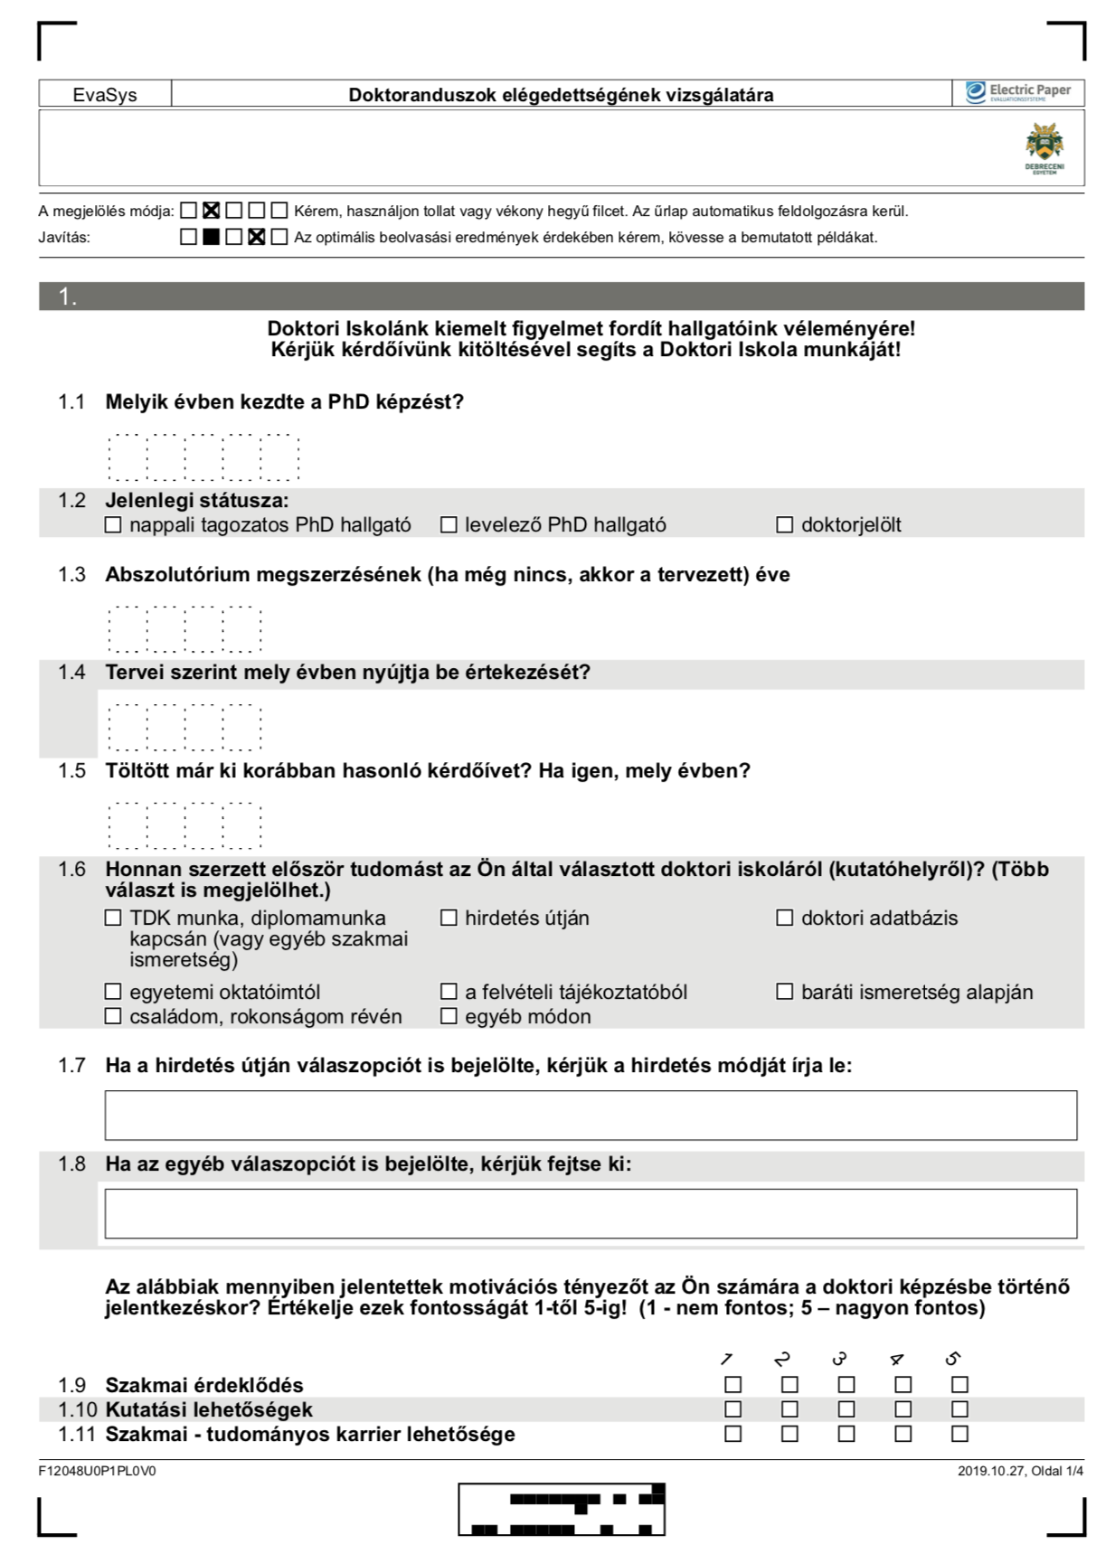

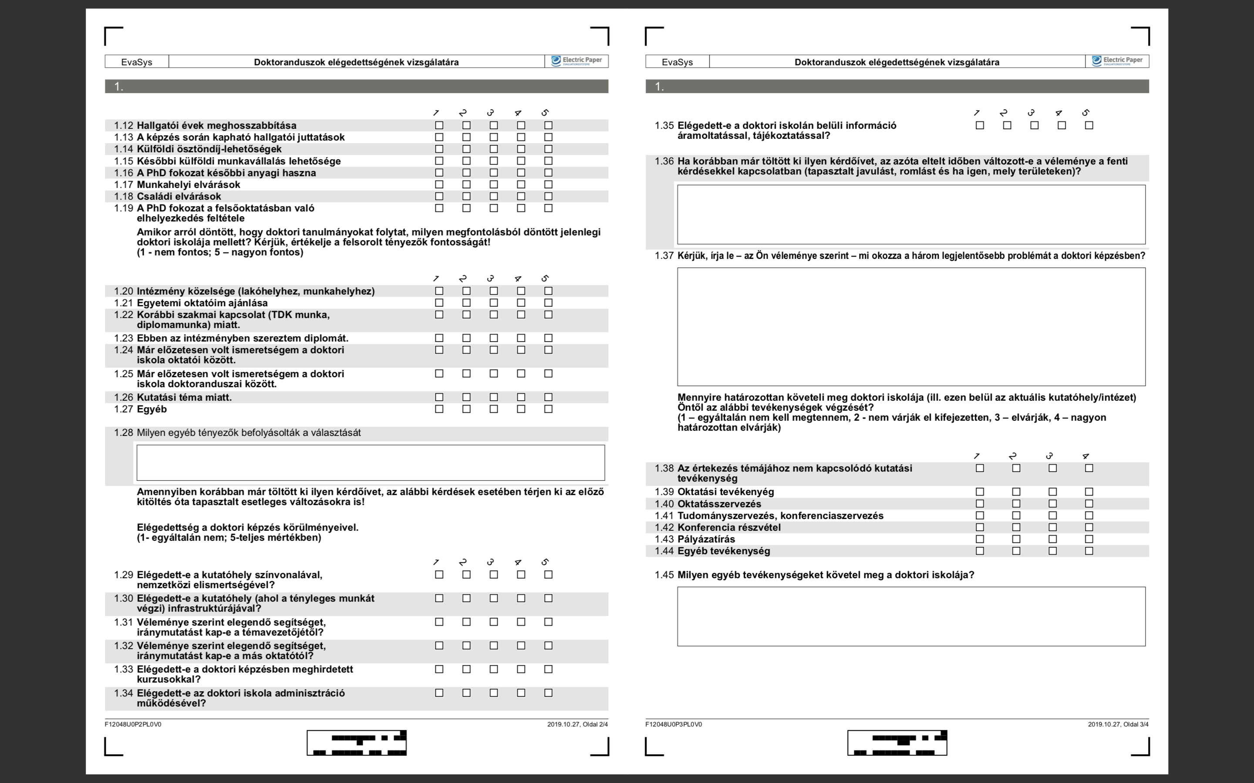

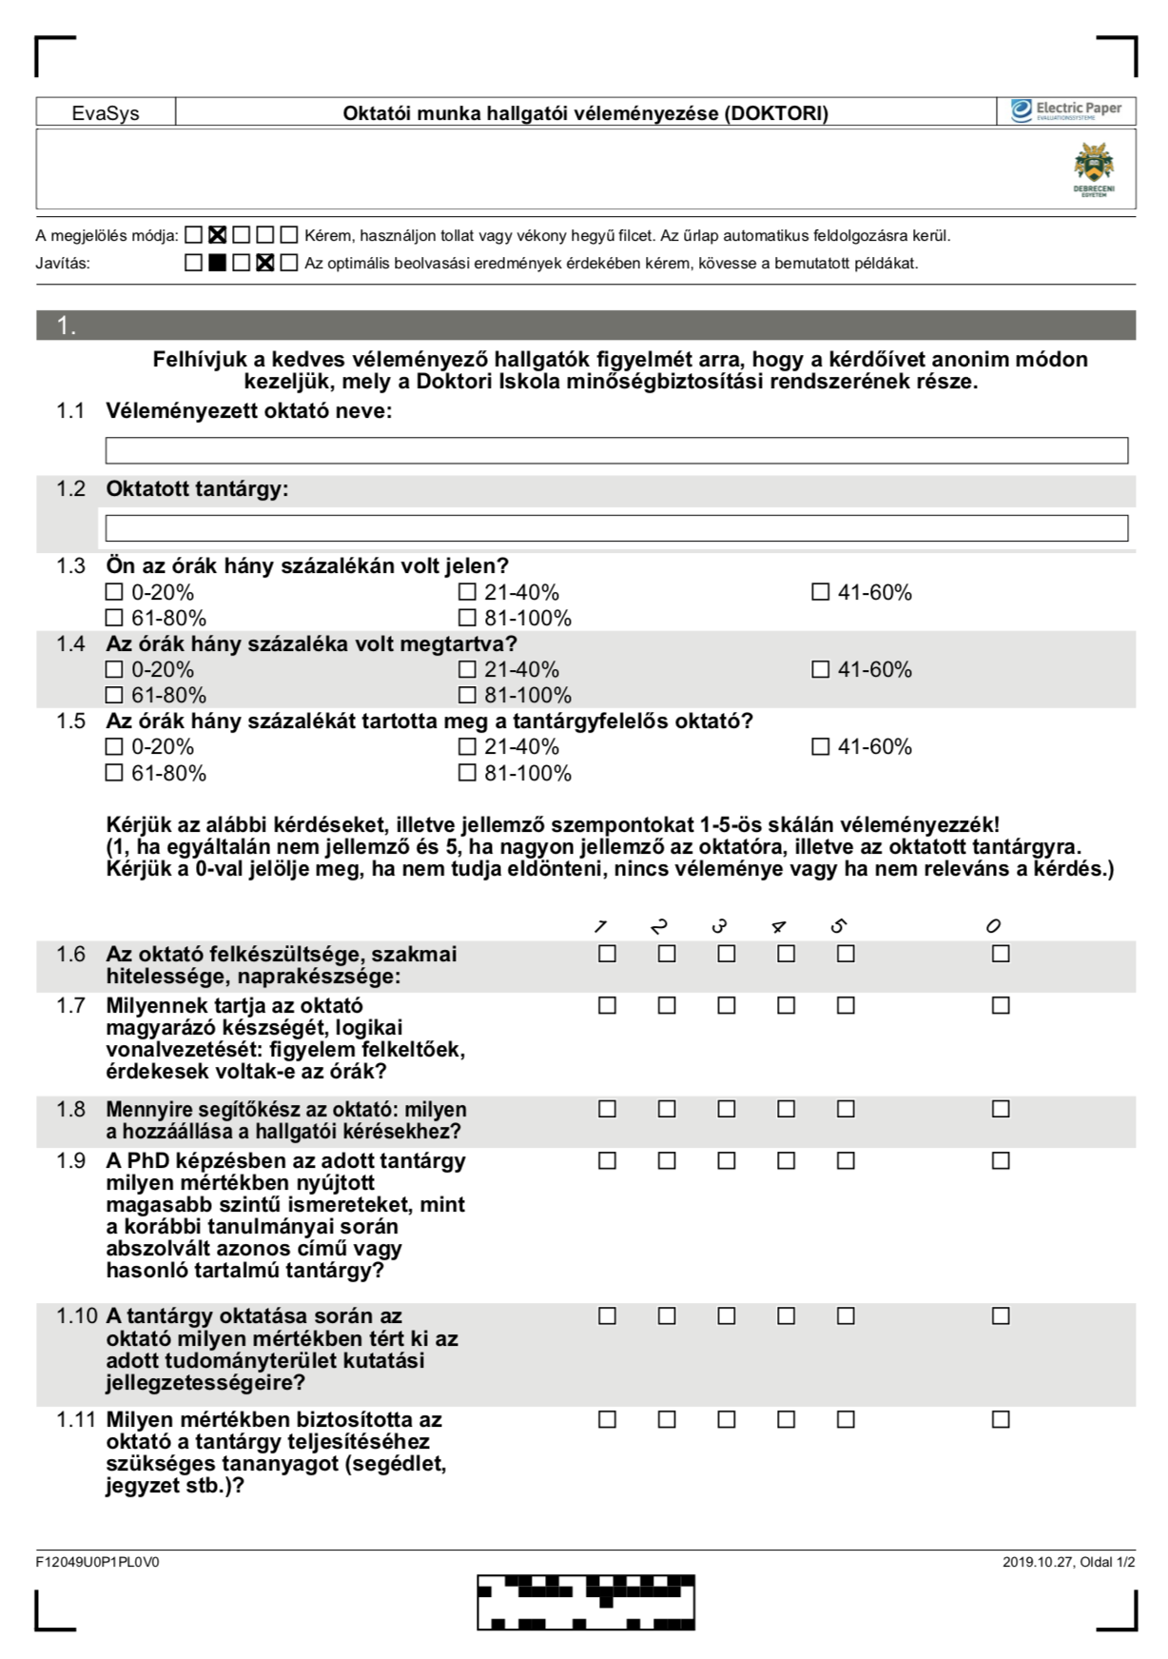

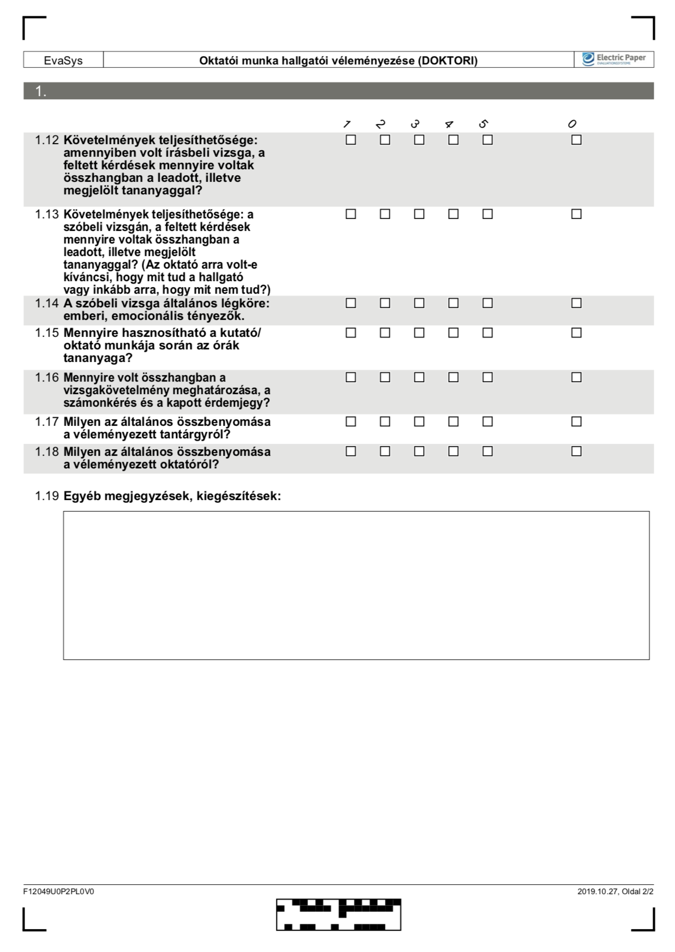

XI. Melléklet:
A Debreceni Egyetem GMP eljárásrendjéről
Eljárási utasítások, mintadokumentumok

A melléklet fejezetei

- GMP-E-I-1: GMP-nek megfelelő projektrendszer működése.

- GMP-E-I-2: Változás követés folyamata, Change-Control.

- GMP-E-I-3: Felhasználói adatszolgáltatás, User Requirement Specification

- GMP-E-I-4: Műszaki alaptervek - Funkcionális Specifikáció (FS) és kiviteli tervek - Funkcionális Design Specifikáció (FDS) elkészítése és jóváhagyása

- GMP-E-I-5: Tervminősítés folyamata Design Qualification (DQ)

- GMP-E-I-6: Gyártói tesztek (FAT) és a telepítésminősítési tesztek (IQ).

- GMP-E-I-7: Helyszíni elfogadási tesztek (SAT) és a működésminősítési tesztek (OQ).

A GMP előírásainak megfelelő projektrendszer működése

- Célmeghatározás:
A DE által végzett tevékenységek, illetve az érintett projektek dokumentációs és egyéb szabályzásai folyamatai megfeleljenek egy GMP-szabályrendszerben dolgozó megrendelőnek. Cél olyan struktúra kialakítása, hogy a DE és a Megrendelő által a kivitelezés és tesztelés során készített dokumentációt fel lehessen használni a felek GMP-folyamataihoz.

- Érvényességi terület:
Az eljárási utasítás vonatkozik a DE projekt-tevékenységeire, üzemi gyártási-, és helyszíni szerelési tevékenységi területeire, a folyamatban résztvevő minden munkatársra.

- A minőségbiztosításról, minőségirányításról általában:
Nagyon sokféle formája, szintje lehetséges az adott iparágra vonatkozó törvények és ajánlások alapján. A DE tevékenységi körében a két legfontosabb:
MSZ EN ISO szabványrendszer:
- Alkalmazása az adott szervezet (gyártó, szolgáltató) üzleti, stratégiai döntésén alapuló, önkéntes vállalás.
- Ez a folyamatszemléletű szabványrendszer belső és külső felek részére arra szolgál, hogy objektíven értékelhessék: a szervezet alkalmas-e működése során a termékre, szolgáltatásra alkalmazandó előírások betartására, teljesítésére.
- Minősítő cégek szerepe, hogy ezt az alkalmasságot folyamatosan ellenőrizzék.(auditálás)
- A termék fejlesztésére és gyártására érvényes az MSZ EN ISO 9001:2015
- A környezetvédelemben érvényes a MSZ EN ISO 14001:2015 szabvány
- Orvostechnikai eszközök EN ISO 13485:2016
GMP:
- Angolul: Good Manufacturing Practice rövidítése, magyarul: helyes gyógyszergyártási gyakorlat.
- Hatósági előírások szerint működik.
- A gyógyszer gyártás és értékesítés területén világszerte kötelező.
- Egészségügyi hatóságok ellenőrzik betartását.(inspekciók)
- A gyógyszerek gyártásával és értékesítésével kizárólag hatósági engedéllyel rendelkező ellenőrzött cégek foglalkozhatnak.
- Ez a szabályozás vonatkozik a gyártó-létesítményekben folyó munkára – akár hatóanyaggyártásról, akár végtermékről van szó –, valamint az azzal összefüggő tevékenységekre (például nyersanyagok beszerzése, raktározás, dokumentálás stb.) is.
- Magyarországon a 44/2005. (X. 19.) EüM rendelet teszi kötelezővé a GMP alkalmazását.
cGMP = current Good Manufacturing Practice
- A cGMP azt mondja ki, hogy megfelelő, azaz előre meghatározott és ellenőrzött anyagból
- megfelelő, azaz előre meghatározott és ellenőrzött eljárással és berendezésekkel
- megfelelő, azaz előre meghatározott és ellenőrzött körülmények között kell gyártani
- a termék minőségét ellenőrizni kell
- a termék minőségét megőrző módon kell az árut csomagolni, tárolni és szállítani

- Eljárási rend:
- A kancellár/rektor (megbízottja) írásbeli megbízással kijelöli a projekt vezetőjét, majd közösen tájékoztatják a projektben résztvevőket arról, hogy a GMP szabályzás hatálya alá tartozó projekt indul.
- A dolgozók kötelesek munkájukat ezen előírás-gyűjtemény szerint végezni és az elvégzett munkát dokumentálni.
- A projekt megkezdéséig a dolgozók ellenőrzik le az induláshoz szükséges dokumentumok meglétét.
- Projektvezető felelőssége, hogy a projekt az előírás-gyűjteménynek megfelelően dokumentálásra kerüljön.
- Projektvezető ellenőrzi, hogy adott-e minden dokumentációs feltétel, ha nem, akkor pótolja.
- Projektvezető készít egy részletes projekt-ütemtervet és tevékenységi tervet, benne a jogosultságokkal és felelősségekkel, melyet a projekt valamennyi résztvevője megkap. Jóváhagyó: kancellár/rektor (megbízottja). Ebben bármilyen változás: change-control-köteles.
- A GMP-jellegű projektek általános folyamatát az 1. sz. mellékletben bemutatott blokkdiagram írja le. A folyamatábra a teljes GMP-megfelelőség lépéseit tartalmazza, jelen esetben a legátfogóbban dokumentált folyamatot írja le.
- A kancellár/rektor (megbízottja) írásbeli engedélyével az általános folyamatábrától projekt-specifikusan eltérés lehetséges.

- Ábra mellékletek:
1.sz. ábra: Projekt blokkdiagram (angol)
2.sz. ábra: Projekt blokkdiagram (magyar)

A GMP előírásainak megfelelő projektrendszer működése
(1.sz. ábra)

A GMP előírásainak megfelelő projektrendszer működése
(2.sz. ábra)

Változás követés folyamata - Change-Control

A Debreceni Egyetem (DE) minőségbiztosítási rendszerén belül az E-I-1számú eljárás szabályozza a dokumentumok és feljegyzések kezelésének folyamatát, melynek része a változtatások, módosítások követése. Ettől eltérően, a GMP (Good Manufacturing Practice) követelményrendszerű megrendelőink igénye esetén, a kapcsolódások biztosítása érdekében az alábbiakban meghatározott folyamatot alkalmazzuk.

- Célmeghatározás:
A DEBRECENI EGYETEM (DE) által végzett tevékenységek, illetve az érintett projektek változási, változtatási folyamatainak és azok dokumentációs és engedélyezési követelményeinek meghatározása.

- Érvényességi terület:
Az Eljárási utasítás vonatkozik a DE projekt-tevékenységeire, üzemi gyártási-, és helyszíni szerelési tevékenységi területeire, a folyamatban résztvevő minden munkatársra. Az Eljárási utasítás a változtatási folyamatok dokumentációs és engedélyezési műveleteit szabályozza.

- Fogalom meghatározások:
GMP:
Angolul: Good Manufacturing Practice rövidítése
Magyarul: helyes gyógyszergyártási gyakorlat
- Ez a szabályozás vonatkozik a gyártó-létesítményekben folyó munkára – akár hatóanyaggyártásról, akár végtermékről van szó –, és az azzal összefüggő tevékenységre (például nyersanyagok beszerzése, raktározás, dokumentálás stb.)
- Magyarországon a 44/2005. (X. 19.) EüM rendelet teszi kötelezővé a GMP alkalmazását.
- A gyógyszer gyártás és értékesítés esetén világszerte kötelező.
- Egészségügyi hatóságok ellenőrzik betartását: inspekciók
- A gyógyszerek gyártásával és értékesítésével kizárólag hatósági engedéllyel rendelkező ellenőrzött cégek foglalkozhatnak.
- cGMP = current Good Manufacturing Practice
- A cGMP azt mondja ki, hogy megfelelő, azaz előre meghatározott és ellenőrzött anyagból:
  - megfelelő, azaz előre meghatározott és ellenőrzött eljárással és berendezésekkel
  - megfelelő, azaz előre meghatározott és ellenőrzött körülmények között kell gyártani
  - a gyártott termék minőségét ellenőrizni kell
  - a termék minőségét megőrző módon kell az árut csomagolni, tárolni és szállítani

- A változásokról általában:
A változások minden projektben és tevékenységnek előfordulhatnak, kis számban teljesen hétköznapinak tekinthetők. Azonban a megfelelő dokumentálásuk, kezelésük csak egy meghatározott folyamat részeként lehetséges. Ennek a folyamatnak a célja:
- Változások maximálisan áttekinthetők, visszakereshetők legyenek
- Változások és változtatások a megfelelő jogosultsági szinten engedélyezésre kerüljenek
- A változások minden érintett számára megbízhatóan eljussanak
- Külső partner és az ügyvezetők felé a változások a hivatalos csatornákon keresztül, hivatalos úton, előkészítetten és strukturáltan kerüljenek kommunikálásra
- A változások miatti további feladatok meg legyenek állapítva és el legyenek végezve
- A változások hatása és költsége becsülhető legyen
A változásokat szabályzó rendszer előnyei:
- végig gondolt változások,
- áttekinthető változások,
- változások megvalósítása a megfelelő jogosultsági szinten történik,
- külső partner felé átlátható működés, megbízhatóság hangsúlyozása.

- Eljárás:
A változtatási javaslatot a beterjesztő (az a munkavállaló, akinél az igény felmerül) indíthatja a szervezeti vezetőjét informálva. Az indítás módja:
- A GMP-E-I-2-M1 azonosító számú „VÁLTOZÁSOK LISTÁJA” táblázatba (1.sz. melléklet) beírja a változás elindítását. Az aktuális éves lista a DE FIEK irodában a VÁLTOZÁSOK dossziéban elérhető
- A dossziéból kiveszünk egy „VÁLTOZÁS BEJELENTŐLAP”-ot, azonosító: GMP-E-2-M2 (2.sz. melléklet)
- Az 2.sz mellékletnek megfelelő, „VÁLTOZÁS BEJELENTŐ LAP”-ot kitöltjük, a szervezeti vezetőnél leadjuk.
- A változást kezdeményező tölti ki:
- A változás azonosítója: DE-CC-XX-2014. Ahol a DE a DEBERECNI EGYETEM-et jelenti, CC a változáskövetés (Change Control) rövidítése. XX egy futó sorszám, mely 01-el indul, és amely a „VÁLTOZÁSOK LISTÁJA” táblázatból indul, ott a már elindított változások száma látható, mindig az előzőtől egyel nagyobb sorszámot kell adni, sorszám nem hagyható ki. Utolsó 4 karakter: évszám.
- Változás címe: rövid egyértelmű téma megnevezés
- Projekt azonosítója: mely projektet érint. Ha nem egy adott projektet változtat, akkor az „ÁLTALÁNOS” szót írjuk be.
- Benyújtó neve
- Rövid leírás: miről mire változik, röviden, lényegre törően, 1-2 mondatban összefoglalva
- Változás rövid indoklása: miért változik, mi az előnye, röviden, lényegre törően, 1-2 mondatban összefoglalva
- Dátum, aláírás
A változást kezdeményező továbbítja a kitöltött VÁLTOZÁS BEJELENTŐ LAP”-ot szervezeti vezetőjének, aki a projektmanagernek továbbítja. A projektvezető eldönti a változás kategóriáját:
- 2. szint: vállalkozási terjedelmet (ár, határidő, mérföldkövek, humán erőforrások) vagy szerződést befolyásoló változás. Illetve dokumentációs változás.
- 1. szint: ami nem 2. szint (jellemzően technikai-technológiai-műszaki változás)
Az 1. szintű változtatást a projektvezető hagyja jóvá, minőségügyi vezetőt informálva. A 2. szintű változtatást a projektvezető továbbítja a kancellárnak / rektornak (és/vagy megbízottjuknak) és a minőségügyi vezetőnek, ők hagyják jóvá, majd intézkedésre visszaküldik a projektvezetőnek. A jóváhagyó elbírálja, további teendőket írhat elő. A kancellár / rektor (és/vagy megbízottjuk) bármelyik dolgozó felé, a projektvezető az adott projektek érintettjei felé írhatnak elő teendőket. Ennek formája a GMP-E-I-2-M3 azonosító számú FELADAT-FELELŐS-HATÁRIDŐ (FFH) MATRIX. (3.sz. melléklet)
A projektvezető a jóváhagyott változtatási kérelmet és FFH-t a minőségügyi vezetőnek továbbítja, aki iktatja, a projektvezető lefűzi, scanneli. A projektvezető a scannelt képet elküldi a változtatást bejelentő lap elindítójának, az érintett munkavállalóknak, üzemi témánál az üzemvezetőknek, 2. szintű változtatásnál az ügyvezetőknek és a minőségügyi vezetőnek. A projektvezető jogosult, ill. köteles ellenőrizni a végrehajtást és az FFH-ban szereplő feladatok teljesülését.

- Belső mellékletek:
1.sz. belső melléklet: Változások Listája (GMP-E-I-2-M1)
2.sz. belső melléklet: Változási Bejelentő Lap (GMP-E-I-2-M2)
3.sz. belső melléklet: Feladat-Felelős-Határidő (FFH) mátrix (GMP-E-I-2-M3)

- 1.sz. belső melléklet: Változások Listája (GMP-E-I-2-M1)
 | GMP-E-I-2 Eljárási utasítás 1.sz. melléklete | Dokumentum azonosító: 1 rev.0 oldal:1
Készítette: Dr. Domonkos Dávid Jóváhagyta: Prof. Dr. Szűcs Edit Érvényes: 2021.06.17.től

VÁLTOZÁSOK LISTÁJA

Azonosító | benyújtó név/szignó | szint | címe
DE-CC-01-2021
DE-CC-02-2021

- 2.sz. belső melléklet: Változási Bejelentő Lap (GMP-E-I-2-M2)
 | GMP-E-I-2 Eljárási utasítás 2.sz. melléklete | Dokumentum azonosító: GMP-E-I-2-M2-rev.0 oldal:1
Készítette: Dr. Domonkos Dávid Jóváhagyta: Prof. Dr. Szűcs Edit Érvényes: 2021.06.17.től

VÁLTOZÁSI BEJELENTŐ LAP

Azonosító: DE-CC-…….-2021 benyújtó tölti ki
Változtatás címe:
Benyújtója: Projekt azonosítója:
Rövid leírás (miről mire változik):

Változás rövid indoklása

Dátum, aláírás

Változtatás kategóriája: projektvezető tölti ki

Dátum, aláírás

Jóváhagyás: igen nem jóváhagyó(k) tölti(k) ki
További intézkedések:

Dátum, aláírás

 | GMP-E-I-2 Eljárási utasítás 3.sz. melléklete | Dokumentum azonosító: GMP-E-I-2-M3-rev.0 oldal:1
Készítette: Dr. Domonkos Dávid Jóváhagyta: Prof. Dr. Szűcs Edit Érvényes: 2021.06.17.től

Feladat – Felelős – Határidő (FFH) mátrix

change száma: dátum:
projektvezető:
ssz. | feladat | felelős | határidő | megjegyzés | visszajelentést kér (+ / -) | visszajelentés/teljesítés
 |  |  |  |  |  | dátum | szigno

Felhasználói adatszolgáltatás - User Requirement Specification (URS)

A DEBRECENI EGYETEM (DE) minőségbiztosítási rendszerén belül az E-I-2 számú eljárás szabályozza a vevőkapcsolatok rendszerét, mely szabályozás részben eltér a GMP (Good Manufacturing Practice) által meghatározott követelményektől.
GMP követelményrendszerű megrendelőink igénye esetén, a rendszerkapcsolódások biztosítása érdekében ezen eljárási utasításban meghatározott folyamatot alkalmazzuk:

- Célmeghatározás:
A DE által készített készülékek és gépek tervezési és gyártási projektjeihez a kezdeti információkat a Felhasználói adatszolgáltatás (User Requirement Specification, URS) adja meg. Az URS szükséges tartalmi minősítési pontjait határozza meg a jelen dokumentum.

- Érvényességi terület:
Az Eljárási utasítás vonatkozik a DE projekt-tevékenységeire, tervezési folyamataira, a folyamatban résztvevő minden munkatársra.

- A felhasználói adatszolgáltatásról általában:
A gyógyszeriparban a beruházások, készülékgyártások és beszerzések folyamatát is a GMP szabályozza. Előírja, hogy első lépésként a felhasználó készít egy műszaki specifikációt, melyben összefoglalja a felhasználás körülményeit, és azokat a legfőbb paramétereket, melyekre a készülék alkalmas kell legyen. Ezt felhasználói adatszolgáltatásnak, vagy URS-nek nevezik. Ez az URS fogja az ajánlatkérés alapját képezni, illetve ehhez fogják a minősítések során hasonlítani a megvásárolt, vagy legyártott készüléket.

- Eljárás:
  - Az URS elkészítésének folyamata, jóváhagyói
- URS: Egy követelmény-specifikáció, amely leírja, hogy a berendezést, vagy rendszert mire tervezzük alkalmazni, ily módon kritériumokat és feltételeket tartalmaz, melyeket a berendezésnek vagy rendszernek teljesítenie kell.
- Az aláírt és jóváhagyott URS a GMP-követelményeknek megfelelő készülékgyártás nélkülözhetetlen része és egyben alapja.
- A DE GMP projektjeinél az URS előállítása történhet a következő módokon:
- A megrendelő/felhasználó elkészíti, jóváhagyja, az árajánlatkéréshez csatolja. Esetleges felhasználótól induló változtatása felhasználó változáskövető rendszerén keresztül történik. A változásokról értesíti beszállítót, aki a saját változtatásokat követő (Change-control) rendszerén keresztül kezeli és hagyja jóvá azokat.
- Amennyiben az URS-t a megrendelő készíti, de nem tartalmaz elegendő információt az árajánlat elkészítéséhez, vagy a készülék elkészítéséhez, akkor az URS kiegészítése (új verziószámmal és változáskövetési rendszerrel) szükséges.
- A projektvezető az URS alapján készíti el a következő anyagokat:
  - projektterv
  - erőforrásterv
  - időterv
  - tesztterv
  - költségterv, stb.

  - Az URS tartalmi követelményei
- Az URS-nek általános formai kritériuma nincs, projektről projektre változhat
- Általános adatok:
  - azonosító szám
  - készülék, gép, eszköz, projekt tárgya
  - adatszolgáltató neve, kontakt személyek, elérhetőségük
- Technológia, folyamat leírása (a felsorolásból az adott projektre releváns pontokra kell egyértelmű választ adni):
  - vonatkozó főbb szabályok (biztonságtechnika, tűzvédelem, minőségügyi, környezetvédelem, veszélyes anyagok, stb.)
  - tűzvédelmi és RB-s osztályba sorolás
  - folyamatábra
  - technológia szöveges leírása
  - kapcsolódó berendezések
  - berendezések funkciói
  - ki és belépő anyagok megnevezése
  - főbb teljesítményjellemzők
  - főbb méretek és méterhatárok
  - anyagmennyiségek, áramok
  - teljesítmények
  - üzemmódokat
  - tisztítási, sterilezési, tisztaság, stb. speciális előírásokat
  - anyagigényeket
  - vezérléssel, szabályzással, adatgyűjtéssel, jogosultságokkal kapcsolatos igények
  - adattárolás módja
  - kommunikációs portok
  - mérendő és kritikus paraméterek
  - szabályzási határok üzemmódonként
  - mérőműszerek kívánt pontossága
  - berendezés felületi megmunkálási igényei
  - elasztomerekkel kapcsolatos igények
  - csatlakozó ellátórendszerek milyensége és mennyisége
  - csatlakozási pontok és módok
  - esetleges karbantartási igények
  - pótalkatrészre vonatkozó igények
  - esetlegesen felhasznált, felújítandó v. felújított már használt alkatrészek
  - esetleges preferált vagy nem preferált gyártók és típusok
  - uniformizálási igények
  - kritikus (termék minőségét befolyásoló) paraméterek
  - burkolatok tisztíthatósága
  - a készülék használatának fizikai környezeti paraméterei
  - meglévő / kialakítandó elektromos ellátó rendszer jellemzői
  - meglévő / kialakítandó alapenergia ellátó rendszer jellemzői
  - meglévő / kialakítandó üzem/csarnok jellemzői
  - anyag és személyforgalom
  - telepítés specialitásai
  - beöltözés és installálás speciális szabályai, esetleges speciális időzítése
  - speciális készletezési, raktározási igények
  - kezelőszemélyzetre vonatkozó speciális igények
  - oktatási igények
  - speciális szállítási igények
- Technológiai dokumentációs igények (a felsorolásból az adott projektre releváns pontokra kell egyértelmű választ adni):
  - hivatkozás eljárásokra és előírásokra
  - elrendezési terv
  - csőterv
  - fő egységek felsorolása
  - részletes berendezésspecifikáció
  - közműigények specifikációi
  - pneumatikarendszer
  - specifikációk, rajzok, P&ID-k
  - beépített elemek adatlapjai
  - beépített elemek azonosítása
  - darabjegyzék
  - hegesztési dokumentáció
  - kezelési kézikönyv
  - karbantartási kézikönyv
  - alkatrész jegyzék
  - javasolt karbantartási és csere-ütemterv
  - kenőanyagok listája
  - villamos előírások
  - hardver-elemek
  - kábeljegyzék és kábelezési rajzok
  - erőátviteli terv
  - I/O felsorolás és címzés
  - kábel és alkatrész címzés
  - csatlakozók elrendezése
  - készülék áramköri rajzok
  - reteszelések
  - kalibrálási előírások, jegyzőkönyvek
  - mérőműszerek teljes, gyártói adatlapja
  - változáskövetési dokumentáció
  - alkalmazott szoftver beszállítói nyilatkozat a GMP-megfelelőségről
  - alkalmazott szoftver verziószáma
  - alkalmazott szoftver használati leírása
  - rendszerfelépítés
  - installálás szoftverjegyzék
- A készülékkel együtt szállítandó speciális dokumentumok és bizonylatok listája (a felsorolásból az adott projektre releváns pontokra kell egyértelmű választ adni):
- Igényelt DQ részletei és dokumentumai
- Igényelt FS részletei és dokumentumai
- Igényelt FDS részletei és dokumentumai
- Igényelt FAT részletei és dokumentumai
- Igényelt SAT részletei és dokumentumai
- Igényelt IQ részletei és dokumentumai
- Igényelt OQ részletei és dokumentumai

Műszaki alaptervek - Funkcionális Specifikáció (FS) és kiviteli tervek
Funkcionális Design Specifikáció (FDS) elkészítése és jóváhagyása

A Debreceni Egyetem (DE) minőségbiztosítási rendszerén belül a XI. számú melléklet szabályozza a termék megvalósulásának folyamatát, melynek része a műszaki dokumentáció-, ezen belül a szükséges tervdokumentáció meglétének és alkalmasságának vizsgálata. Ettől eltérően, a GMP (Good Manufacturing Practice) követelményrendszerű megrendelőink igénye esetén, a rendszerkapcsolódások biztosítása érdekében az alábbiakban meghatározott folyamatot alkalmazzuk.

- Célmeghatározás:
A DE által készített tervek tartalmi elkészítési és jóváhagyási folyamatainak és a folyamatok dokumentációs követelményeinek meghatározása.

- Érvényességi terület:
Az eljárási utasítás vonatkozik a DE projekt-tevékenységeire, tervezési folyamataira, a folyamatban résztvevő minden munkatársra.

- A tervminősítésekről általában:
Az elkészült tervek tartalmának, mélységének szabályozása minősítése, jóváhagyása a minőségorientált és high-tech iparágakban gyakorlat. Például a gyógyszeriparban a minőségirányítási (GMP- Good Manufacturing Practice) rendszer szabályozza.
A tervminősítések célja:
- Idő és költségcsökkentés: minden résztvevő számára egyértelmű a tervek tartalmi követelményrendszere
- A terveket a megrendelő jóváhagyja, ezáltal a tartalmukkal egyetért, és a jóváhagyás után a projekt a következő fázisba lép
- A kivitelező és a megrendelő részéről is jóváhagyott tervektől való eltérés:
  - Anyagi vonzattal jár(hat)
  - Határidő módosítással jár(hat)
  - Változáskövetés köteles
  - Változáskövetéssel összefüggésben a megfelelő döntéshozó jóváhagyásával lehet a tervektől eltérni
  - Bármilyen eltérés esetén is az érintett kollégákat/cégeket/partnereket informálni kell.

- Eljárás:
A tervezés során létre kell hozni, azokat a terveket, melyek az alábbiakban részletezett tartalommal és jóváhagyással bírnak és alkalmasak tervminősítésre (DQ).

  - FS
- Műszaki alapterv: A berendezés/gép/létesítmény minden lényeges anyagát tartalmazó dokumentáció, amelynek alapján a szakértelemmel rendelkező vállalkozó (kivitelező, partner, munkavállaló, stb.) képes a részlettervek elkészítésére, kivitelezésére. A műszaki alapterv szakmánként bontott dokumentációt tartalmaz.
- a műszaki alaptervet a kivitelező állítja elő, egyrészt a felhasználónak szól (gyakorlati válasz az URS-re), másrészt a kiviteli terv készítőjének szól, ebből a kiviteli tervdokumentációt fogják előállítani, ehhez kell minden előírást tartalmaznia, aki ezt tekinti kiinduló anyagnak az URS mellett
- a műszaki alapterv nem írja le műszakilag azt a kiviteli szintet, hogy, hogyan éri el a funkciót, csak koncepcionálisan adja meg a felhasználói követelményekre a választ (pl. X paraméterrel, melyet Y mérőműszerrel mérjük, Z paramétert szabályozzuk, az adott a szabályzási algoritmusok által)
- elvi gépészeti és villamos kapcsolási rajzokat tartalmaz
- beépített műszerek mérési tartományait, pontosságát tartalmazza, de pl. műszer részletes specifikációt nem
- részei:
        - vonatkozó előírások, szabványok
        - főbb méretek, dimenziók
        - anyagminőségek
        - határértékek (számítás alapján)
        - elrendezési rajz
        - működési módok
        - blokkdiagramok
        - elvi gépészeti kapcsolási rajzok (csövek, mérőrendszerek, logikai kapcsolatok)
        - 3D látványterv, statikai tervek
        - elvi villamos kapcsolási rajzok (kapcsolók, funkciók, kijelzők, IP)
        - automatizálási leírás (funkciók, képernyőrendszer, jogosultságok, mentések)
- change ctrl köteles
- Az FS dokumentációt az alaptervezési fázis végén, projektvezető vezetésével kell közösen kitölteni az alábbi illetékes egységeknek:
- A megrendelő/felhasználó technológusa
- A megrendelő minőségbiztosítója
- A megrendelő projektfelelőse
- A tervező(k)
- A kivitelező technológusa
- A kivitelező minőségbiztosítója
- A kivitelező projektvezetője
- A Protokollt a kivitelező projektvezetője irányításával előre el kell készíteni. A tervzsűri (FS) megkezdése előtt az illetékes egységek a fedlapon történő aláírásukkal jóvá kell hagyni a tervminősítési (FS) protokollt (1. sz. melléklet). A protokollból a minősítés során a szürke hátterű részeket szükséges kitölteni.
- Formai minősítés: A protokoll 1. pontjában fel kell tüntetni a minősítés tárgyára vonatkozó összes releváns dokumentumot (pl. URS, leírások, stb.). A minősítés során a dokumentációk meglétét, formai követelményüket (lezártság, jóváhagyás, stb.) ellenőrizzük.
- Tartalmi, műszaki ellenőrzés: A protokoll 2. pontjában leellenőrizzük, hogy az 1. táblázatban szereplő dokumentumok egyenként megfelelnek-e a vizsgált kritériumoknak. A protokoll elkészítésénél a dokumentumok számának megfelelő értékelő-táblázatot illesztünk be a 2. pontba. Ha szükséges, akkor a vizsgált szempontok listája kiegészíthető. Az esetleges nem megfelelőségekről és deviációkról a 3. pontban listát készítünk. itt szintén igény esetén a lista bővíthető. Amennyiben üresen maradt sorok vagy táblázat marad, át kell húzni, szignálni, dátumozni!
- Összefoglaló értékelés: Az 1. és 2. pontok alapján összefoglaló értékelés készül, hogy a dokumentumok megfelelnek-e az igényeknek. Amennyiben a véleményezők szerint a dokumentumok kiegészítése, javítása, módosítása szükséges, azt jelezni kell. A változtatott részre ebben az esetben a FS zsűrit ismét el kell végezni, csatolni szükséges az előző FS dokumentációját és a változáskövetési dokumentációt is.

  - FDS
- Kiviteli terv: Az a részletes tervdokumentáció, melyből a berendezés/gép/létesítmény minden építési, kivitelezési, szerelési munkája teljesen elvégezhető.
- a műszaki alaptervet a kivitelező állítja elő, egyrészt a felhasználó műszaki felelőseinek szól (akinek a készülékkel együtt átadásra kerül), másrészt a kivitelezőknek szól, akik ebből a tervdokumentációból fogják elkészíteni a berendezést/gépet/létesítményt.
- konkrét kiviteli szerelési és kapcsolási rajzokat tartalmaz,
- műszerspecifikációt tartalmaz
- válasz az FS-re: egészen konkrétan ez az a kivitel, mely a kért funkciókat teljesíti
- részei:
        - vonatkozó előírások, szabványok
        - főbb méretek, dimenziók
        - anyagminőségek
        - határértékek (számítás alapján)
        - végleges méretek, elrendezési rajz
        - működési módok
        - gépészeti kapcsolási és szerelési rajzok, kiviteli tervek
        - villamos kapcsolási és szerelési rajzok, kiviteli tervek
        - automatizálási kapcsolási és szerelési rajzok, kiviteli tervek
        - gyártási ellenőrzési kritériumok, ellenőrző listák
        - munkavédelmi előírások
        - gyártás közbeni dokumentációs igények
        - egyes műveletek, műveletsorok
        - mérések és mérőeszközök
- Az FDS change ctrl köteles.
- Az FDS dokumentációt az alaptervezési fázis végén, projektvezető vezetésével kell közösen kitölteni az alábbi illetékes egységeknek:
- A megrendelő/felhasználó gépész és villamos felelőse
- A megrendelő minőségbiztosítója
- A megrendelő projektfelelőse
- A tervező(k)
- A kivitelező technológusa
- A kivitelező minőségbiztosítója
- A kivitelező projektvezetője

- A Protokollt a kivitelező projektvezetője irányításával előre el kell készíteni. A tervzsűri (FDS) megkezdése előtt az illetékes egységek a fedlapon történő aláírásukkal jóvá kell hagyni a tervminősítési (FDS) protokollt (1. sz. melléklet). A protokollból a minősítés során a szürke hátterű részeket szükséges kitölteni.
- Formai minősítés: A protokoll 1. pontjában fel kell tüntetni a minősítés tárgyára vonatkozó összes releváns dokumentumot (pl. URS, leírások, FS, stb.). A minősítés során a dokumentációk meglétét, formai követelményüket (lezártság, jóváhagyás, stb.) ellenőrizzük.
- Tartalmi, műszaki ellenőrzés: A protokoll 2. pontjában leellenőrizzük, hogy az 1. táblázatban szereplő dokumentumok egyenként megfelelnek-e a vizsgált kritériumoknak. A protokoll elkészítésénél a dokumentumok számának megfelelő értékelő-táblázatot illesztünk be a 2. pontba. Ha szükséges, akkor a vizsgált szempontok listája kiegészíthető. Az esetleges nem megfelelőségekről és deviációkról a 3. pontban listát készítünk. itt szintén igény esetén a lista bővíthető. Amennyiben üresen maradt sorok vagy táblázat marad, át kell húzni, szignálni, dátumozni!
- Összefoglaló értékelés: Az 1. és 2. pontok alapján összefoglaló értékelés készül, hogy a dokumentumok megfelelnek-e az igényeknek. Amennyiben a véleményezők szerint a dokumentumok kiegészítése, javítása, módosítása szükséges, azt jelezni kell. A változtatott részre ebben az esetben a FDS zsűrit ismét el kell végezni, csatolni szükséges az előző FDS dokumentációját és a változáskövetési dokumentációt is.

- Belső mellékletek:
1.sz. belső melléklet: (FS protokoll)
2.sz. belső melléklet: (FDS protokoll)

1.sz. belső melléklet: (FS protokoll)

 | Műszaki alaptervek (FS)  jóváhagyása | Dokumentum azonosító:  -M1-rev.0  Oldal: 4
Készítette: Dr. Domonkos Dávid Jóváhagyta: Prof. Dr. Szűcs Edit Érvényes: 2021.06.17.től
GMP-E-I-4 sz. Eljárási utasítás melléklete

AZ FS JÓVÁHAGYÁSA SORÁN ELLENŐRZÉSRE KERÜLŐ DOKUMENTÁCIÓK:
Projekt azonosítása, megnevezése:
Projektszám | URS száma | Megrendelő | Megnevezés
A Tervzsűri (FS) előzetes jóváhagyása:
 | NÉV | ALÁÍRÁS | DÁTUM
BESZÁLLÍTÓ TECHNOLÓGUSA
BESZÁLLÍTÓ MINŐSÉGBIZTOSÍTÓJA
BESZÁLLÍTÓ PROJEKTFELELŐSE
TERVEZŐ(K)
DE TECHNOLÓGUSA
DE MINŐSÉGBIZTOSÍTÓJA
DE PROJEKTFELELŐSE

AZ FS DOKUMENTÁCIÓK ELLENÖRZÉSE
AZ FS TERV JÓVÁHAGYÁSA ELŐTT KITÖLTENDŐ
AZ FS TÁRGYÁRA VONATKOZÓ RELEVÁNS DOKUMENTUMOK | DOKUMENTUM SZÁMA | VERZIÓ/DÁTUM | JÓVÁHAGYOTT ÉS TELJES (Y/N) | DÁTUM
Elfogadási Követelmény:
Az összes releváns dokumentumnak jóváhagyottnak, teljesnek kell lennie.

AZ FS DOKUMENTÁCIÓK TÁBLÁZATBAN MEGADOTT SZEMPONTOK SZERINTI ELLENŐRZÉSE:

Dokumentum azonosítója:
Vizsgált szempontok | Megfelelőség (M/NM, NA)
URS-nek való megfelelés

Anyag és személyforgalom

Anyagminőség, felületminőség

Mérőműszerek

GMP és egyéb szabványoknak való megfelelés

Számítógépes rendszerek

Kapacitás/teljesítmény

Kialakítás

Ellátó rendszerek

Működési leírás

Gépészeti kapcsolási rajzok

Villamos kapcsolási rajzok

További szempontok

M: megfelelő, NM: nem megfelelő, NA: nem alkalmazható

Elfogadási Követelmény:
Az összes releváns dokumentumnak meg kell felelni a rá vonatkozó felsorolt kritériumoknak.

A NEM MEGFELELŐSÉGEK LISTÁJA
Dokumentum azonosítója
Vizsgált szempontok | Nem megfelelőség oka | Teendő | Felelős | Határidő

ÖSSZEFOGLALÓ ÉRTÉKELÉS

Az 1.-2.-3. pontokban szereplő dokumentumoknál és szempontoknál pótlás szükséges?

igen nem

A tervzsűri (FS) sikeres?

igen nem

Megjegyzés:

A Műszaki alaptervek jóváhagyása:

 | NÉV | ALÁÍRÁS | DÁTUM
BESZÁLLÍTÓ TECHNOLÓGUSA
BESZÁLLÍTÓ MINŐSÉGBIZTOSÍTÓJA
BESZÁLLÍTÓ PROJEKTFELELŐSE
TERVEZŐ(K)
DE TECHNOLÓGUSA
DE MINŐSÉGBIZTOSÍTÓJA
DE PROJEKTFELELŐSE

2.sz. belső melléklet: (FDS protokoll)

 | Kiviteli tervek (FDS)  jóváhagyása | Dokumentum azonosító: GMP-rev.0  Oldal: 4
Készítette: Dr. Domonkos Dávid Jóváhagyta: Prof. Dr. Szűcs Edit Érvényes: 2021.06.17.től
A GMP-E-I-4 sz Eljárási utasítás mellélete

AZ FDS JÓVÁHAGYÁSA SORÁN ELLENŐRZÉSRE KERÜLŐ DOKUMENTÁCIÓK:

Projekt azonosítása, megnevezése:
Projektszám | URS száma | Megrendelő | Megnevezés
A Tervzsűri (FDS) előzetes jóváhagyása:
 | NÉV | ALÁÍRÁS | DÁTUM
BESZÁLLÍTÓ MŰSZAKI FELELŐSE
BESZÁLLÍTÓ MINŐSÉGBIZTOSÍTÓJA
BESZÁLLÍTÓ PROJEKTFELELŐSE
TERVEZŐ(K)
DE TECHNOLÓGUSA
DE MINŐSÉGBIZTOSÍTÓJA
DE PROJEKTFELELŐSE

AZ FDS DOKUMENTÁCIÓK ELLENÖRZÉSE
AZ FDS TERV JÓVÁHAGYÁSA ELŐTT KITÖLTENDŐ
AZ FS TÁRGYÁRA VONATKOZÓ RELEVÁNS DOKUMENTUMOK | DOKUMENTUM SZÁMA | VERZIÓ/DÁTUM | JÓVÁHAGYOTT ÉS TELJES (Y/N) | DÁTUM

Elfogadási Követelmény:
Az összes releváns dokumentumnak jóváhagyottnak, teljesnek kell lennie.

AZ FDS DOKUMENTÁCIÓK TÁBLÁZATBAN MEGADOTT SZEMPONTOK SZERINTI ELLENŐRZÉSE:

Dokumentum azonosítója:
Vizsgált szempontok | Megfelelőség (M/NM, NA)
URS-nek való megfelelés

FS-nek való megfelelés

Anyag és személyforgalom

Anyagminőség, felületminőség

Mérőműszerek

GMP és egyéb szabványoknak való megfelelés

Számítógépes rendszerek

Kapacitás/teljesítmény

Kialakítás

Ellátó rendszerek

Működési leírás

Gépészeti kapcsolási rajzok

Villamos kapcsolási rajzok

További szempontok

M: megfelelő, NM: nem megfelelő, NA: nem alkalmazható
Elfogadási Követelmény:
Az összes releváns dokumentumnak meg kell felelni a rá vonatkozó felsorolt kritériumoknak.

A NEM MEGFELELŐSÉGEK LISTÁJA

Dokumentum azonosítója
Vizsgált szempontok | Nem megfelelőség oka | Teendő | Felelős | Határidő

ÖSSZEFOGLALÓ ÉRTÉKELÉS

Az 1.-2.-3. pontokban szereplő dokumentumoknál és szempontoknál pótlás szükséges?

igen nem

A tervzsűri (FDS) sikeres?

igen nem

Megjegyzés:

A Kiviteli tervek jóváhagyása:
 | NÉV | ALÁÍRÁS | DÁTUM
BESZÁLLÍTÓ TECHNOLÓGUSA
BESZÁLLÍTÓ MINŐSÉGBIZTOSÍTÓJA
BESZÁLLÍTÓ PROJEKTFELELŐSE
TERVEZŐ(K)
DE TECHNOLÓGUSA
DE MINŐSÉGBIZTOSÍTÓJA
DE PROJEKTFELELŐSE

Tervminősítés folyamata - Design Qualification (DQ)

A Debreceni Egyetem (DE) minőségbiztosítási rendszerén belül az E-I-1számú eljárás szabályozza a dokumentumok és feljegyzések kezelésének folyamatát, melynek része a változtatások, módosítások követése. Ettől eltérően, a GMP (Good Manufacturing Practice) követelményrendszerű megrendelőink igénye esetén, a kapcsolódások biztosítása érdekében az alábbiakban meghatározott folyamatot alkalmazzuk.

- Célmeghatározás:
A DE által készített tervek minősítési és jóváhagyási folyamatainak és a folyamatok dokumentációs követelményeinek meghatározása.

- Érvényességi terület:
Az eljárási utasítás vonatkozik a DE projekt-tevékenységeire, tervezési folyamataira, gyártási, fejlesztési folyamataira a folyamatban résztvevő minden munkatársra a GMP köteles iparágak területein.

- Fogalom meghatározások:
GMP: (Good Manufacturing Practice), helyes (gyógyszer)gyártási gyakorlat. A gyógyszerügyek területén a jogszabályok által meghatározott minőségbiztosítási rendszer.
DQ: (Design Qualification) Tervezési kvalifikálás, dokumentált igazolása annak, hogy a létesítmények, berendezések, vagy rendszerek előterjesztett műszaki tervei alkalmasak a tervezett célokra.
FDS (Fuctional Design Specification), azaz Kiviteli terv: Az a részletes tervdokumentáció, mely a berendezés/gép/létesítmény minden építési, kivitelezési, szerelési munkája teljesen elvégezhető
URS (User Requirements Specification), azaz Felhasználói adatszolgáltatás: Egy követelmény-specifikáció, amely leírja, hogy a berendezést, vagy rendszert mire tervezzük alkalmazni, ily módon kritériumokat és feltételeket tartalmaz, melyeket a berendezésnek vagy rendszernek teljesítenie kell.

- A tervminősítésekről általában:

Az elkészült tervek minősítése a minőségorientált és high-tech iparágakban gyakorlat. Például a gyógyszeriparban a minőségirányítási (GMP- Good Manufacturing Practice) rendszer szabályozza.
A tervminősítések célja:
- Idő és költségcsökkentés: minden résztvevő leellenőrzi a terveket szakmai és minőségügyi szempontból, azaz még a gyártás indulása előtt dokumentáltan kijavításra kerülnek az esetleges nem megfelelőségek, majd elfogadásra kerülnek a tervek
- Gyártás és beszerzés a megfelelő szinten dokumentálva elindíthatóvá válik a sikeres tervminősítést követően
- A tervek összehasonlítása a felhasználó adatszolgáltatással, árajánlattal, kiviteli tervekkel, felhasználói és minőségügyi igényekkel, szabványokkal, stb.
- Külső partner felé átlátható működés, megbízhatóság hangsúlyozása

- Eljárás:
- Minősítés: Létesítmény, berendezés, gépsor, gyártórendszer, ellátórendszer telepítésével, működtetésével, teljesítményével kapcsolatos jellemzők azonosítása, a jellemzőkre kialakított határértékek kijelölésével és mérésével. Dokumentált bizonyítási eljárás arra vonatkozólag, hogy a létesítmény, berendezés, gépsor, gyártórendszer, ellátórendszer tervezése, megfelel a szabványoknak, és vonatkozó alacsonyabb szabályzásoknak, gyártói előírásoknak, felhasználói specifikációknak és a vonatkozó minőségügyi szabványok előírásainak.
- A tervminősítési dokumentációt a tervezési fázis végén, a kiviteli tervek (FDS) jóváhagyása utána projektvezető vezetésével kell közösen kitölteni az alábbi illetékes egységeknek:
- A megrendelő/felhasználó technológusa
- A megrendelő minőségbiztosítója
- A megrendelő projektfelelőse
- A tervező(k)
- A kivitelező technológusa
- A kivitelező minőségbiztosítója
- A kivitelező projektvezetője
- A Protokollt a kivitelező projektvezetője irányításával előre el kell készíteni. A tervminősítés (DQ) megkezdése előtt az illetékes egységek a fedlapon történő aláírásukkal jóvá kell hagyni a tervminősítési (DQ) protokollt (1. sz. melléklet). A protokollból a minősítés során a szürke hátterű részeket szükséges kitölteni.
- Formai minősítés: A protokoll 1. pontjában fel kell tüntetni a minősítés tárgyára vonatkozó összes releváns dokumentumot (URS, alaptervek, kiviteli tervek, teszttervek, kapcsolási rajzok, leírások, stb.). A minősítés során a dokumentációk meglétét, formai követelményüket (lezártság, jóváhagyás, stb.) ellenőrizzük.
- Tartalmi, műszaki ellenőrzés: A protokoll 2. pontjában leellenőrizzük, hogy az 1. táblázatban szereplő dokumentumok egyenként megfelelnek-e a vizsgált kritériumoknak. A protokoll elkészítésénél a dokumentumok számának megfelelő értékelő-táblázatot illesztünk be a 2. pontba. Ha szükséges, akkor a vizsgált szempontok listája kiegészíthető. Az esetleges nem megfelelőségekről és deviációkról a 3. pontban listát készítünk. itt szintén igény esetén a lista bővíthető. Amennyiben üresen maradt sorok v táblázta marad, át kell húzni, szignálni, dátumozni!
- Összefoglaló értékelés: Az 1. és 2. pontok alapján összefoglaló értékelés készül, hogy a dokumentumok megfelelnek-e az igényeknek. Amennyiben a véleményezők szerint a dokumentumok kiegészítése, javítása, módosítása szükséges, azt jelezni kell. A változtatott részre ebben az esetben a DQ-t ismét el kell végezni, csatolni szükséges az előző DQ dokumentációját és a változáskövetési dokumentációt is.

- Belső melléklet:
1.sz. belső melléklet: GMP-E-I-5-M1 (DQ protokoll)

1.sz. belső melléklet: GMP-E-I-5-M1 (DQ protokoll)
Projekt azonosítása, megnevezése:
Projektszám | URS száma | Megrendelő | Megnevezés
A Tervminősítés (DQ) előzetes jóváhagyása:
 | NÉV | ALÁÍRÁS | DÁTUM
BESZÁLLÍTÓ TECHNOLÓGUSA
BESZÁLLÍTÓ MINŐSÉGBIZTOSÍTÓJA
BESZÁLLÍTÓ PROJEKTFELELŐSE
TERVEZŐ(K)
DE TECHNOLÓGUSA
DE MINŐSÉGBIZTOSÍTÓJA
DE PROJEKTFELELŐSE

 | Tervminősítés (DQ)  melléklete | Dokumentum azonosító: rev.0  Oldal: 5
Készítette: Dr. Domonkos Dávid Jóváhagyta: Prof. Dr. Szűcs Edit Érvényes: 2021.06.17.től

A DQ SORÁN ELLENŐRZÉSRE KERÜLŐ DOKUMENTÁCIÓK:

A DQ DOKUMENTÁCIÓK ELLENÖRZÉSE
A DQ TERV JÓVÁHAGYÁSA ELŐTT KITÖLTENDŐ
A DQ TÁRGYÁRA VONATKOZÓ RELEVÁNS DOKUMENTUMOK | DOKUMENTUM SZÁMA | VERZIÓ/DÁTUM | JÓVÁHAGYOTT ÉS TELJES (Y/N) | DÁTUM

Elfogadási Követelmény:
Az összes releváns dokumentumnak jóváhagyottnak, teljesnek kell lennie.

A DQ DOKUMENTÁCIÓK TÁBLÁZATBAN MEGADOTT SZEMPONTOK SZERINTI ELLENŐRZÉSE:
Dokumentum azonosítója:
Vizsgált szempontok | Megfelelőség (M/NM, NA)
URS-nek való megfelelés

Anyag és személyforgalom

Anyagminőség, felületminőség

Mérőműszerek

GMP és egyéb szabványoknak való megfelelés

Számítógépes rendszerek

Kapacitás/teljesítmény

Kialakítás

Ellátó rendszerek

További szempontok

M: megfelelő, NM: nem megfelelő, NA: nem alkalmazható

Elfogadási Követelmény:
Az összes releváns dokumentumnak meg kell felelni a rá vonatkozó felsorolt kritériumoknak.

A NEM MEGFELELŐSÉGEK LISTÁJA

Dokumentum azonosítója
Vizsgált szempontok | Nem megfelelőség oka | Teendő | Felelős | Határidő

ÖSSZEFOGLALÓ ÉRTÉKELÉS
Az 1.-2.-3. pontokban szereplő dokumentumoknál és szempontoknál pótlás szükséges?

igen nem

A tervminősítés (DQ) sikeres?

igen nem

Megjegyzés:

A Tervminősítési jelentés (DQ) jóváhagyása:
 | NÉV | ALÁÍRÁS | DÁTUM
BESZÁLLÍTÓ TECHNOLÓGUSA
BESZÁLLÍTÓ MINŐSÉGBIZTOSÍTÓJA
BESZÁLLÍTÓ PROJEKTFELELŐSE
TERVEZŐ(K)
DE TECHNOLÓGUSA
DE MINŐSÉGBIZTOSÍTÓJA
DE PROJEKTFELELŐSE

Gyártói tesztek (FAT) és a telepítésminősítési tesztek (IQ)

A Debreceni Egyetem (DE) minőségbiztosítási rendszerén belül meghatározott eljárások részben és eltérő módon szabályozzák a tárgyban szereplő folyamatokat, ezért GMP (Good Manufacturing Practice) követelményrendszerű megrendelőink igénye esetén, a rendszerkapcsolódások biztosítása érdekében az alábbiakban meghatározott folyamatot alkalmazzuk:

- Célmeghatározás:
A DE által készített – és/vagy megrendelt gépek és készülékek a gyártói tesztelésének (FAT) és az installálás utáni telepítésminősítési tesztek (IQ) folyamatainak, és a folyamatok dokumentációs követelményeinek meghatározása.

- Érvényességi terület:
Az eljárási utasítás vonatkozik a DE projekt-tevékenységeire, tesztelési folyamataira, a folyamatban résztvevő minden munkatársra.

- A GMP-szerinti tesztek típusai:
Az elkészült gépek és készülékek minősítése a minőségorientált és high-tech iparágakban gyakorlat. Például a gyógyszeriparban a minőségirányítási (GMP- Good Manufacturing Practice) rendszer szabályozza.
A tesztelések csoportjai:
- gyártói elfogadási tesztek (Factory Acceptance Test, FAT)
- helyszíni elfogadási tesztek (Site Acceptance Test, SAT)
- telepítés minősítése (Installation Qualification)
- működés minősítése (Operation Qaualification)

- Eljárás:
Berendezések és ellátórendszerek kvalifikálása / validálása:
Annak dokumentált bizonyítása, hogy a termék előállításában használt berendezések, és ellátórendszerek tervezése, működése képes az előirányzott célkitűzéseket teljesíteni, a kívánt minőségű termék előállítása tekintetében. Valamint megfelel-e a szabványoknak, és vonatkozó alacsonyabb szabályzásoknak, gyártói előírásoknak, felhasználói specifikációknak és a vonatkozó minőségügyi szabványok előírásainak.

Minősítés:
Létesítmény, berendezés, gépsor, gyártórendszer, ellátórendszer telepítésével, működtetésével, teljesítményével kapcsolatos jellemzők azonosítása, a jellemzőkre kialakított határértékek kijelölésével és mérésével. Dokumentált bizonyítási eljárás arra vonatkozólag, hogy a létesítmény, berendezés, gépsor, gyártórendszer, ellátórendszer tervezése, telepítése, működése megfelel a szabványoknak, és a vonatkozó alacsonyabb szabályzásoknak, gyártói előírásoknak, felhasználói specifikációknak, valamint a vonatkozó minőségügyi szabványok előírásainak.

Gyártói tesztelés (FAT):
Dokumentált bizonyítása annak, hogy a berendezés kivitelezése és működése a jóváhagyott terveknek megfelelően, a vonatkozó szabványok és hatósági előírások figyelembe vételével történt. A FAT elvégzése a berendezés gyártójának telephelyén történik. Az FAT-teszthez a protokollt vagy a kivitelező, vagy a megrendelő készíti el. Ha a kivitelező készítette el, akkor a megrendelőnek szükséges jóváhagyni a tesztek megkezdése előtt tartalmi és dokumentációs szempontból. A tesztek elvégzése minden esetben a kivitelező feladata, de annak idejéről a megrendelőt köteles a tesztek megkezdése előtt min. 5 munkanappal értesíteni. A megrendelőnek joga van a teszteken személyesen jelen lenni.

Telepítés minősítési tesztek (IQ):
Dokumentált bizonyítása annak, hogy a telepítés a jóváhagyott terveknek megfelelően, a vonatkozó szabványok és hatósági előírások figyelembe vételével történt. Az IQ elvégzése a berendezés megrendelőjének telephelyén annak installálását követően történik. Az IQ-teszthez a protokollt vagy a kivitelező vagy a megrendelő készíti el. Ha a kivitelező készítette el, akkor a megrendelőnek szükséges jóváhagyni a tesztek megkezdése előtt tartalmi és dokumentációs szempontból. A tesztek elvégzése minden esetben a kivitelező és a megrendelő együttes feladata. A tesztek jóváhagyója a megrendelő. A tesztek a készülék kezelésének dokumentált oktatására is használhatóak.

Gyártói tesztelésének (FAT) és a Telepítés minősítési tesztek (IQ) tesztek kapcsolata:
A tesztek nagymértékben átfednek. Az FAT során elvégzett tesztek hivatkozásra kerülhetnek az IQ dokumentációban, amennyiben a szállítás és installálás nincs hatással az adott tesztre és a tesztek elvégzése a GDP (Good Documentation Parctice, azaz helyes dokumentálási gyakorlat) elvei szerint történt. Az FAT tesztek meghivatkozásának elemei a következők:
- Lezárt, aláírt FAT álljon rendelkezésre
- Telepítés minősítés dokumentációjának a sablonját (fedlap, aláírók, dátumok, stb.) elkészítjük
- Telepítés minősítés dokumentációjának tartalmi összefoglalóját elkészítjük, melyben a berendezés gyártója és felhasználója is nyilatkozik arról, hogy az FAT-t módosítás nélkül átveszi
- Az esetlegesen szükséges kiegészítő vagy ismétlő teszteket a normál telepítés minősítés dokumentációjának megfelelően dokument
Gyártói tesztek (FAT) és a Telepítés minősítési tesztek (IQ) kötelező elemei:
Gyártói teszt (FAT) és a Telepítés minősítési teszt (IQ) terv:
- A minősítés tárgya, a vizsgált objektum egyértelmű azonosítása. Hivatkozott dokumentumok: URS, DQ, stb.
- A minősítés célja: annak bizonyítása, hogy a gyártás/telepítés a vonatkozó tervek és előírások figyelembe vételével történt
- A minősítés személyi feltételei: ki vagy kik végzik/végezhetik a minősítést, speciális funkciók megadása.
- A minősítés tárgyának rövid ismertetése: általános leírás olyan mélységgel, hogy a berendezést nem ismerő, de kellő szakképzettségek rendelkező személy megértse a berendezés funkcióját és működését.
- A tervezett ellenőrzések és vizsgálatok (ezekre egyértelmű előírás nem adható meg, a vizsgált berendezés műszaki tartalma és a felhasználás módja határozza meg), illetve az elfogadási kritériumok
- Megvalósulási tervek ellenőrzése
- Kiviteli terv és megvalósult állapot összehasonlítása
- Méretek, anyagminőségek, anyagi dokumentációk, hegesztések és hegesztési dokumentációk ellenőrzése
- Hatósági engedélyek ellenőrzése
- Gépkönyvek, gyártói minőségtanúsítványok meglétének ellenőrzése
- Folyamatos működéshez, karbantartáshoz szükséges dokumentumok meglétének ellenőrzése (pl. beépített eszközök listája, pótalkatrészek jegyzéke)
- Használati és műveleti utasítások ellenőrzése
- Mérőműszerek ellenőrzése (kalibrálás, hitelesítés, pontosság, kritikus vagy nem kritikus paramétert mér-e, egyedi azonosítások, kommunikációs csatornák,
- Közműkapcsolatok ellenőrzése, bekötések és határértékek ellenőrzése
- Esetleges beállítások, beprogramozott paraméterek ellenőrzése, dokumentálása

Gyártói teszt (FAT) és a Telepítés minősítési teszt (IQ) jelentés:
- A minősítés tárgya, a vizsgált objektum egyértelmű azonosítása. Hivatkozott dokumentumok: URS, DQ, vonatkozó teszt-terv, stb.
- Elvégzett vizsgálatok eredményei, a minősítési tervnek megfelelő bontásban, a mért v. kapott értékek.
- A tesztek eredménye: előzetesen megadott elfogadási kritériumoknak megfelelnek-e
- Az esetleges eltérések megadása, indoklása, pótlások megoldása, felelős és határidő definiálása. Valamennyi műszaki és dokumentációs módosítás változás-követés köteles.
- Végső értékelés a megfelelőségről / nem megfelelőségről
- A jelentés mellékletét képezi valamennyi, a tervben felsorolt és a jelentés megállapításait igazoló dokumentum, bizonylat, adat, elektronikus jegyzőkönyv, stb.

- Belső melléklet:
1.sz. belső melléklet: GMP-E-I-6-M1

1.sz. belső melléklet: GMP-E-I-6-M1
A dokumentáció meglétének, azonosítottságának és jóváhagyottságának ellenőrzése
szempont | OK | NEM OK | megjegyzés | dátum | aláírás
kapcsolási rajzok (P&ID)
villamos kapcsolási rajzok
hardver elemek felsorolása
érintésvédelmi jegyzőkönyv
nyomástartó bizonylat
gyártói nyomáspróba jegyzőkönyv
steril próba bizonylat
anyagminőségi bizonylatok
hegesztési bizonylatok
vizsgálatot végzők jogosítványai
varrattérkép
hegesztési fotók és rtg vizsgálatok
csőszakaszok jelölése
hegesztések jelölése
szerelvények jelölése
áramlások és közegek jelölése
mérőműszerek adatlapja
szerelvények adatlapja
biztonsági szelepek/hasadótárcsák adatlapja
kalibrációs/hitelesítési jegyzőkönyvek
adattábla
közműkapcsolatok
külső méretek ellenőrzése
üzemeltetési dokumentáció
karbantartási dokumentáció
pótalkatrész-lista
műszaki leírás
tervezői nyilatkozat
kockázatértékelés (risk ananlysis)
TÜV minőségi bizonylat
TÜV átvételi jegyzőkönyv
minden dokumentáció papíron és CD-n (pdf formátum)

- A dokumentáció tartalmi, műszaki ellenőrzése, összehasonlítás a megvalósult állapottal
szempont | OK | NEM OK | megjegyzés | dátum | aláírás
kapcsolási rajzok (P&ID)
villamos kapcsolási rajzok
hardver elemek
varrattérkép
hegesztési fotók és rtg vizsgálatok
csőszakaszok jelölése
hegesztések jelölése
szerelvények jelölése
áramlások és közegek jelölése
mérőműszerek adatlapja
szerelvények adatlapja
biztonsági szelepek/hasadótárcsák adatlapja
kalibrációs/hitelesítési jegyzőkönyvek
felületi érdesség mérés
érdességmérő kalibrálási tanúsítványa
adattábla
közműkapcsolatok
külső méretek ellenőrzése

Helyszíni elfogadási tesztek (SAT) és a működésminősítési tesztek (OQ)

A Debreceni Egyetem (DE) minőségbiztosítási rendszerén belül meghatározott eljárások részben eltérő módon, részben nem szabályozzák a tárgyban szereplő folyamatokat, ezért GMP (Good Manufacturing Practice) követelményrendszerű megrendelőink igénye esetén, a rendszerkapcsolódások biztosítása érdekében az alábbiakban meghatározott folyamatot alkalmazzuk:

- Célmeghatározás:
A DE által készített gépek és készülékek a helyszíni tesztelésének (SAT) és az installálás utáni működés minősítési tesztek (OQ) folyamatainak és a folyamatok dokumentációs követelményeinek meghatározása.

- Érvényességi terület:
A munkautasítás vonatkozik a DE projekt-tevékenységeire, tesztelési folyamataira, a folyamatban résztvevő minden munkatársra.

- A GMP-szerinti tesztek típusai
Az elkészült gépek és készülékek minősítése a minőségorientált és high-tech iparágakban gyakorlat. Például a gyógyszeriparban a minőségirányítási (GMP- Good Manufacturing Practice) rendszer szabályozza.
A tesztelések csoportjai:
- gyártói elfogadási tesztek (Factory Acceptance Test, FAT)
- helyszíni elfogadási tesztek (Site Acceptance Test, SAT)
- telepítés minősítése (Installation Qualification)
- működés minősítése (Operation Qaualification)

- Eljárás:
A helyszíni tesztek és minősítések során a meghatározott részfolyamatokat úgy kell végrehajtani és azok lezárását úgy kell dokumentálni, hogy azok megfeleljenek az alábbiakban felsorolt kritériumoknak.
- Berendezések és ellátórendszerek kvalifikálása / validálása: Annak dokumentált bizonyítása, hogy a termék előállításában használt berendezések, és ellátórendszerek tervezése, működtetése képes az előirányzott célkitűzéseket teljesíteni, a kívánt minőségű termék előállítása tekintetében. Valamint megfelel-e a szabványoknak, és vonatkozó alacsonyabb szabályzásoknak, gyártói előírásoknak, felhasználói specifikációknak és a vonatkozó minőségügyi szabványok előírásainak.

- Minősítés: Létesítmény, berendezés, gépsor, gyártórendszer, ellátórendszer telepítésével, működtetésével, teljesítményével kapcsolatos jellemzők azonosítása, a jellemzőkre kialakított határértékek kijelölésével és mérésével. Dokumentált bizonyítási eljárás arra vonatkozólag, hogy a létesítmény, berendezés, gépsor, gyártórendszer, ellátórendszer tervezése, telepítése, működése megfelel a szabványoknak, és vonatkozó alacsonyabb szabályzásoknak, gyártói előírásoknak, felhasználói specifikációknak és a vonatkozó minőségügyi szabványok előírásainak.

- Helyszíni tesztelésének (SAT): Csak a sikeres és lezárt gyártói tesztek (FAT) után kezdhető az SAT folyamata. Az SAT dokumentált bizonyítása annak, hogy a berendezés telepítése és működése a jóváhagyott terveknek megfelelően, a vonatkozó szabványok és hatósági előírások figyelembe vételével történt. A SAT elvégzése a berendezés telepítési helyén történik. Az SAT-teszthez a protokollt vagy a kivitelező, vagy a megrendelő készíti el. Ha a kivitelező készítette el, akkor a megrendelőnek szükséges jóváhagyni a tesztek megkezdése előtt tartalmi és dokumentációs szempontból. A tesztek elvégzése minden esetben a kivitelező és a megrendelő együttes feladata. A tesztek jóváhagyója a megrendelő. A teszttel a készülék kezelésének dokumentált oktatására is használhatóak.

- Működés minősítési tesztek (OQ): Csak a sikeres és lezárt telepítés minősítési tesztek (IQ) után kezdhető az OQ folyamata. Az OQ dokumentált bizonyítása annak, hogy a berendezés valamennyi eleme és alrendszere a hozzá tartozó műszerekkel és szabályzókkal együtt, a rá vonatkozó tervezési, működési előírásokkal összhangban működik. Az OQ elvégzése a berendezés megrendelőjének telephelyén annak installálását és IQ tesztelését követően történik. Az OQ-teszthez a protokollt vagy a kivitelező, vagy a megrendelő készíti el. Ha a kivitelező készítette el, akkor a megrendelőnek szükséges jóváhagyni a tesztek megkezdése előtt tartalmi és dokumentációs szempontból. A tesztek elvégzése minden esetben a kivitelező és a megrendelő együttes feladata. A tesztek jóváhagyója a megrendelő. A teszttel a készülék kezelésének dokumentált oktatására is használhatóak.

- A helyszíni tesztelésének (SAT) és a Működés minősítési tesztek (OQ) tesztek kapcsolata: A tesztek nagymértékben átfednek. Az SAT során elvégzett tesztek hivatkozásra kerülhetnek az OQ dokumentációban, amennyiben a szállítás és installálás nincs hatással az adott tesztre és az elvégzésük a GDP (Good Documentation Parctice, azaz helyes dokumentálási gyakorlat) elvei szerint történt. A SAT tesztek meghivatkozásának elemei a következők:
- Lezárt, aláírt SAT álljon rendelkezésre
- Működés minősítés dokumentációjának a sablonját (fedlap, aláírók, dátumok, stb.) elkészítjük
- Működés minősítés dokumentációjának tartalmi összefoglalóját elkészítjük, melyben a berendezés gyártója és felhasználója is nyilatkozik arról, hogy az SAT-t módosítás nélkül átveszi
- az esetlegesen szükséges kiegészítő vagy ismétlő teszteket a normál telepítés minősítés dokumentációjának megfelelően dokumentálja.

- Helyszíni tesztek (SAT) és a Működés minősítési tesztek (OQ) kötelező elemei:

- Helyszíni teszt (SAT) és a Működés minősítési teszt (OQ) terv:
- A minősítés tárgya, a vizsgált objektum egyértelmű azonosítása. Hivatkozott dokumentumok: URS, DQ, IQ, FAT, stb.
- A minősítés célja: annak bizonyítása, hogy a vizsgálat tárgyának valamennyi funkciója a felhasználó elvárásainak és előírásainak megfelelően működik
- A minősítés személyi feltételei: ki vagy kik végzik/végezhetik a telepítést, speciális funkciók megadása.
- A minősítés tárgyának rövid ismertetése: általános leírás olyan mélységgel, hogy a berendezést nem ismerő, de kellő szakképzettségek rendelkező személy megértse a berendezés funkcióját és működését.
- A tervezett ellenőrzések és vizsgálatok (ezekre egyértelmű előírás nem adható meg, a vizsgált berendezés műszaki tartalma és a felhasználás módja határozza meg), illetve az elfogadási kritériumok
- A vizsgálat leírása: részletesen, reprodukálhatóan, jegyzőkönyvszerűen dokumentálni kell a vizsgálat körülményeit, lefolyását, beállított értékeket, mért értékeket
- Adatgyűjtés gyakorisága, tárolt adatok, visszanyerhetőség
- Felhasznált mérőműszerek, alkalmazott mérési módok,
- Elfogadási kritériumok
- Esetleges beállítások, beprogramozott paraméterek ellenőrzése, dokumentálása
- Eljárási, műveleti utasítások készítése, oktatása
- Helyszíni teszt (SAT) és a Működés minősítési teszt (OQ) jelentés:
- A minősítés tárgya, a vizsgált objektum egyértelmű azonosítása. Hivatkozott dokumentumok: URS, DQ, FAT, IQ, vonatkozó teszt-terv, stb.
- Elvégzett vizsgálatok eredményei, a minősítési tervnek megfelelő bontásban, a mért v. kapott értékek.
- A tesztek eredménye: előzetesen megadott elfogadási kritériumoknak megfelelnek-e
- Az esetleges eltérések megadása, indoklása, pótlások megoldása, felelős és határidő definiálása. Valamennyi műszaki és dokumentációs módosítás változtatás-követés köteles/ módosítás
- Végső értékelés a megfelelőségről / nem megfelelőségről
- A jelentés mellékletét képezi valamennyi, a tervben felsorolt és a jelentés megállapításait igazoló dokumentum, bizonylat, adat, elektronikus jegyzőkönyv, stb.

- Belső melléklet:

1.számú belső melléklet: GMP-E-I-7-M1

1.sz. belső melléklet: GMP-E-I-7-M1
- A FAT utáni ismételt dokumentációs és műszaki ellenőrzés, összehasonlítás a megvalósult állapottal

szempont | OK | NEM OK | megjegyzés | dátum | aláírás
FAT eltérési/deviációs jegyzőkönyv
FAT eltérési/deviációs jegyzőkönyv műszaki korrekciója
kapcsolási rajzok (P&ID)
villamos kapcsolási rajzok
közműkapcsolatok
- SAT műszaki tesztek

szempont | OK | NEM OK | megjegyzés | dátum | aláírás
felületi érdesség mérés
érdességmérő kalibrálási tanúsítványa
tisztíthatóság ellenőrzése
keverési kép (profil) ellenőrzése
teljes leüríthetőség ellenőrzése
külső méretek ellenőrzése
térfogatok ellenőrzése
sterilezési teszt
nyomástartási teszt

Beiktatta a 30/2021. (VI. 17.) sz. szenátusi határozat; hatályos 2021. június 18-tól.

